好生活数据库自动化平台手册

编制日期：2020-3-12

编制人：马飞

1. 前言 4

1.1 系统概述 4

1.2 系统架构 4

1.3 系统环境 4

1.4 工单信息 5

2. 系统登陆 5

2.1 用户登陆 5

2.2 忘记口令 5

2.3 用户详情 5

2.4 锁定系统 6

2.5 用户注销 7

2.6 主面板 8

3. 用户管理 8

3.1 用户新增 8

3.2 用户查询 9

3.3 用户变更 10

3.4 项目授权 13

4. 角色管理 15

4.1 角色新增 15

4.2 角色查询 16

4.3 角色变更 17

5. 菜单管理 21

5.1 菜单新增 21

5.2 菜单查询 21

5.3 菜单变更 22

6. 数据源管理 24

6.1 数据源新增 24

6.2 数据源查询 26

6.3 数据源变更 27

6.4 数据源测试 31

7. 服务器管理 32

7.1 服务器新增 32

7.2 服务器变更 33

7.3 服务器查询 35

8. 数据库管理 36

8.1 参数管理 36

8.2 服务管理 36

8.3 账号管理 36

9. 数据库监控 36

9.1 指标管理 36

9.2 模块管理 36

9.3 主机管理 36

9.4 监控图表 36

9.5 监控设置 36

9.6 监控任务 36

10. 数据库工具 36

10.1 字典生成 36

10.2 数据导出 37

10.3 数据导入 37

11. 数据库备份 37

11.1 新建备份 37

11.2 备份维护 38

11.3 任务查询 42

11.4 日志查询 43

11.5 日志分析 44

12. 数据库恢复 45

12.1 恢复向导 45

12.2 恢复配置 45

12.3 恢复查询 45

13. 数据库同步 45

13.1 新建同步 45

13.2 同步维护 47

13.3 任务查询 52

13.4 日志查询 53

13.5 日志分析 54

14. 数据库传输 54

14.1 新建传输 54

14.2 传输维护 56

14.3 传输查询 57

14.4 日志查询 58

15. 数据库归档 59

15.1 新建归档 59

15.2 归档查询 59

15.3 归档维护 59

15.4 日志查询 59

15.5 日志分析 59

16. 数据库部署 60

16.1 MySQL单实例部署 60

16.2 MySQL主从部署 60

16.3 MySQL MHA部署 60

16.4 MySQL PXC部署 60

17. 大数据同步 60

17.1 新建同步 60

17.3 同步维护 67

18. 慢查询管理 72

18.1 慢查询采集 72

18.2 慢查询分析 72

18.3 慢查询设置 72

19. 工单管理 72

19.1 我的工单 72

19.2 SQL查询 80

19.3 SQL发布 85

19.4 SQL审核 88

19.5 SQL执行 89

20. 端口管理 91

20.1 端口新增 91

20.2 端口查询 92

20.3 端口维护 92

21. 系统管理 98

21.1 系统设置 98

21.2 代码管理 98

21.3 审核规则 98

1. 前言

1.1 系统概述

好生活数据库运维平台是为了提高好生活数据库运维效率设计研发的，结合公司现状态将日常工作中重复性多的工作程序化，提高数据库运维效率，DBA可以更高效工作，同时为公司节省运营成本。

平台将DBA工作中最常用的功能“数据库备份”、“数据库同步”、“数据库传输”、“数据库归档”、“大数据同步”、“数据源管理”、“服务器管理”、“工单管理”功能已经开发完毕。后续会继续开发“数据库恢复”、“数据库监控”、“数据库部署”、“慢查询管理”等功能。

另外，数据库同步、数据库传输以后会集成更多的功能，支持更丰富的数据源。

1.2 系统架构

平台由dbops WEB服务+dbapi接口服务+客户端（备份客户端、同步客户端、传输客户端、归档客户端）组成，dbops服务负责做元数据增、删、查、改、及图表展示，api接口服务为各种客户端提供数据交换。

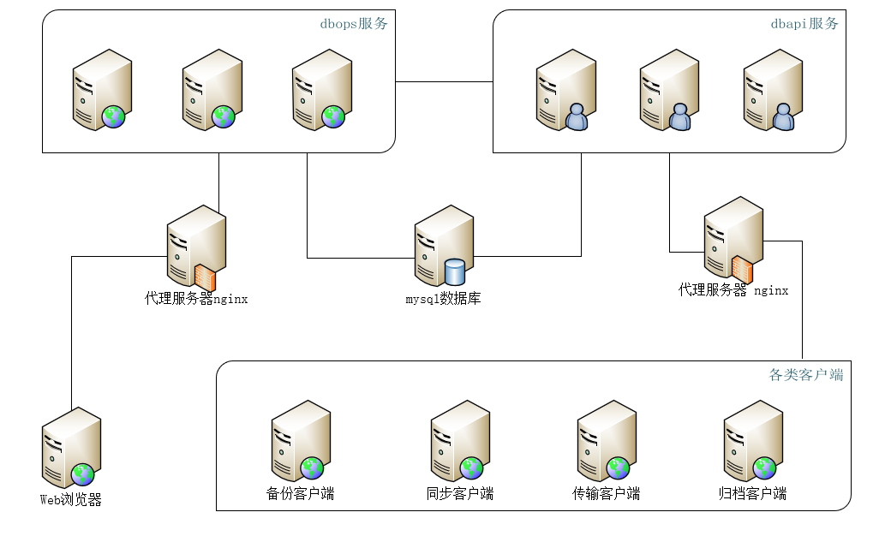

系统架构图 1-2

1.3 系统环境

开发环境：

|  |  |
| --- | --- |
| 开发语言 | python3.6 |
| 数据库 | mysql5.6+ |
| Web框架 | tornado3.1 |
| 前端框架 | bootstrap |

使用环境：

|  |  |
| --- | --- |
| 浏览器 | Chrome,edge |
| 分辩率 | 1920*1080 |

1. 系统登陆

2.1 用户登陆

功能：用户需提个人信息至DBA或系统管理员进行账号开通及授权操作，验证码，不区分大小写。看不清楚时，再点击验证码会进行刷新。

2.2 忘记口令

功能：通过个人注册时提供的邮箱及用户名可以重置用户密码。该功能已列入开发计划。

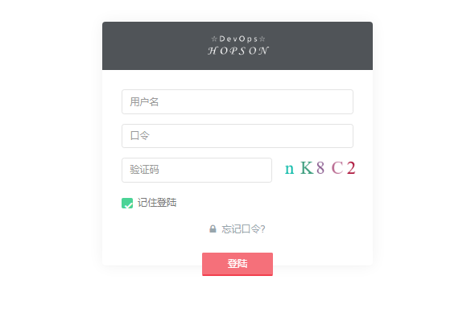

2.3 用户详情

功能：进入系统后，可以点击屏幕右上角图标，展开下拉菜单，点击“用户详情”查看编辑个人手机、邮箱，密码，头像信息。

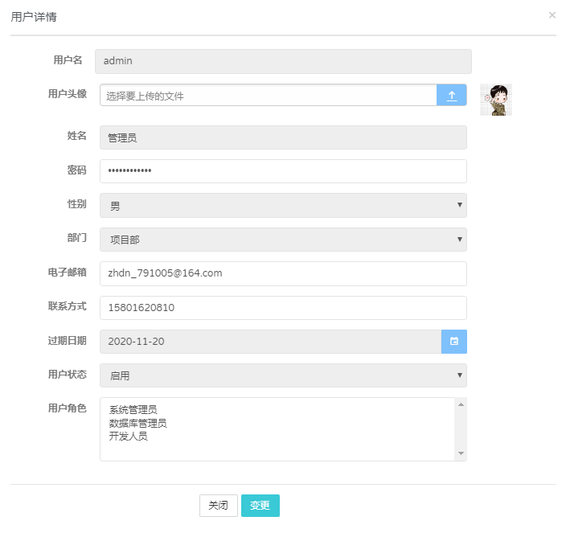

2.4 锁定系统

功能：点击屏幕右上角个人图标下拉菜单“锁定系统”可以在当前窗口上加一层遮罩，只有再次输入登陆密码才可以关闭遮罩。

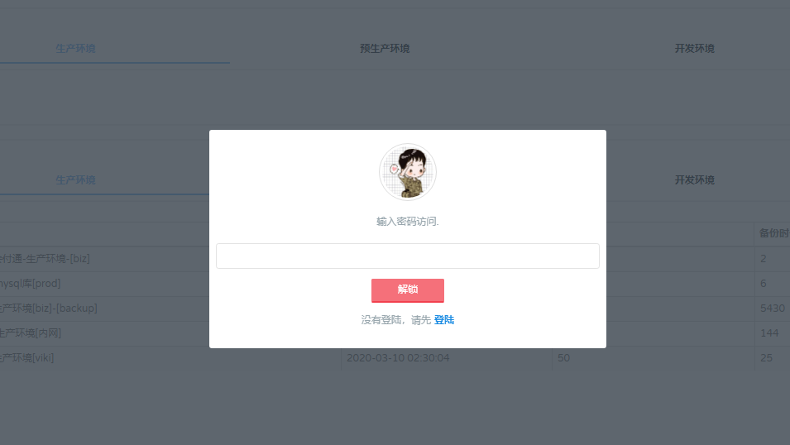

2.5 用户注销

功能：点击屏幕右上角个人图标下拉菜单“系统注销”可以安装退出系统。

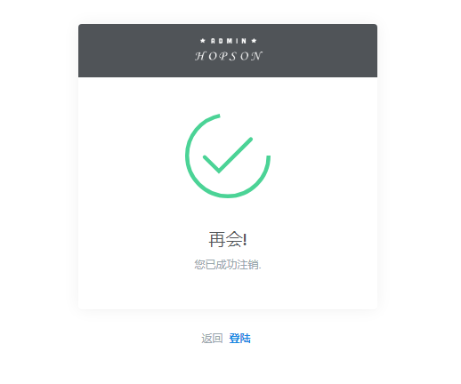

2.6 主面板

**系统指标**

功能：动态展示数据库平台维护的各类信息如“用户情况”、“数据源情况”等。

**备份信息**

功能：动态生成最近一天备份情况，以图表和表格信息展示。

**同步信息**

功能：动态生成数据同步信息的同步情况，以图表和表格信息展示。

**工单信息**

功能：实时展示各项目组各类环境工单情况

1. 用户管理

3.1 用户新增

**功能描述：**

完成用户信息录入保存功能。

**操作界面：**

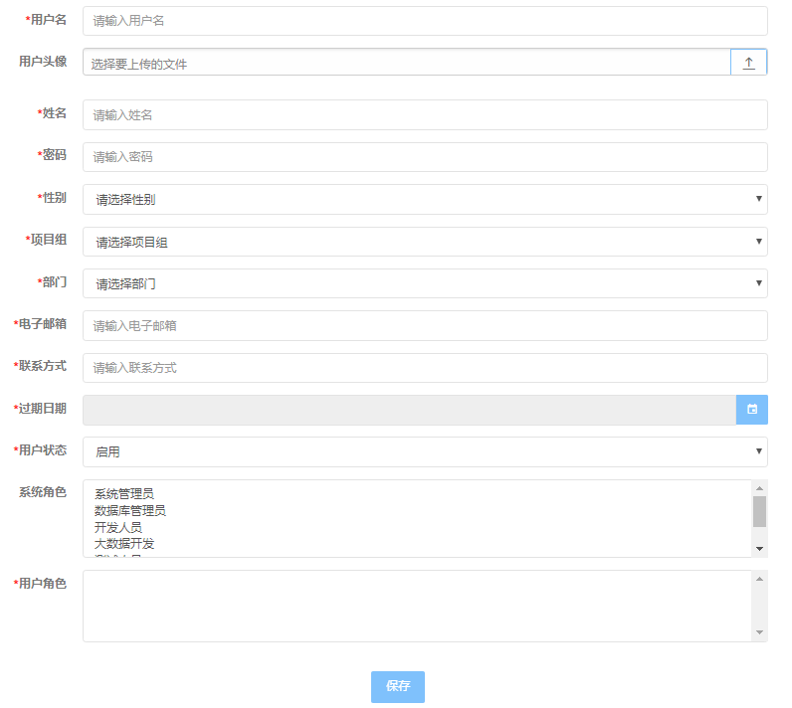

**注意事项：**

* 新增界面中标“*”项均为必须项。
* 手机及邮箱请认真核对确保正确无误 。可以通过注册邮箱来“找回密码”。
* 通过指定“过期时间”可以限制用户的使用时长。
* 用户的权限是通过角色来管理的，目前只支持“菜单权限”，后续会增加“功能权限”进一步增强系统安全性。

3.2 用户查询

**功能描述**：

在“查询”框中录入用户登陆名可以模糊查询用户信息。查询结果中只列出重要的几项，如需要查询用户所有信息，请查看“个人详细”或通过“用户变更”模块查看。

**操作界面**：由于信息多只显示部分列

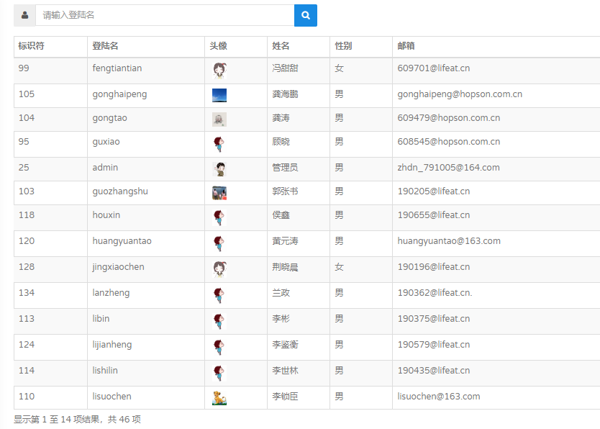

3.3 用户变更

**功能描述**：

用户信息变更及注销操作，拥有“用户变更”权限的用户可以变更所有的人信息。选择查询结果最右边的单选按钮，再点击表格下方的“变更”或“注销”按钮进行用户信息变更及注销操作。

**操作界面：**  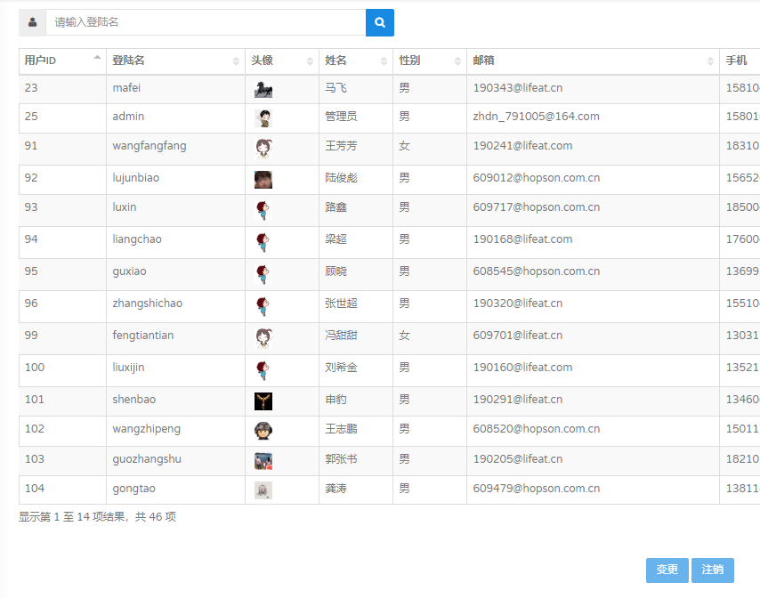

点击“变更”后会进入用户信息编辑窗口，修改信息后击点“变更”按钮进行变更操作，如下：

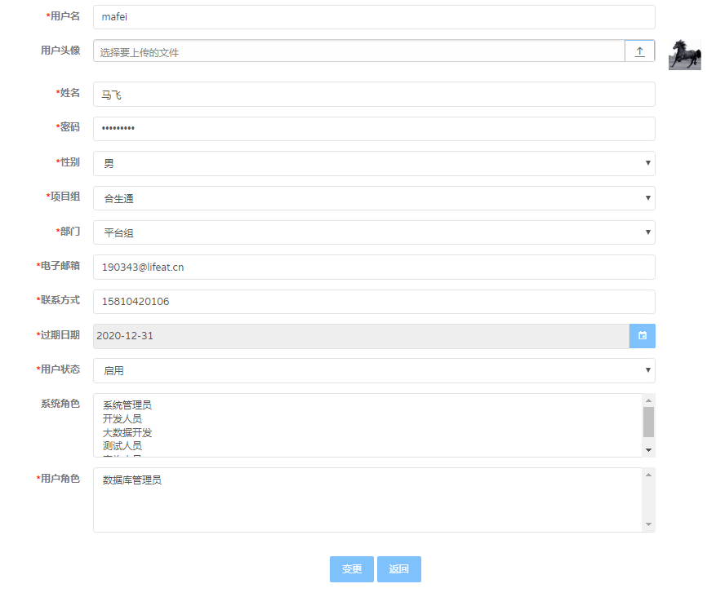

点击“注销”按钮进行用户的注销操作，会真正删除用户信息，以后考虑只设置一个状态。

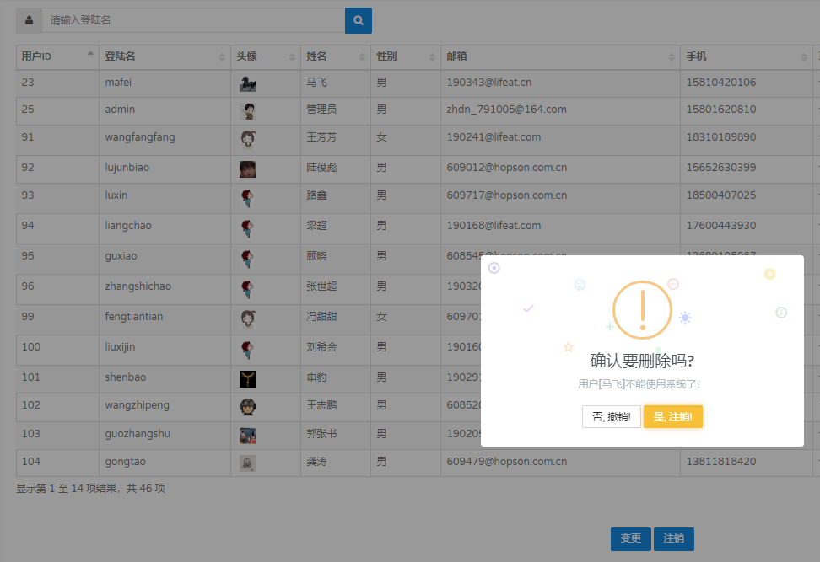

**注意事项：**

用户信息变更可以修改用户的角色信息，操作时需注意不要授过多的角色，如果不清楚角色中具体包括哪个权限，在角色变更模块中可以查询。

3.4 项目授权

**功能描述**：

对用户能够访问哪些数据源进行了严格的权限控制。对于数据源的权限控制，用户既使授于了工单管理中所有模块的菜单权限，如果没有授于数据源权限，那么进入这些模块是看不到相应的数据源也就无法进行操作了。数据源权限包括：查询、发布、审核、执行、工单五类权限，对用户的各种操作进行严格的限制。

**操作界面：**

点击每一行“项目授权”可以为某个用户进行数据源的授权操作。

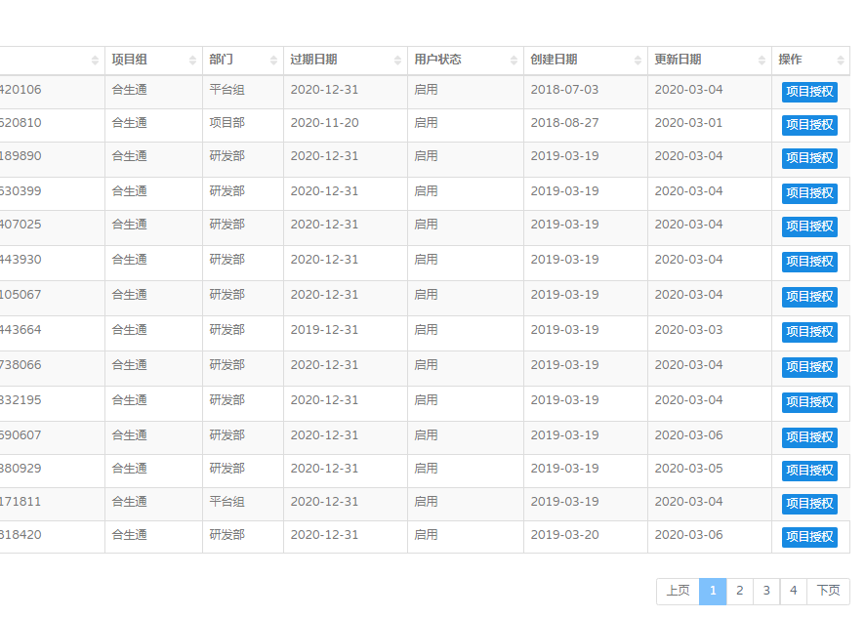

在授权窗口可以对用户进行数据源“查询”、“发布”、“审核”、“执行”、“工单(问题单)”进行授权操作。

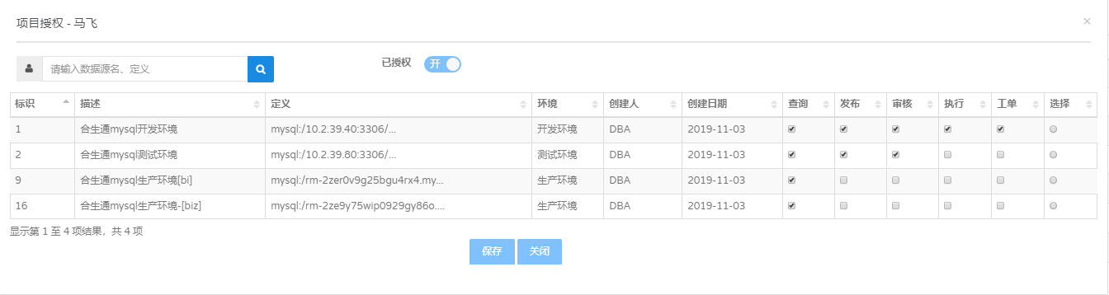

关闭“已授权”开关，可以查询用户未授权的数据源列表，如下图：

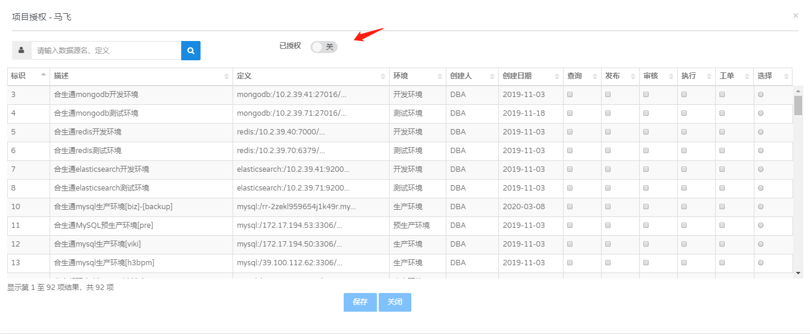

选中某个数据源，然后再点相应的复选框进行授权操作

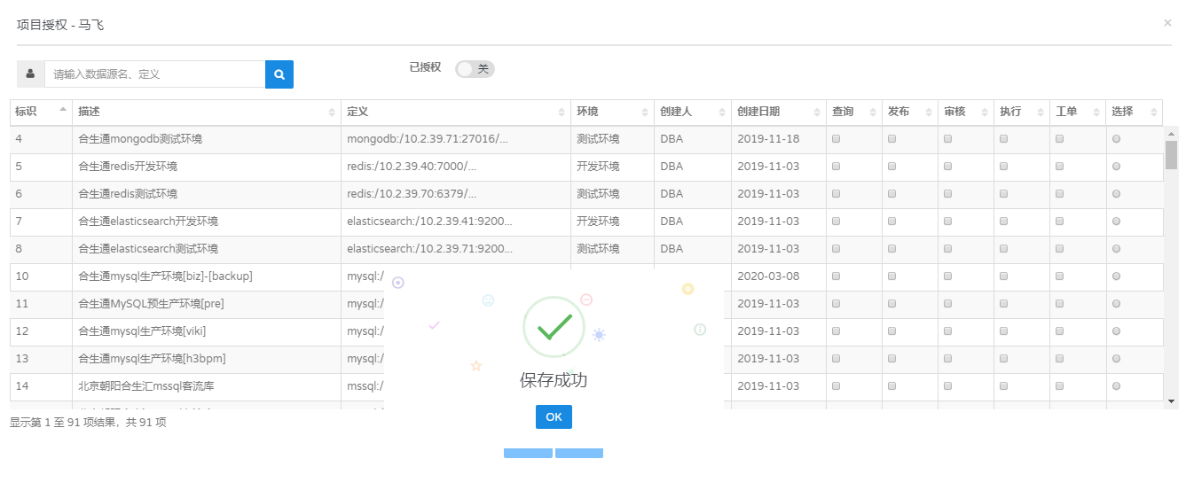

1. 角色管理

4.1 角色新增

**功能描述：**

完成角色信息录入保存功能，标星为必填项。点击“系统权限”下拉列表项目可以将当前选中“系统权限”移动至“角色权限”下拉列表，然后点“保存”即可建新角色。

**操作界面：**

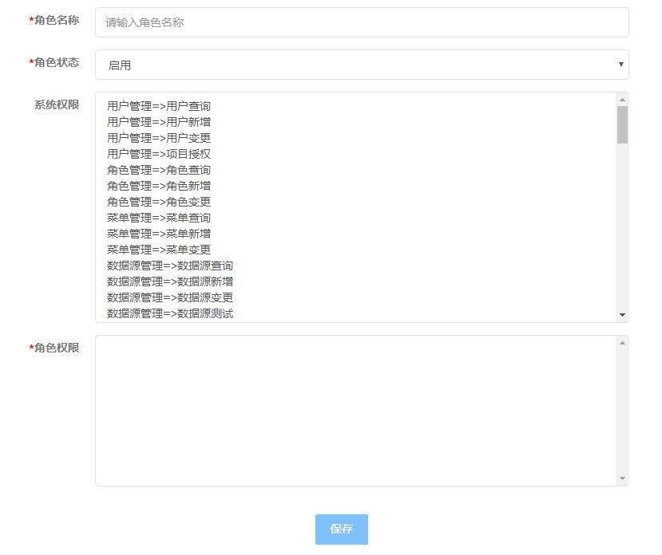

4.2 角色查询

**功能描述**：角色信息查询，在角色查询框中录入角色名称，可以模糊查询角色信息。

**操作界面**：由于信息多只显示部分列。

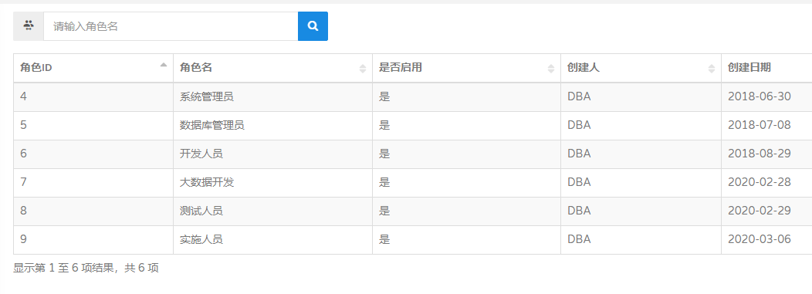

4.3 角色变更

**功能描述**：

角色信息变更及注销操作，选择查询结果最右边的单选按钮，再点击表格下方的“变更”或“注销”按钮进行角色信息变更及注销操作。

**操作界面：**  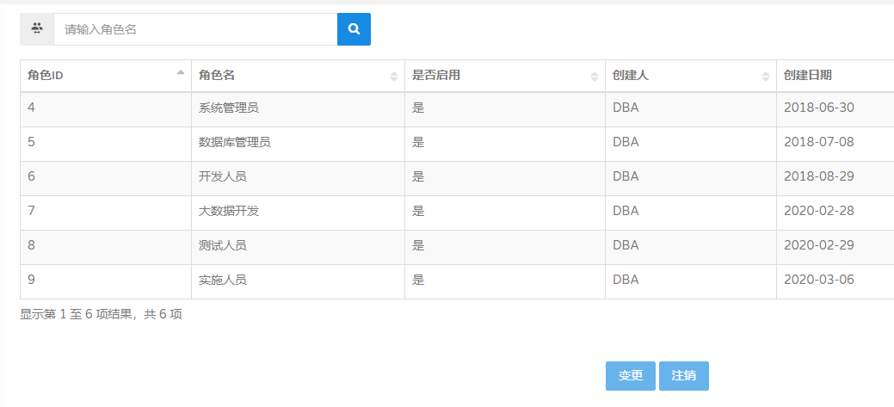

点击“变更”后会进入角色信息编辑窗口，修改信息后击点“变更”按钮进行变更操作，如下：

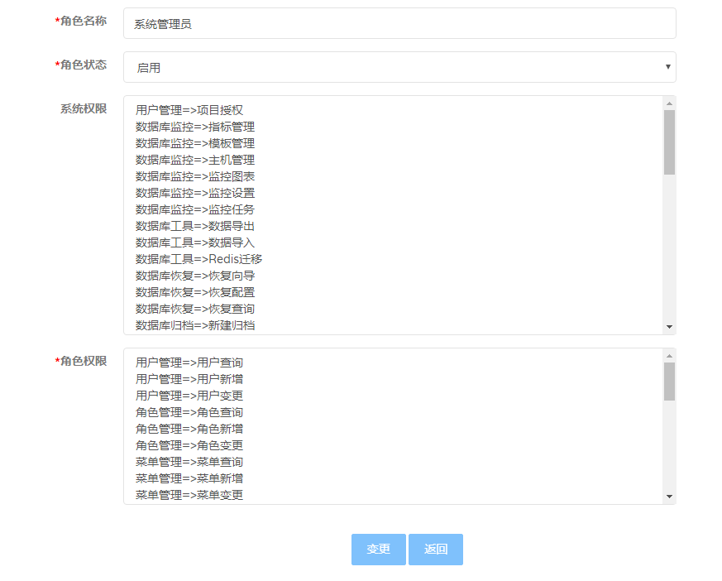

点击“注销”按钮进行角色的注销操作，会真正删除角色信息。

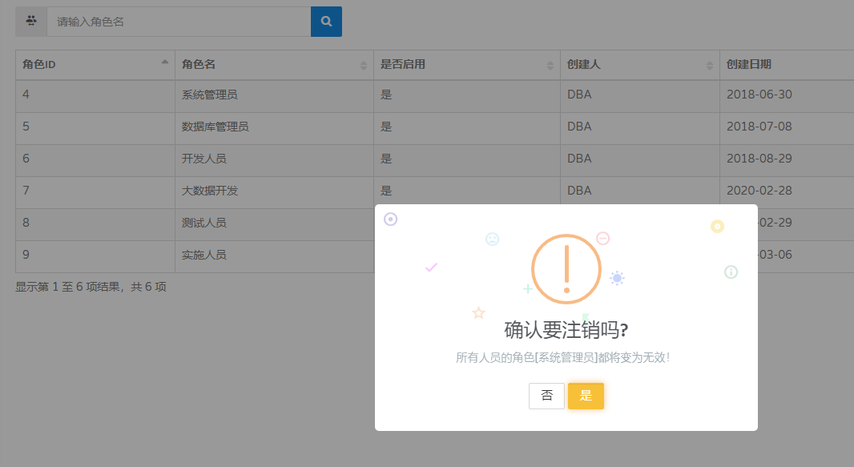

禁用后的角色，相应的用户无法再获得该角色相应的权限

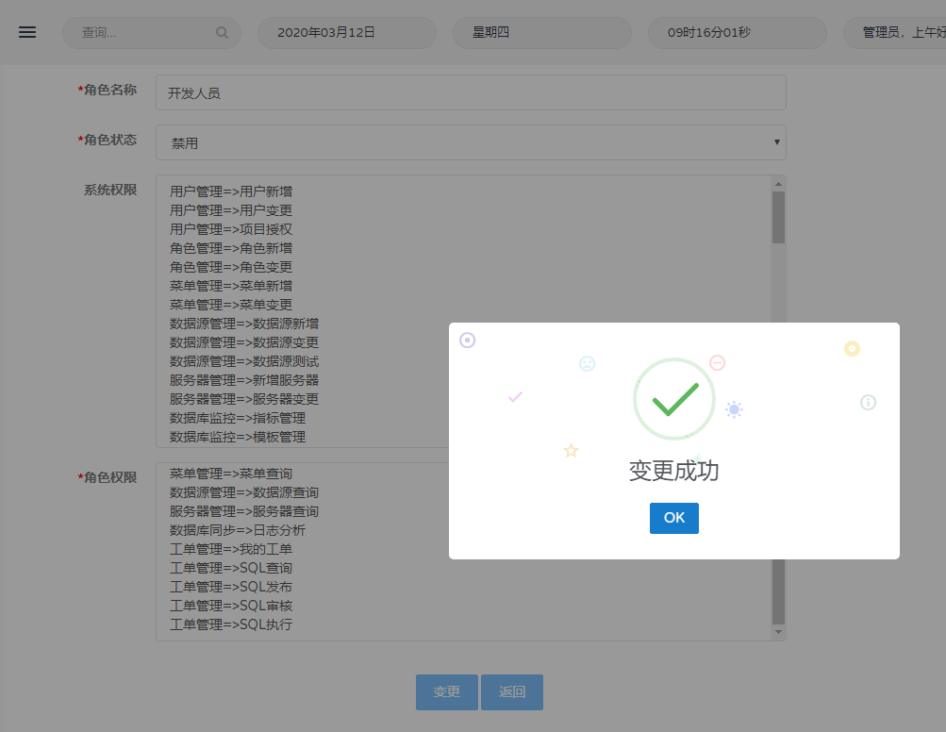

禁用“开发人员”角色前登陆后截图：

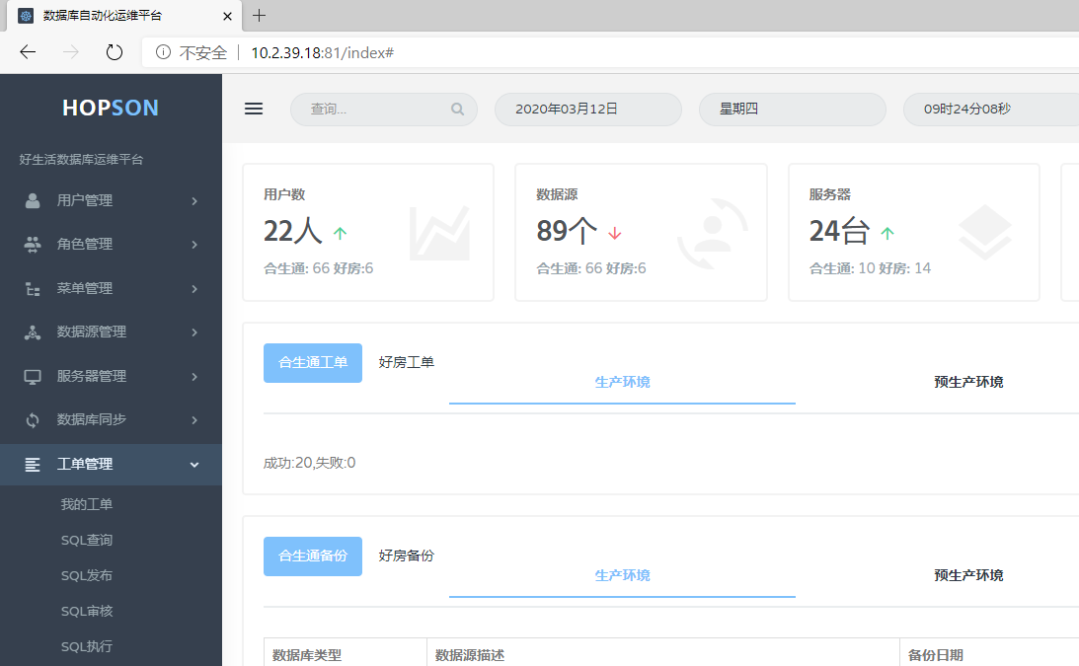

禁用“开发人员”角色后登陆只可以看到主面板

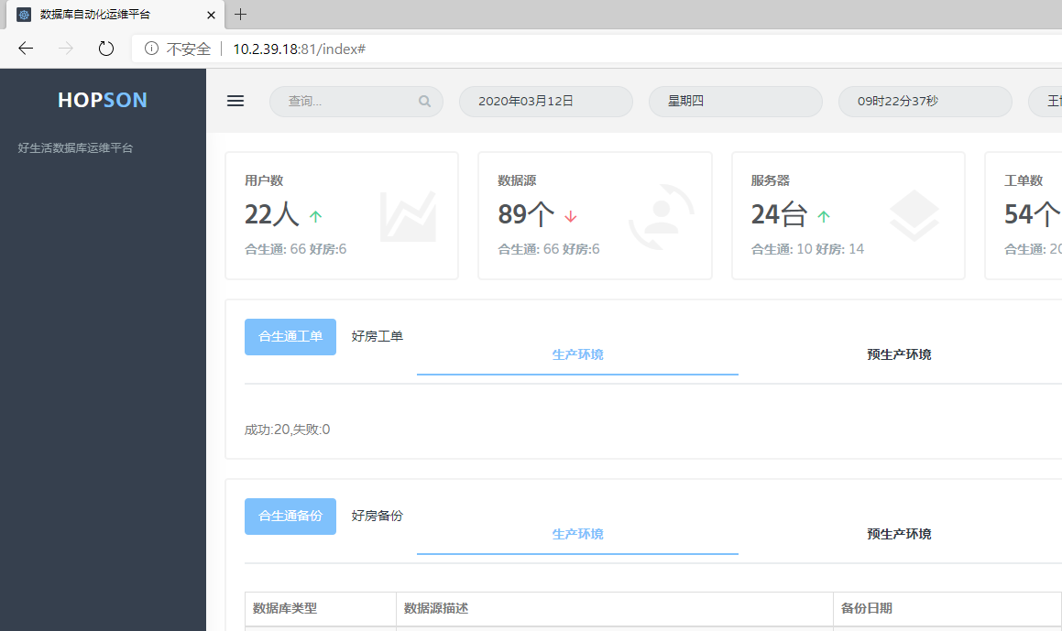

1. 菜单管理

5.1 菜单新增

**功能描述：**

完成菜单信息录入保存功能。当新增菜单目录时，不需要录入“功能链接”。父级菜单禁用后所有下面的子菜单均会失效。禁用后的菜单权限，在新增角色-系统权限中不显示。点击“保存”按钮保存新增的父级或子级菜单。目前系统只支持二级菜单。

**操作界面：**

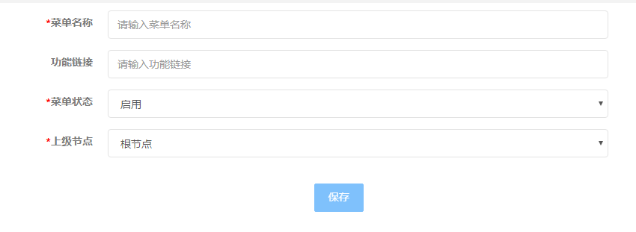

5.2 菜单查询

**功能描述**：菜单信息查询。录入“菜单名”可模糊查询。

**操作界面**：由于信息多只显示部分列

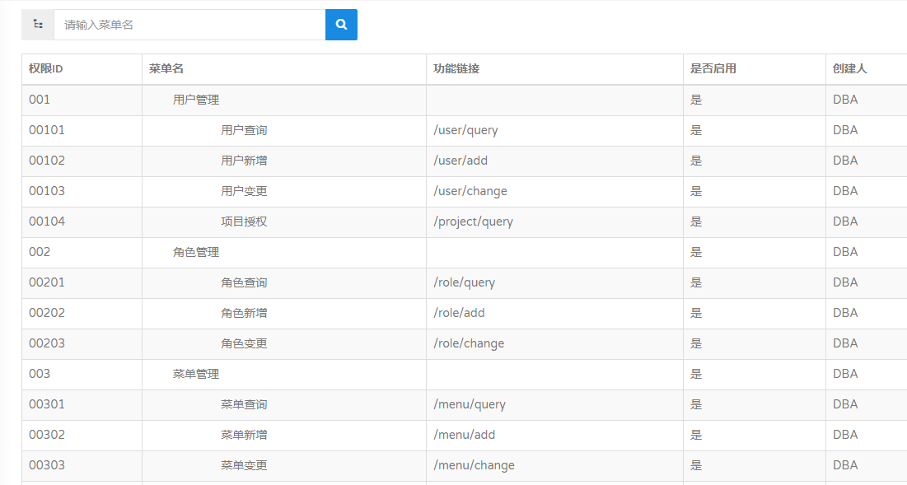

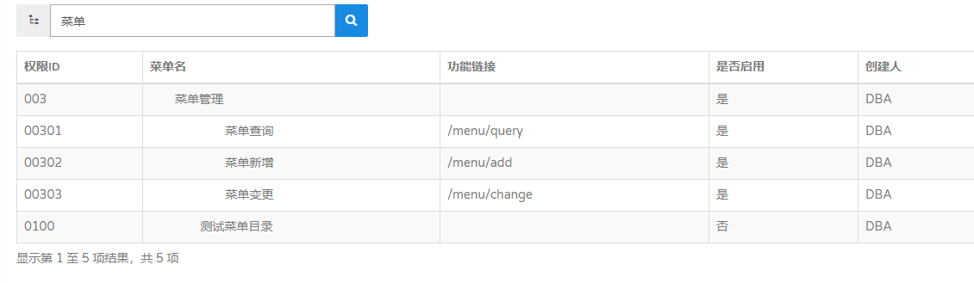

5.3 菜单变更

**功能描述**：

菜单信息变更及删除操作，选择查询结果最右边的单选按钮，再点击表格下方的“变更”或“删除”按钮进行菜单信息变更及注销操作。

**操作界面：**

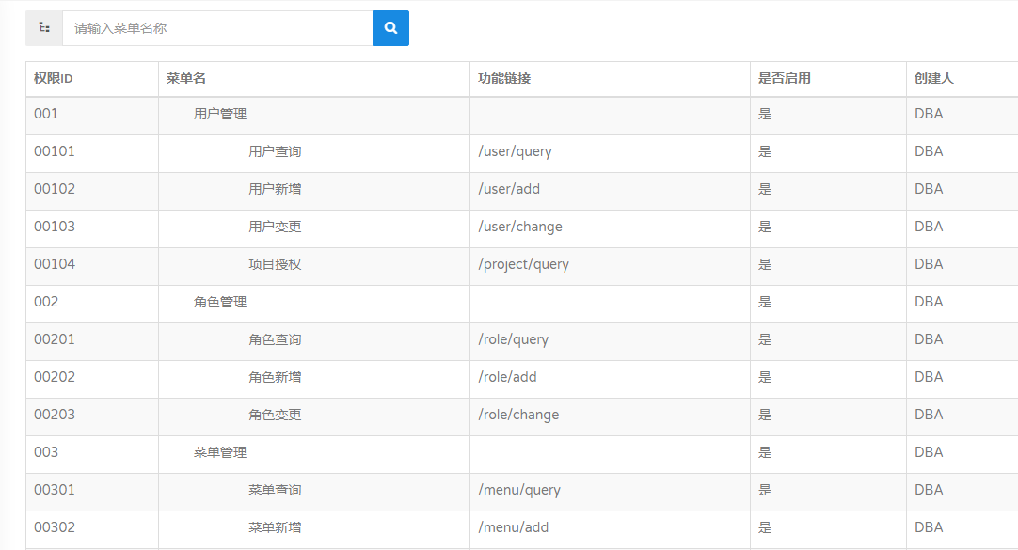

点击“变更”后会进入菜单信息编辑窗口，修改信息后击点“变更”按钮进行变更操作，如下：

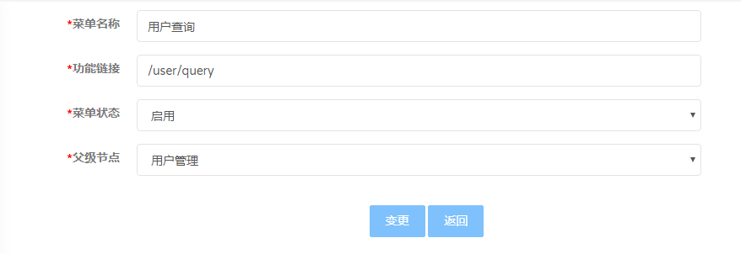

点击“菜单状态”可以把菜单置为无效，所有拥有相应权限的用户都会受影响，即使角色中相应的系统权限也会失效。

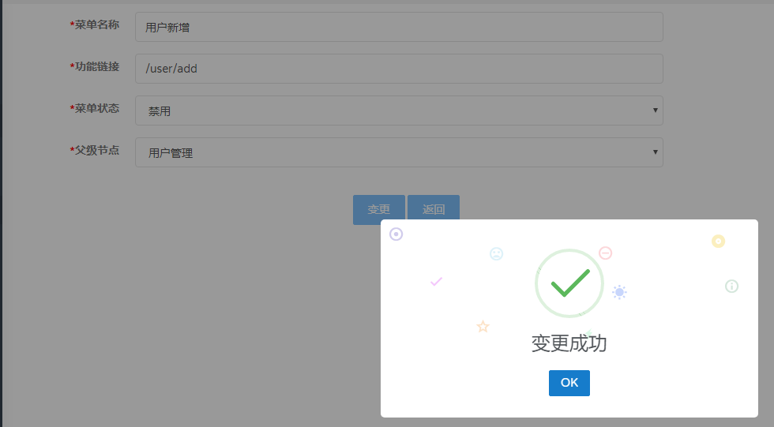

点击“删除”按钮进行菜单删除操作，会真正删除菜单信息： 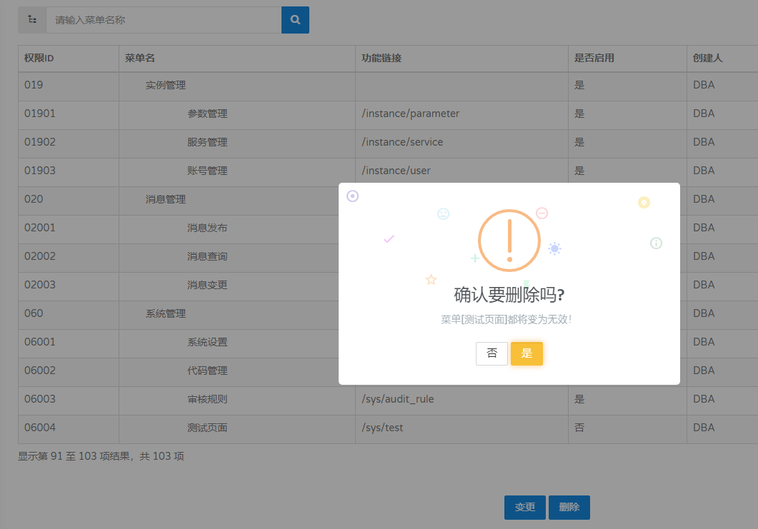

1. 数据源管理

6.1 数据源新增

**功能描述：**

* 完成数据源信息录入保存功能。数据源录入除了指定与数据库相关的信息外，还必须录入“项目编码”用于定义数据源属于哪个项目，便于日后的统计分析及页面交互。
* 项目编码：指合生通、好房以及目前已上线的车场
* 实例类型：ECS是自建实例，RDS是云数据库实例。
* 数据库环境：生产环境、预生产环境、开发环境、测试环境、大数据环境
* 数据库服务名：指连接数据库实例时的数据库名称
* 数据源状态：启用，禁用，禁用的数据源，所有模块的引用均会失效。

**操作界面：**

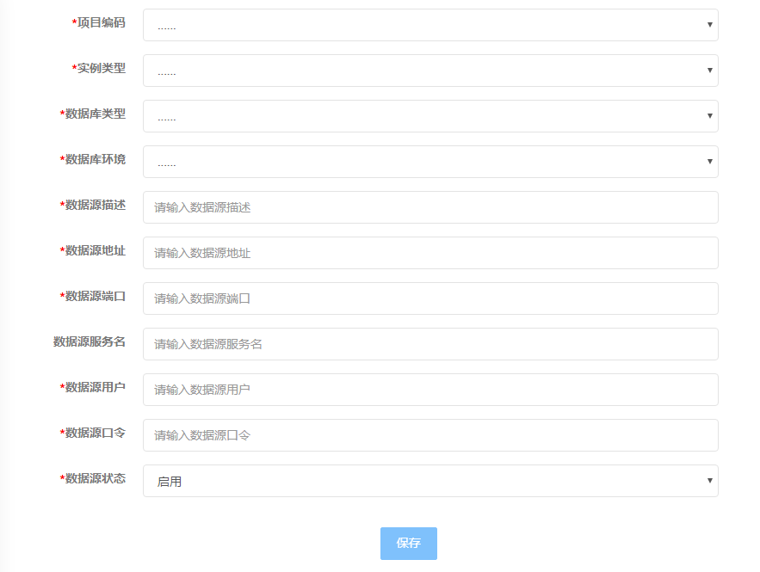

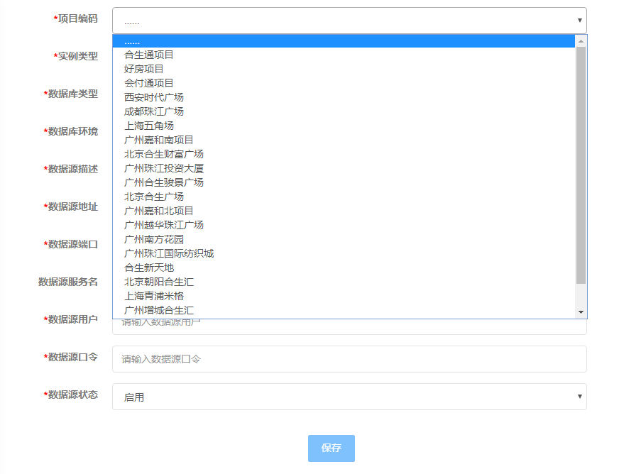

点击“保存”可以新增数据源。

6.2 数据源查询

**功能描述**：数据源信息查询，录入或选择查询条件可以查询数据源信息。

**操作界面**：由于信息多只显示部分列

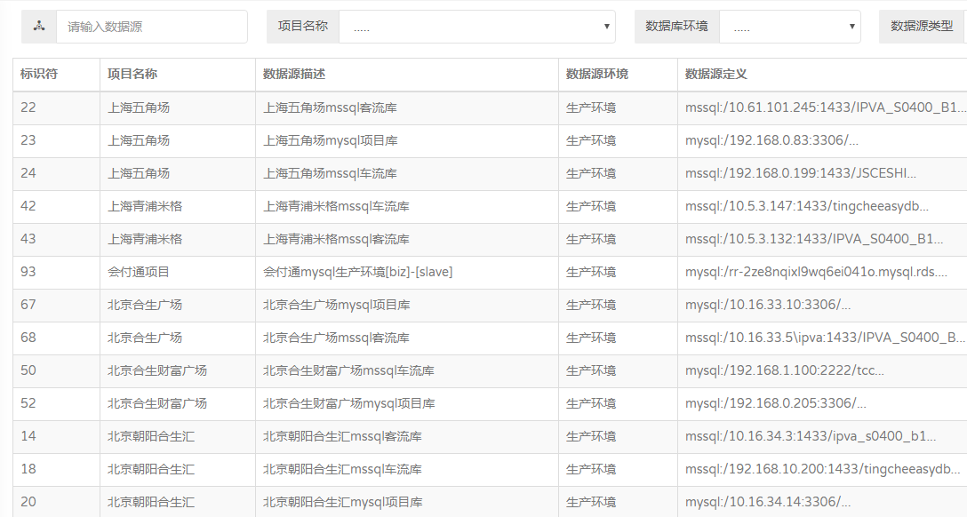

6.3 数据源变更

**功能描述**：

数据源信息变更模块包括的功能有数据源“变更”、“删除”、“克隆”功能。克隆功能可以快速的将一个已有的配置复制为新的配置，只需要修改部分信息即可保存为新数据源。

“变更”除了可以变更数据源信息外，也可以方便的查看数据源密码。

**操作界面：**  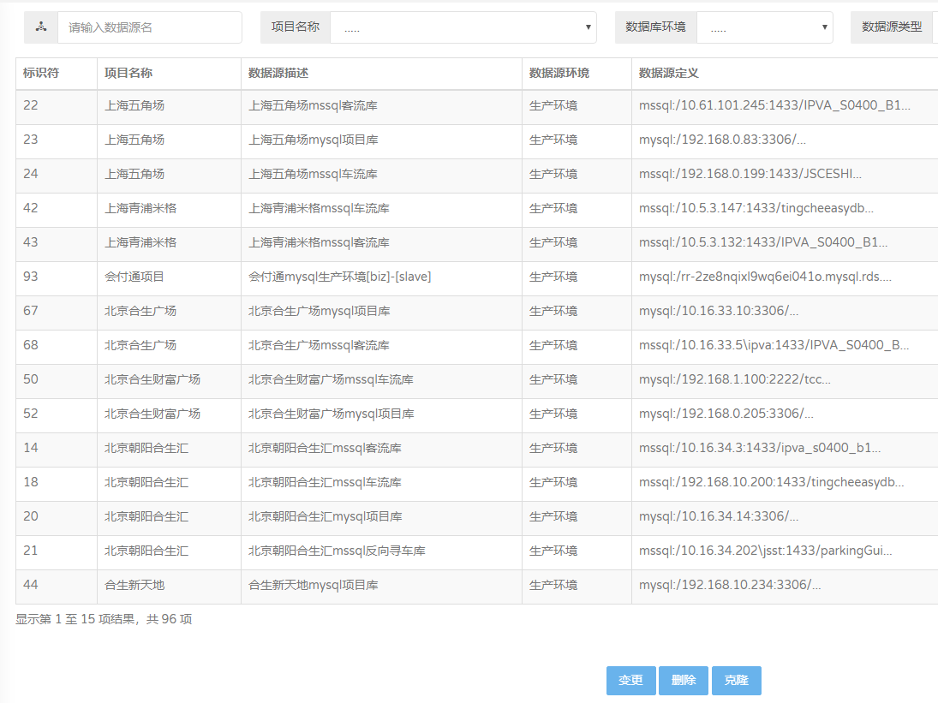

点击“变更”后会进入数据源信息编辑窗口，修改信息后击点“变更”按钮进行变更操作，如下：

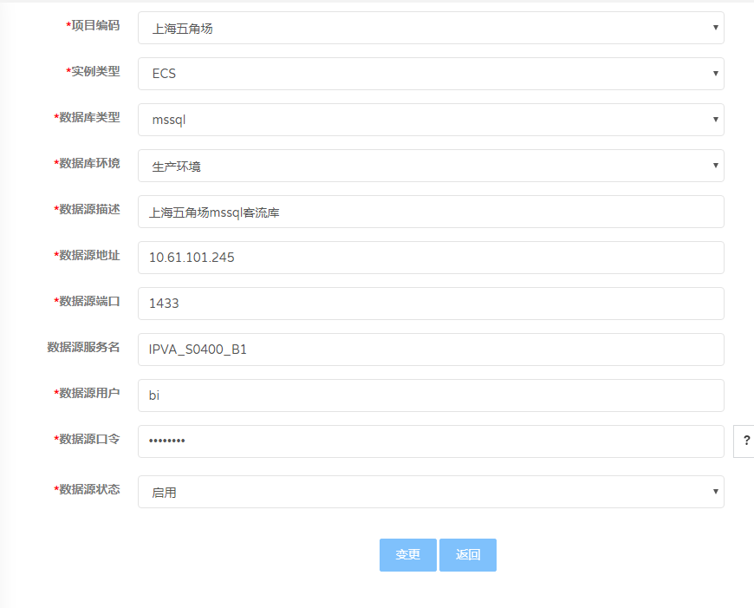

点击“？”可以查看数据源口令，在屏幕右上角会显示出口令，10秒后自动关闭。

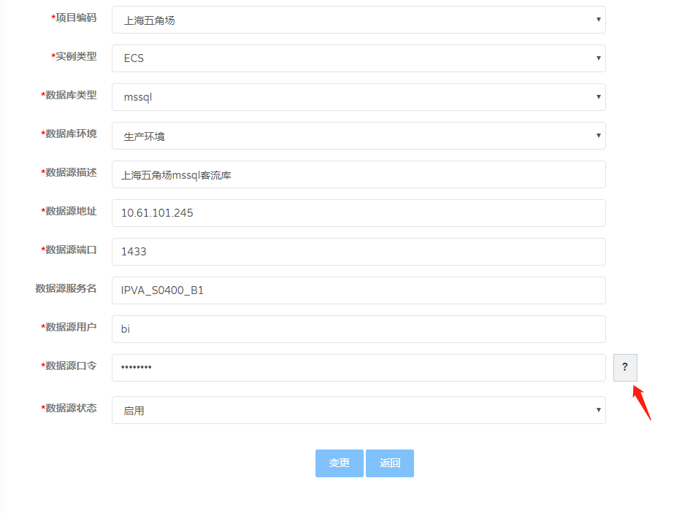

点击“删除”按钮进行数据源的删除操作，会真正删除数据源信息。

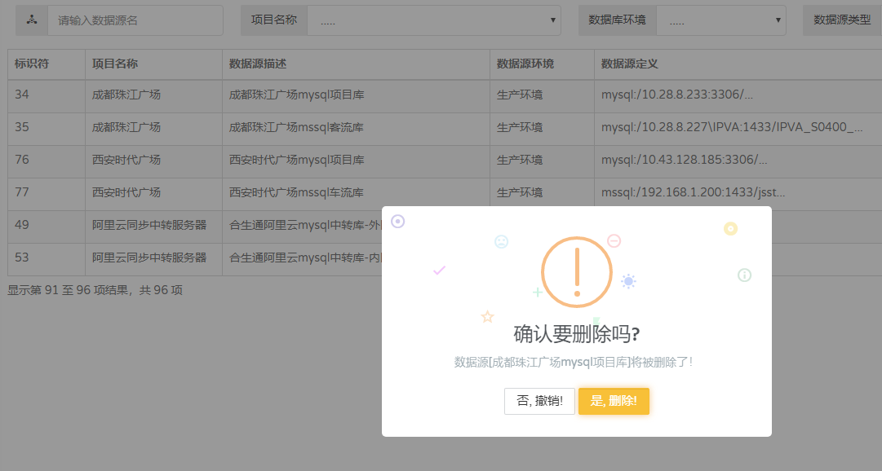

点击“克隆”按钮可以复制当前数据源配置，修改部分信息后，点“克隆”进行保存。

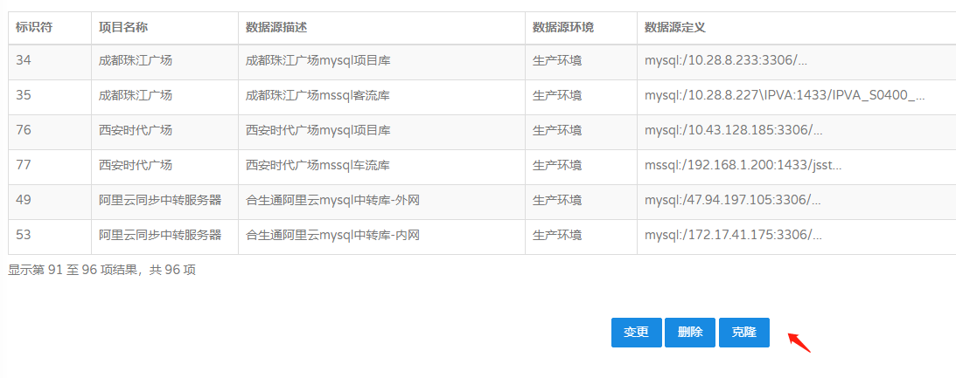

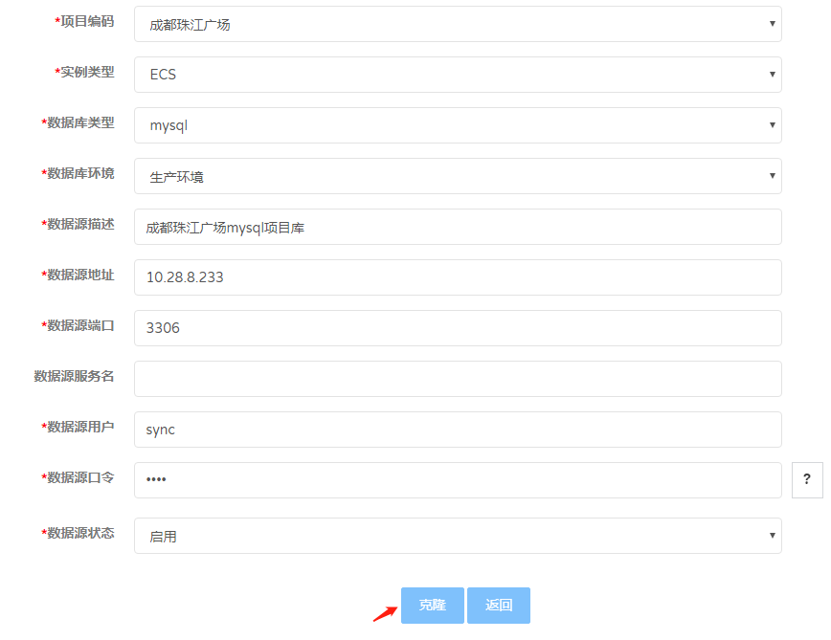

6.4 数据源测试

**功能描述**：

测试数据源是否可以正常连接。

**操作界面：**

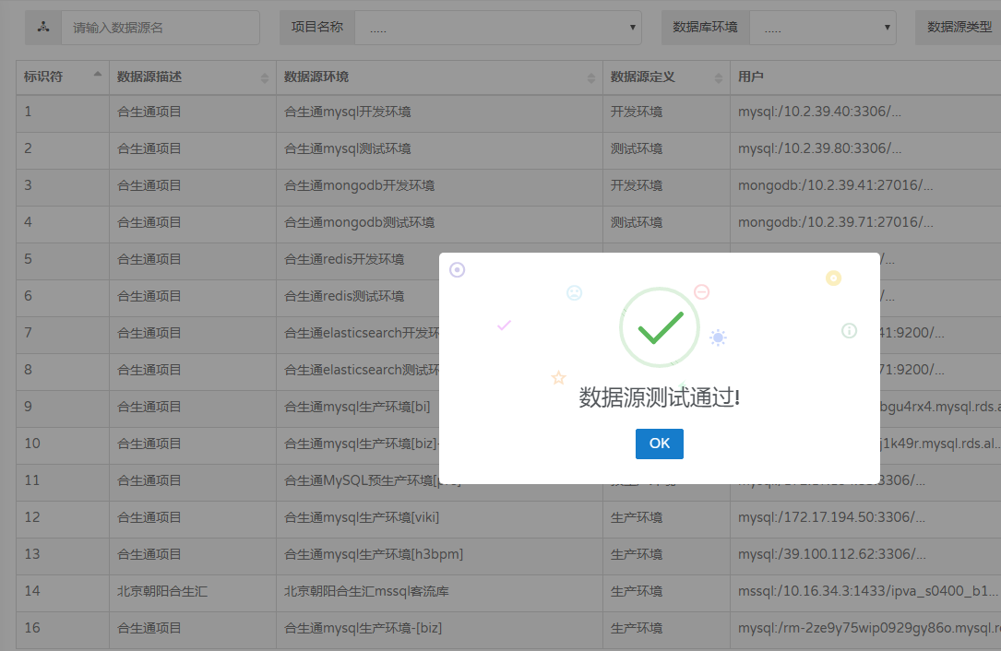

1. 服务器管理

7.1 服务器新增

**功能描述：**

新增备份、同步服务器信息,服务器信息于用数据库备份，同步模块服务器下拉列表使用，以及备份、同步任务运行主机。

**操作界面：**

录入必选项后，点“保存”按钮，程序中没有校验服务器用户口令，请确保录入服务器登陆名和口令正确性，信息错误会影响数据同步或备份任务能否正确推送至服务器上。

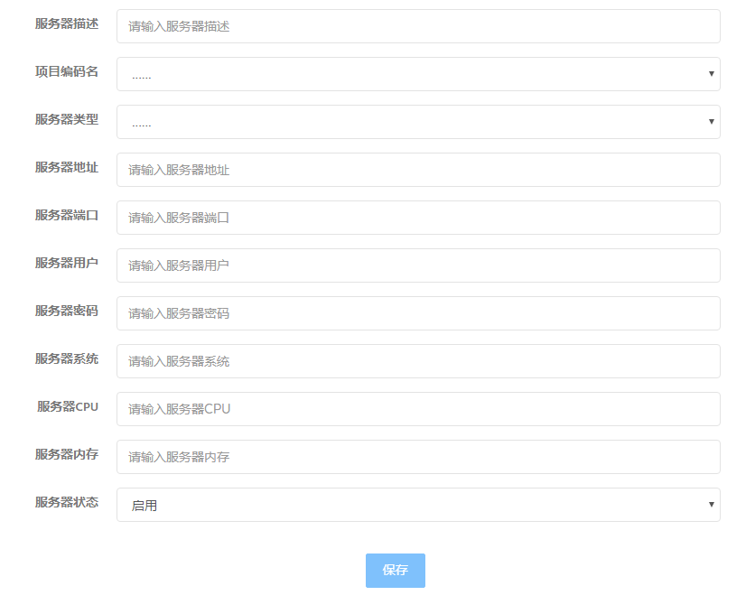

7.2 服务器变更

**功能描述：**

变更备份或同步服务器信息

**操作界面：**

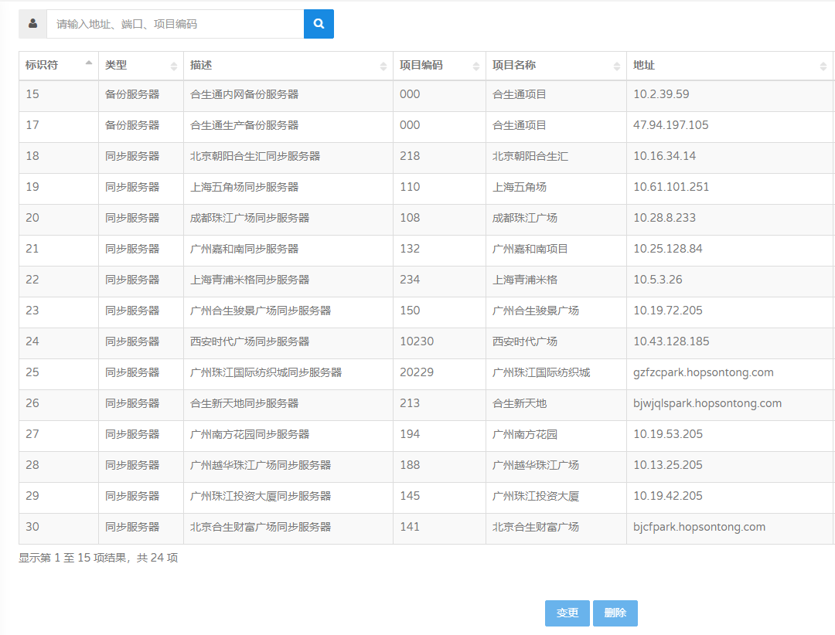

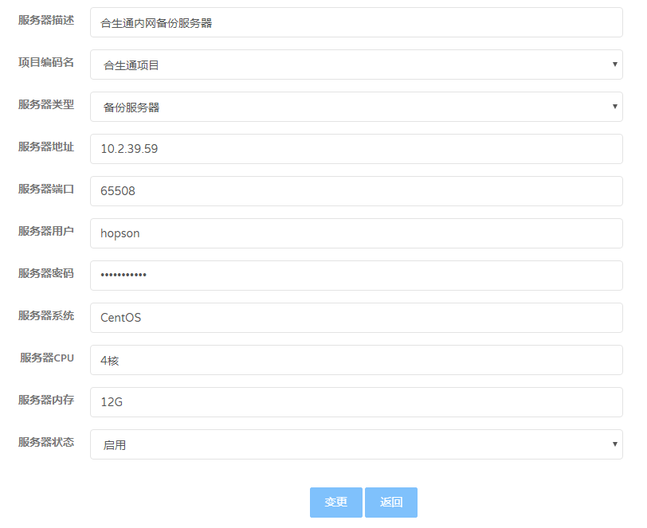

7.3 服务器查询

**功能描述：**

查询服务器信息，录入“地址”、“端口”、“项目编码”可模糊查询服务器信息

**操作界面：**

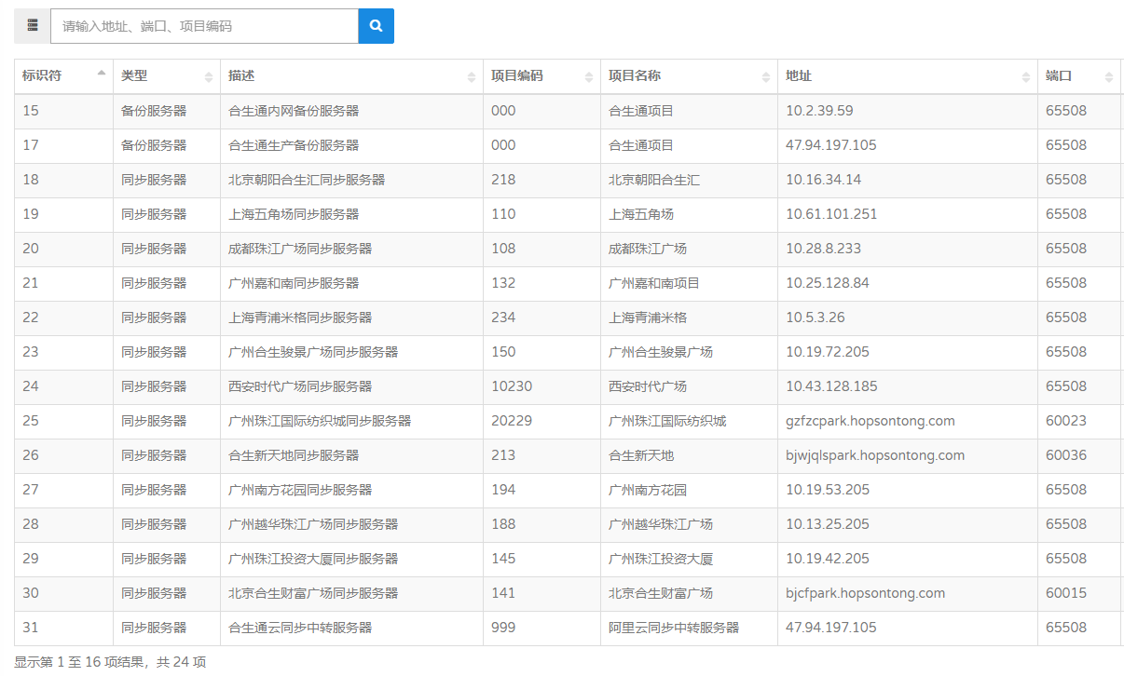

1. 数据库管理

已计划（未开发）

8.1 参数管理

8.2 服务管理

8.3 账号管理

1. 数据库监控

已计划（未开发）

9.1 指标管理

9.2 模块管理

9.3 主机管理

9.4 监控图表

9.5 监控设置

9.6 监控任务

1. 数据库工具

已计划（未开发）

10.1 字典生成

10.2 数据导出

10.3 数据导入

1. 数据库备份

11.1 新建备份

**功能描述：**

新增各类数据库备份任务，支持的数据库有mysql，redis，elasticsearch、mongo。

**操作界面：**

录入必选项后，点“保存”按钮

备份服务器：列出“服务器管理-新增服务器”模块中的备份服务器

数据库类型：mysql，redis，elasticsearch、mongo

备份有效期：备份文件保留时长（天）

备份主目录：远程备份服务器上备份文件存放目录

脚本主目录：远程备份服务器上备份客户端脚本存放目录

备份脚本名：脚本名称是固定的，不能修改。

|  |  |
| --- | --- |
| 数据库类型 | 备份客户端脚本 |
| mysql | mysql_backup.py |
| redis | redis_backup.py |
| mongo | mongo_backup.py |
| elasticsearch | elastic_backup.py |

备份命令名：数据库备份命令绝对路径

运行时间：备份脚本定时执行时间，通过将配置推送至服务器以crontab方式运行。

PYTHON3_HOME：备份客户端脚本是通过python3.6开发的，因此在备份服务器上需要安装配置python3.6环境，填写python3绝对路径。

备份数据库：备份指定的数据库，以逗号分隔可以写多个库名

API服务器：备份客户端依赖数据库平台API接口服务来实现数据交互，日志写入。

任务状态：设置“启用”或“禁用”任务，已禁用的任务crontab无法启动。

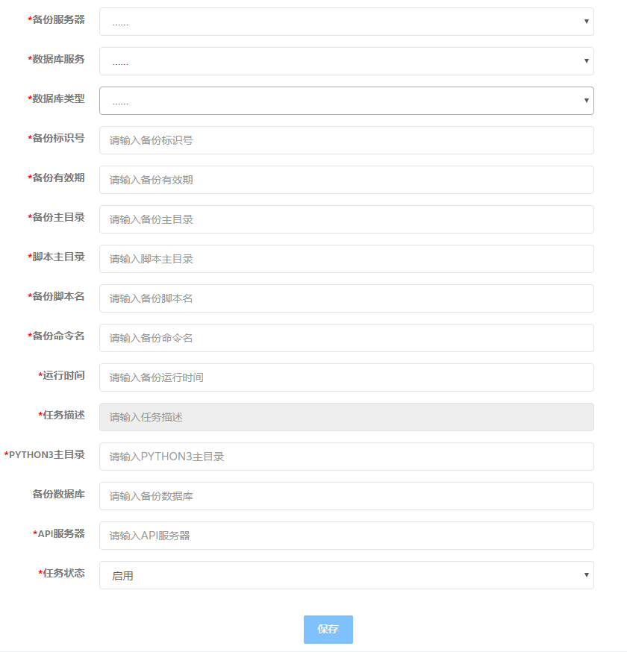

11.2 备份维护

**功能描述**：备份任务“变更”、“删除”，“启动”、“停止“、“推送”功能

**操作界面**：由于信息多只显示部分列

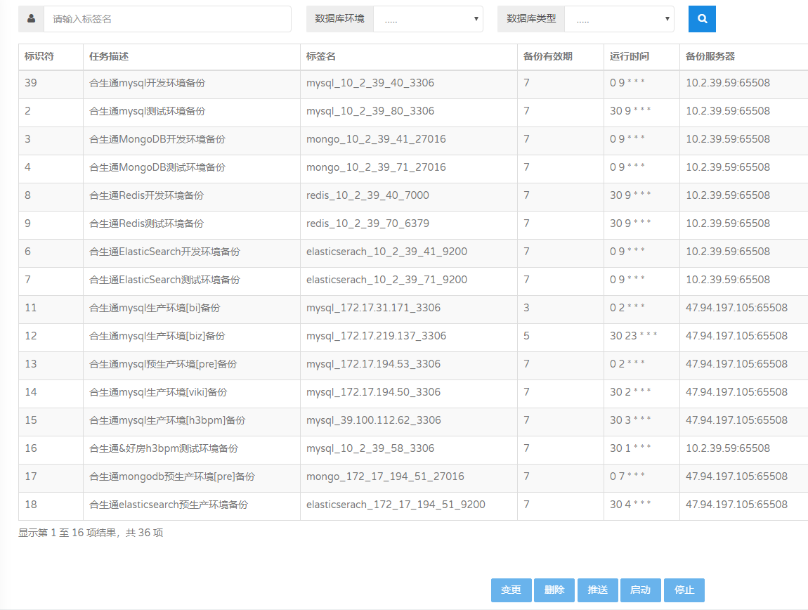

选中某一备份任务后，点“变更”操作，进入备份任务编辑窗口，点击“保存”即可保存变更信息

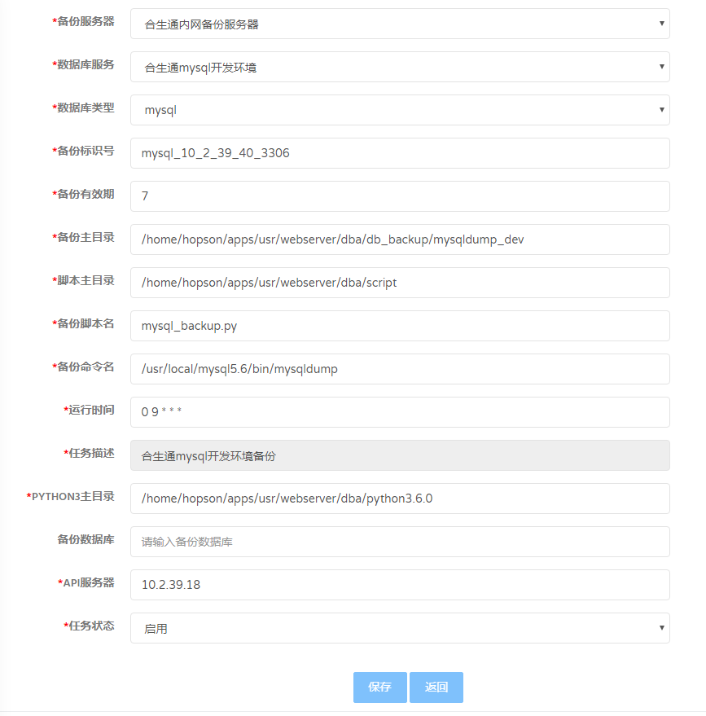

点击“删除”按钮可以删除某个备份任务

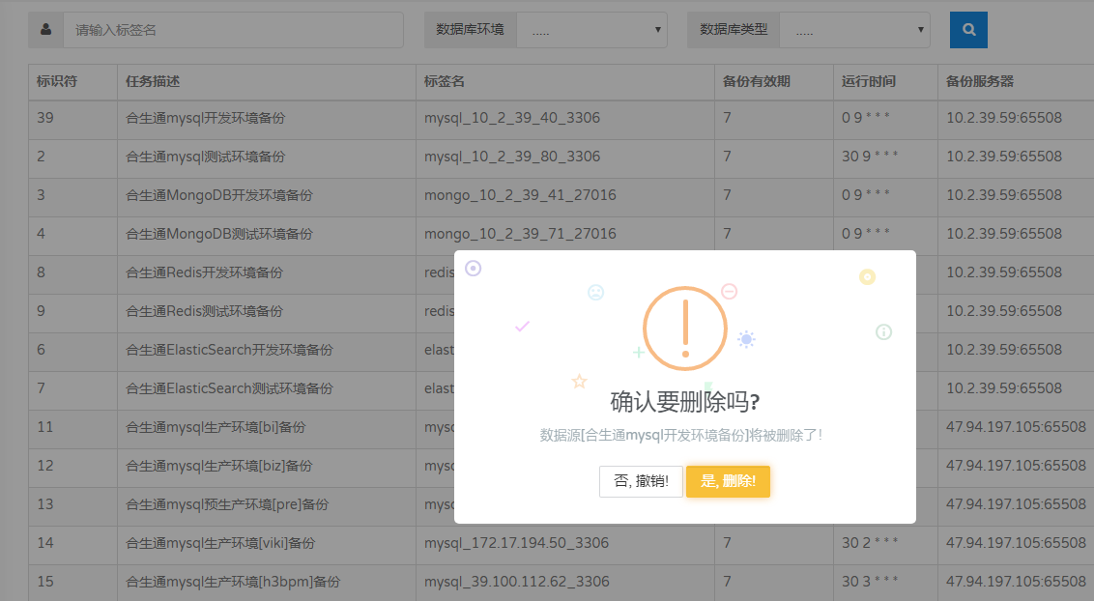

点击“推送”可以将备份中配置的备份客户端及定时任务“推送”备份服务器上

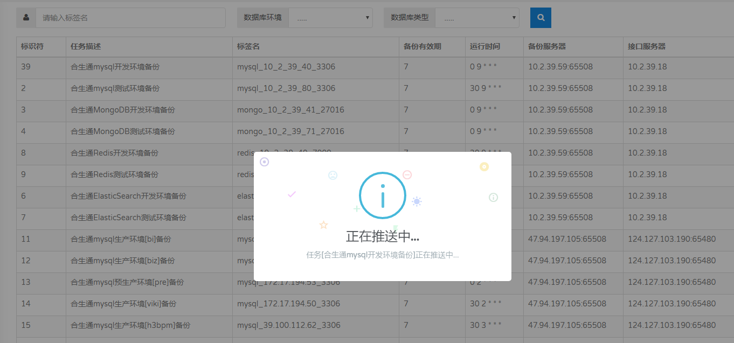

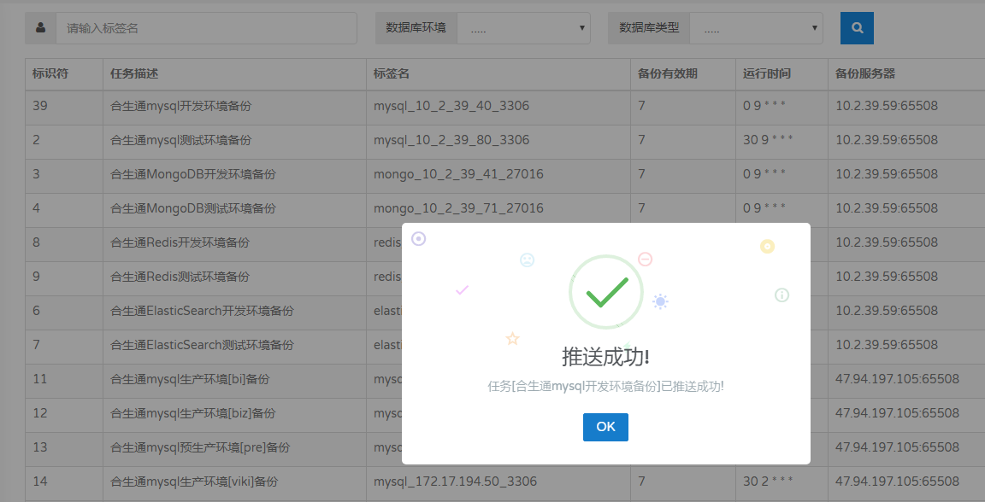

点击“启动”或“停止”可以启动或停止远程备份任务

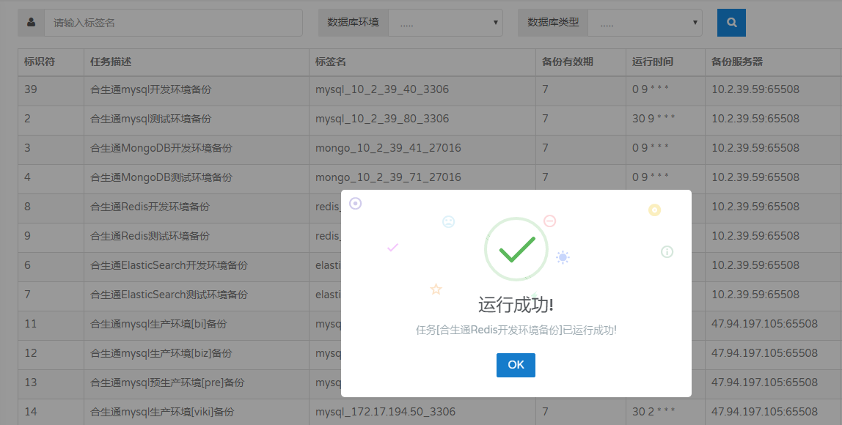

11.3 任务查询

**功能描述**：

查询备份任务配置信息，录入查询条件（数据库环境、数据库类型）点击查询

**操作界面：**

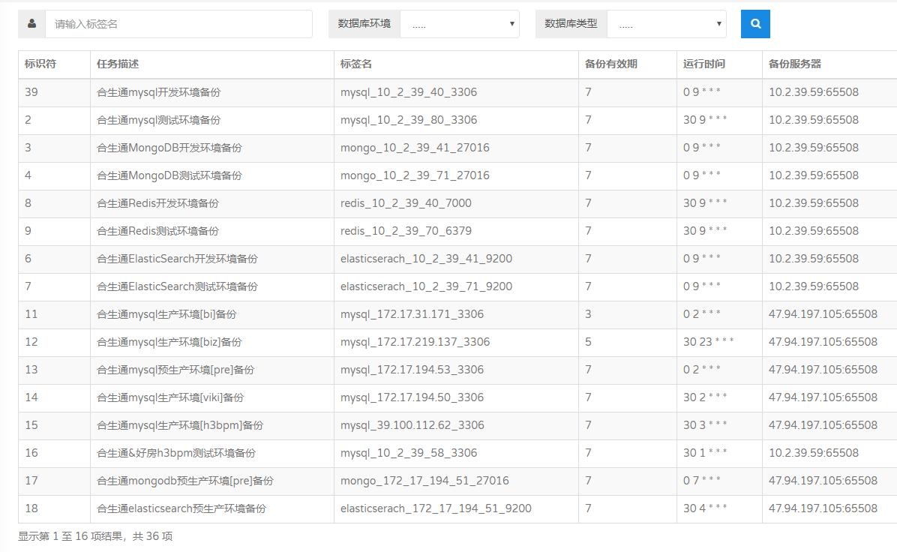

11.4 日志查询

**功能描述**：

查询备份任务日志信息。可以查看备份汇总及详情信息

**操作界面：**

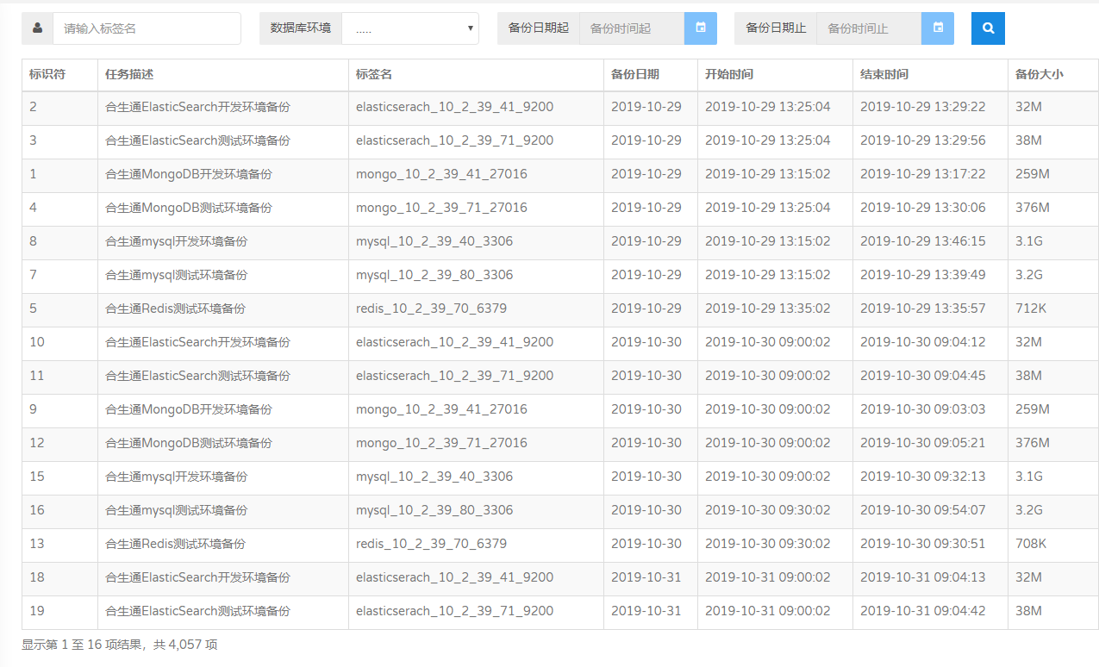

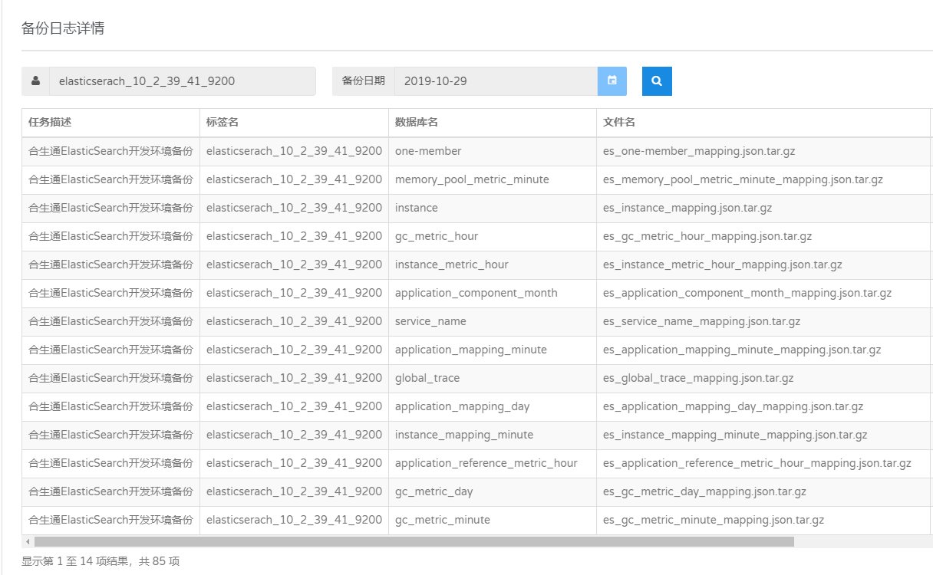

11.5 日志分析

**功能描述**：

通过图表展示不同备份任务信息

**操作界面：**

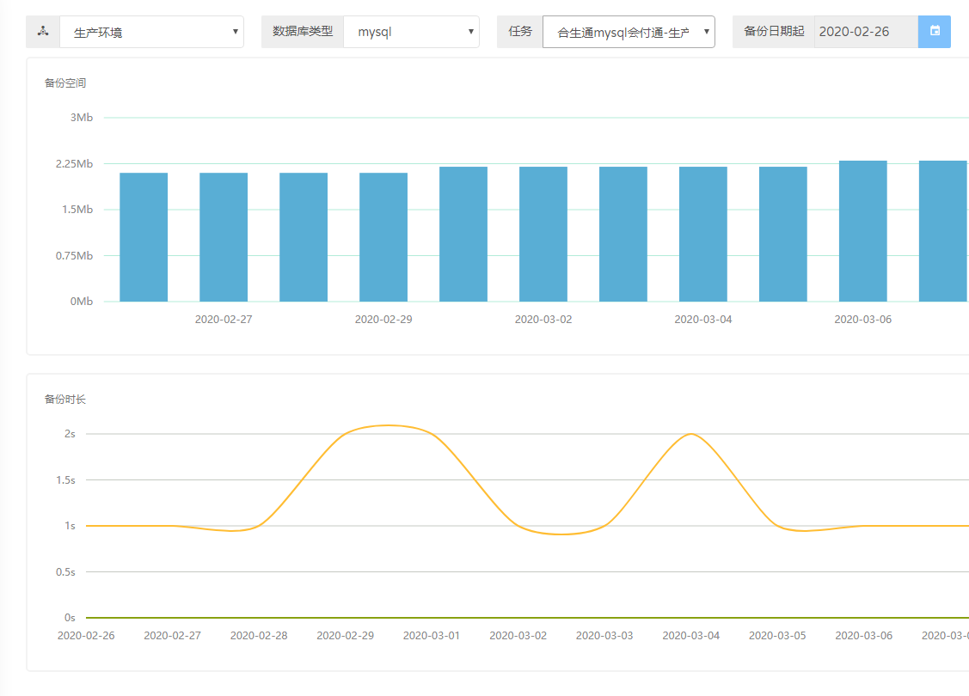

1. 数据库恢复

已计划（未开发）

12.1 恢复向导

12.2 恢复配置

12.3 恢复查询

1. 数据库同步

13.1 新建同步

**功能描述：**

新增各类数据库同步任务，支持的数据库有mysql,mssql，以后会增加mongo,es,hbase，hive。

**操作界面：**

录入必选项后，点“保存”按钮

同步服务器：列出“服务器管理-新增服务器”模块中的同步服务器

数据库类型：mysql，mssql

源端数据库：源数据库数据源信息，列表框数据来源（数据源管理-新增数据源）

目标数据库：目标数据库数据源信息，列表框数据来源（数据源管理-新增数据源）

同步业务类型：对同步的不同类型打标签

同步数据方向：目前有效的有mysql->mysql,mssql->mysql

同步主目录：远程同步服务器上同步客户端脚本文件存放目录

脚本主目录：远程备份服务器上备份客户端脚本存放目录

同步脚本名：脚本名称是固定的，不能修改。

|  |  |
| --- | --- |
| 同步数据方向 | 同步客户端脚本 |
| mysql->mysql | mysql2mysql_sync.py |
| mssql->mysql | mssql2mysql_sync.py |
| mongo->mongo | mongo2mongo_sync.py（工具开发未迁移至平台） |
| mongo->hbase | mongo2hbase_sync.py（工具开发未迁移至平台） |

运行时间：同步脚本定时执行时间，通过将配置推送至服务器以crontab方式运行。

同步数据库名：同步源端数据库名称

同步表列表：源库中同步表列表，格式：表名：增量列名：时间

全量批大小：全量同步多少条数据打成一批进行同步

增量批大小：增量同步多少条数据打成一批进行同步

新增列名：同步时可以配置目标库中增加的列名，目前只支持一个列名

新增列值：同步时可以配置目标库中增加的列值

PYTHON3_HOME：备份客户端脚本是通过python3.6开发的，因此在备份服务器上需要安装配置python3.6环境，填写python3绝对路径。

同步时间类型：天，小时，分钟

API服务器：同步客户端依赖数据库平台API接口服务来实现数据交互，日志写入。

任务状态：设置“启用”或“禁用”任务，已禁用的任务crontab无法启动。

下图只展示新增同步部分内容：

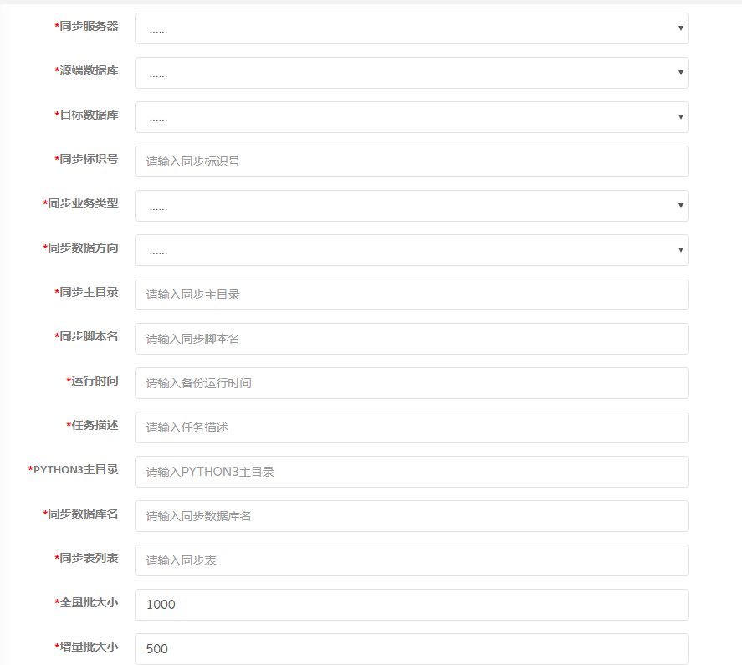

13.2 同步维护

**功能描述**： 同步任务“变更”、“删除”，“启动”、“停止“、“推送”、“克隆”功能

**操作界面**：由于信息多只显示部分列

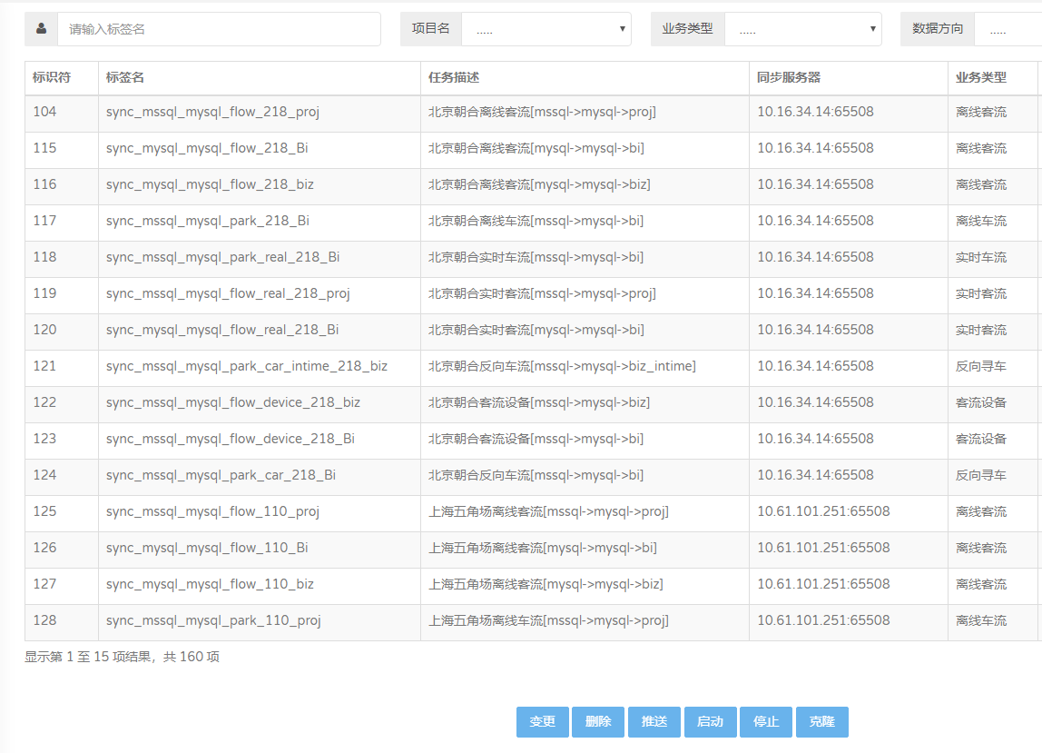

选中某一同步任务，点“变更”，编辑内容，最后点“保存”按钮。

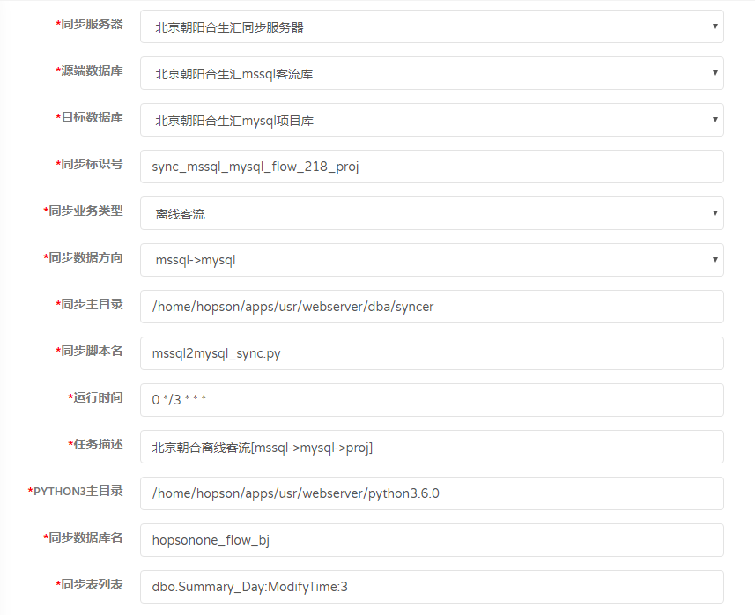

选中某一同步任务后，点击“删除”，在弹窗中点“确认”即可删除同步任务，如下图：

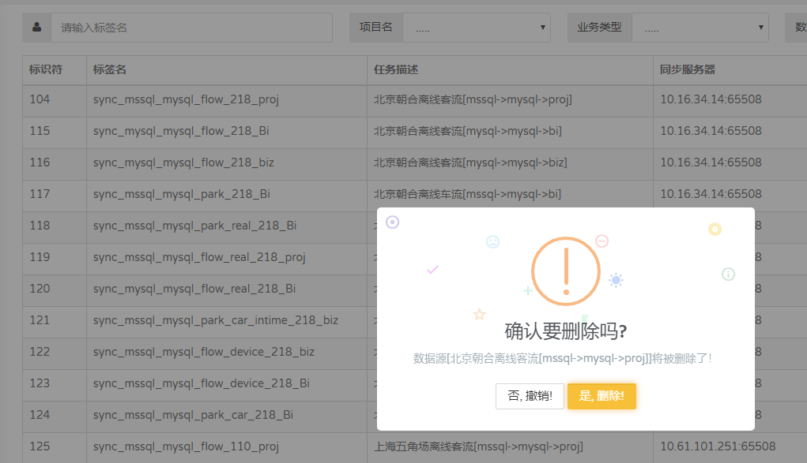

点击“推送”可以将配置好的同步任务（含最新同步客户端及定时任务）推送至远程同步服务器：

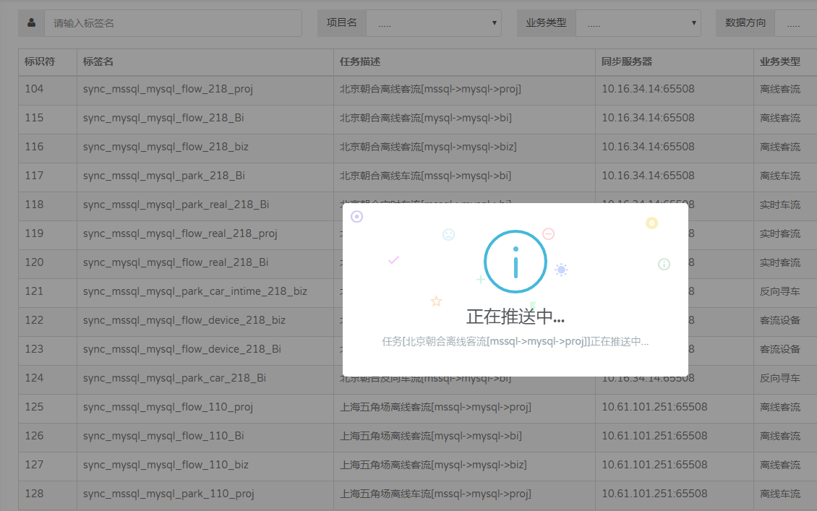

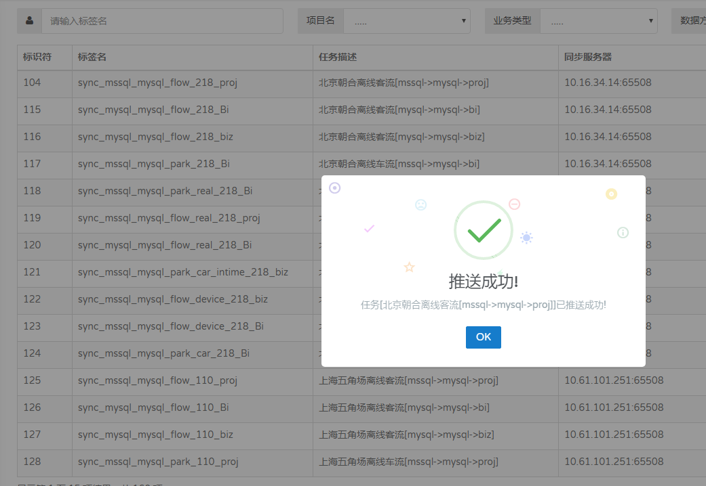

选中某一同步任务后，点击“启动”或“停止”按钮可以启动或停止远程同步任务。

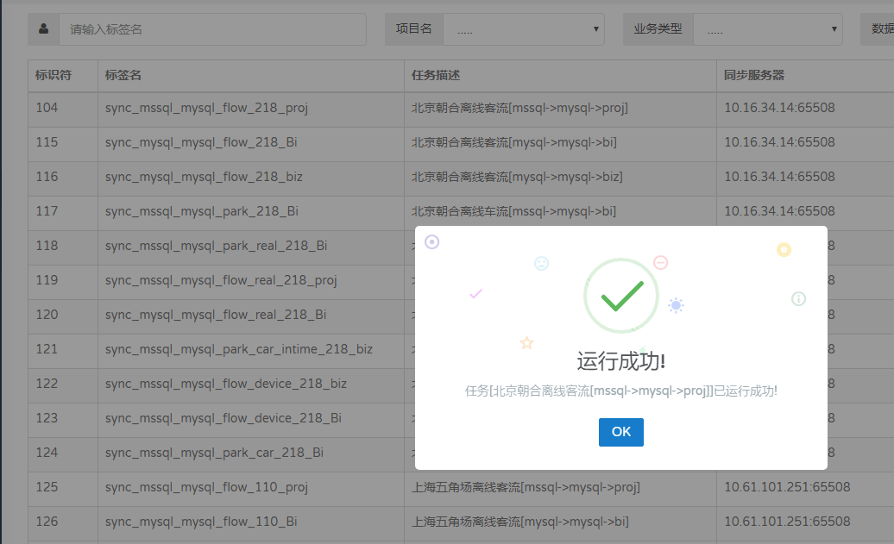

选中某一同步任务后，点击“克隆”打开克隆窗口，编辑信息后，点“克隆”即可方便地配置新的同步任务：

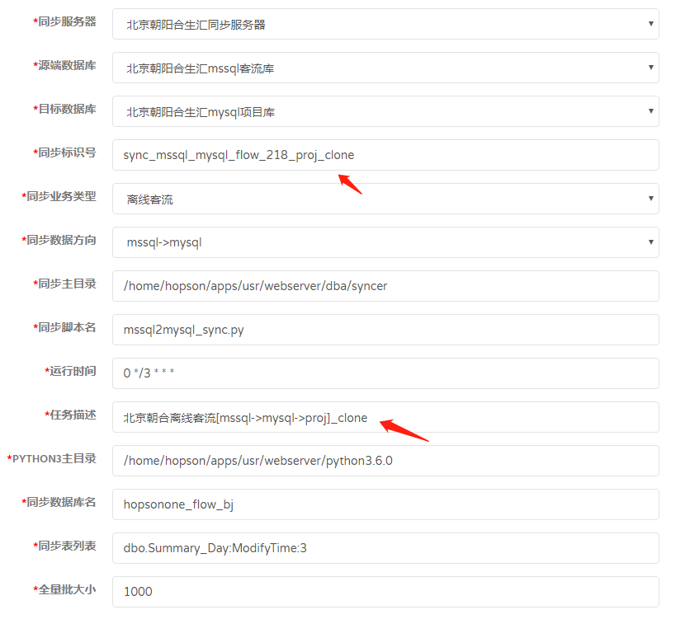

13.3 任务查询

**功能描述**：

同步任务配置查询

**操作界面：**

输入查询条件，点击“查询”按钮可以查询同步任务信息：

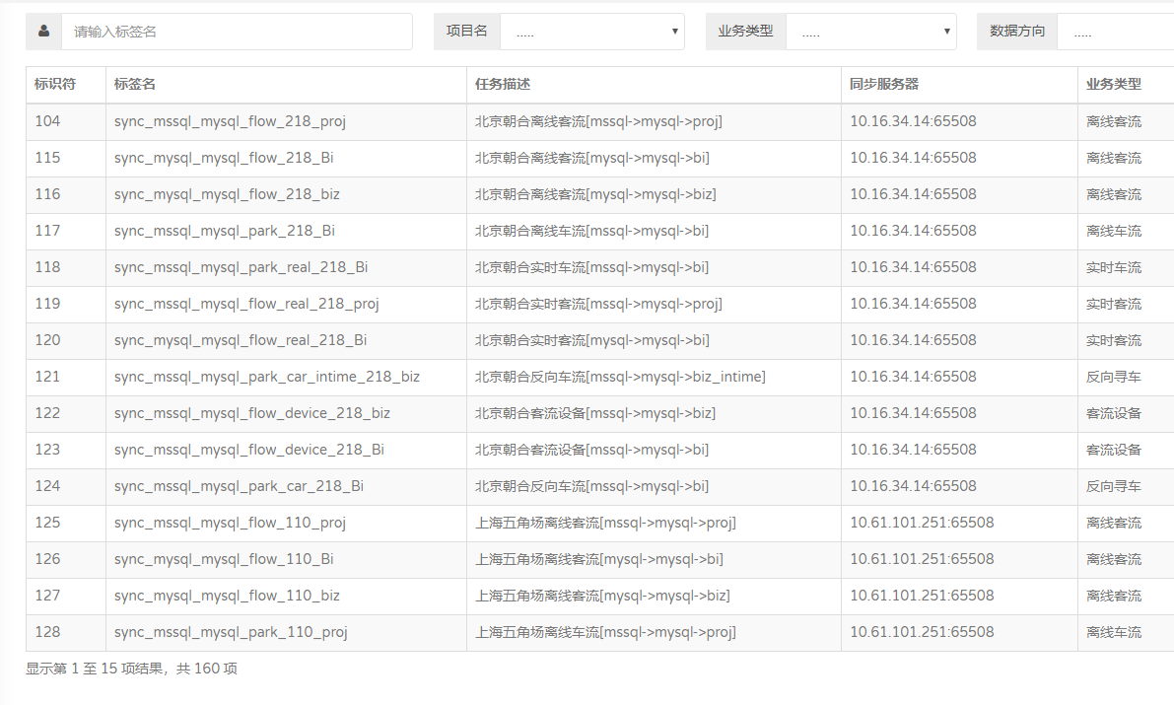

13.4 日志查询

**功能描述**：

同步任务日志查询，点击每一行最右边的详情按钮，可以查看每一张表同步情况。

**操作界面：**

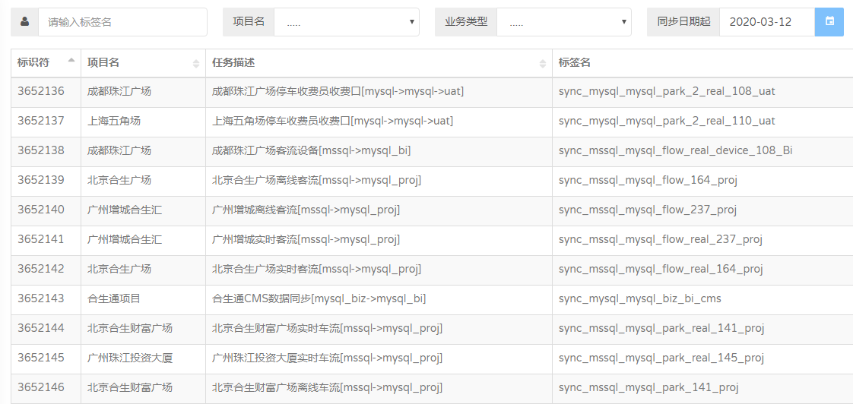

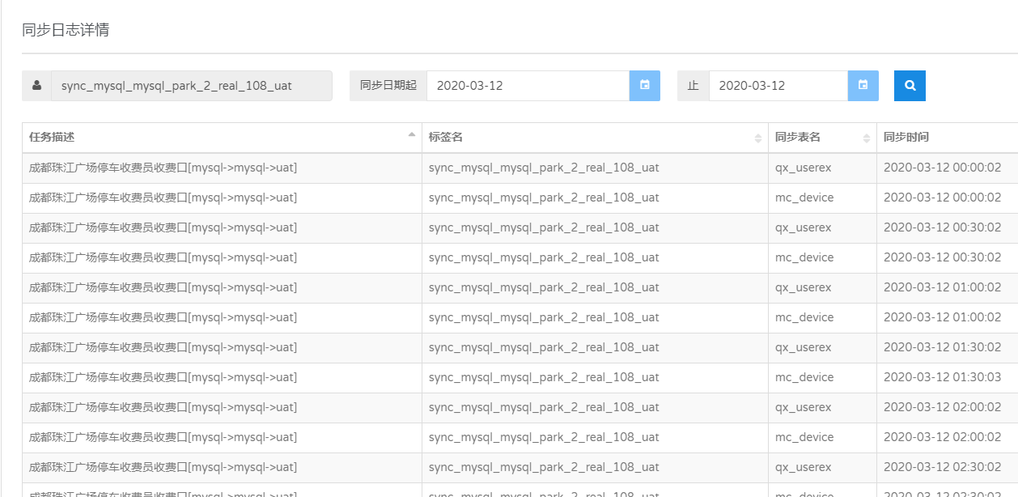

13.5 日志分析

**功能描述**：

通过图表展示不同同步任务信息

**操作界面：**

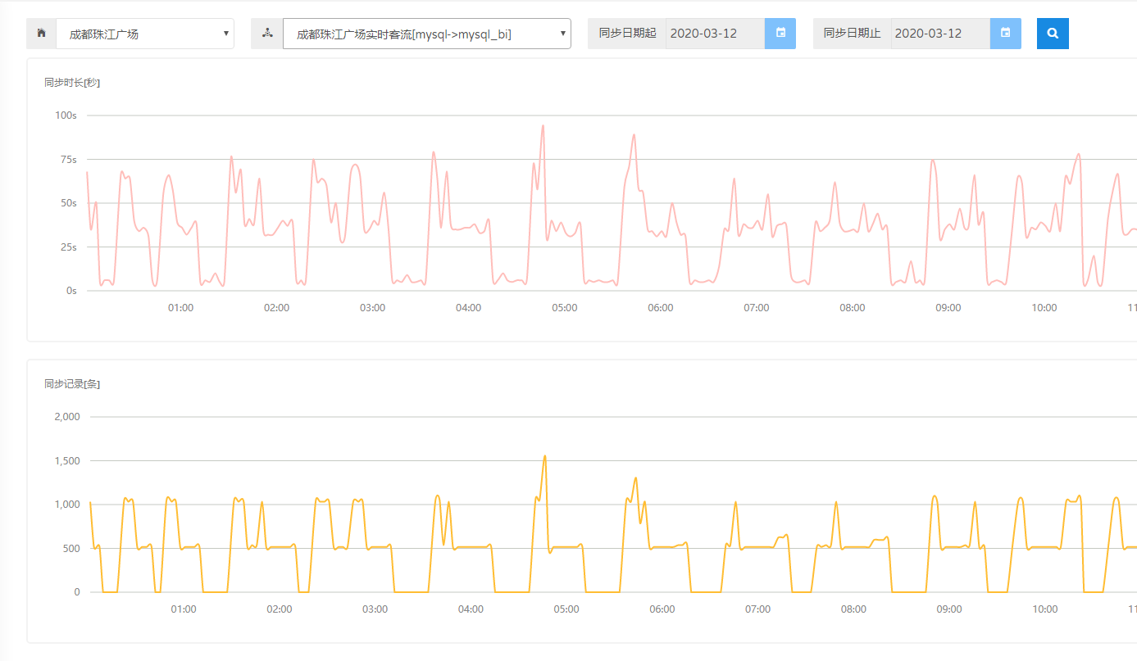

1. 数据库传输

14.1 新建传输

**功能描述：**

方便从一个数据库将表数据传至另一个数据库中，支持的数据库类型有mssql,mysql

**操作界面：**

传输标识号：唯一标识一个传输任务

传输服务器：列出“服务器管理-新增服务器”模块中的同步服务器

数据传输类型：支持mysql->mysql,mssql->mysql

源数据库实例：源数据库会列出数据源管理中中的mysql和mssql数据源

源数据库名称：源实例数据库名称

源数据库表名：源数据库传输表名称，多个表名以逗号隔，单表传输支持增加条件。

目标库实例：目标数据库会列出数据源管理中中的mysql和mssql数据源

目标据库名：目标实例数据库名称

PYTHON3_HOME：传输客户端脚本是通过python3.6开发的，因此在同步服务器上需要安装配置PYTHON3.6环境，填写python3绝对路径。

传输主目录：远程同步服务器上传输客户端脚本文件存放目录

传输脚本名：远程同步服务器上传输客户端脚本存放目录

传输脚本名：脚本名称是固定的，不能修改。

|  |  |
| --- | --- |
| 同步数据方向 | 传输客户端脚本 |
| mysql->mysql | mysql2mysql_transfer.py |
| mssql->mysql | mssql2mysql_transfer.py |

传输批大小：每次传输数据多少行打成包进行传输，服务器性能好、网络带宽好的情况下，可以调大提升传输性能。

API服务器：同步客户端依赖数据库平台API接口服务来实现数据交互，日志写入。

任务状态：设置“启用”或“禁用”任务，已禁用的任务crontab无法启动。

下图只展示新增传输部分内容：

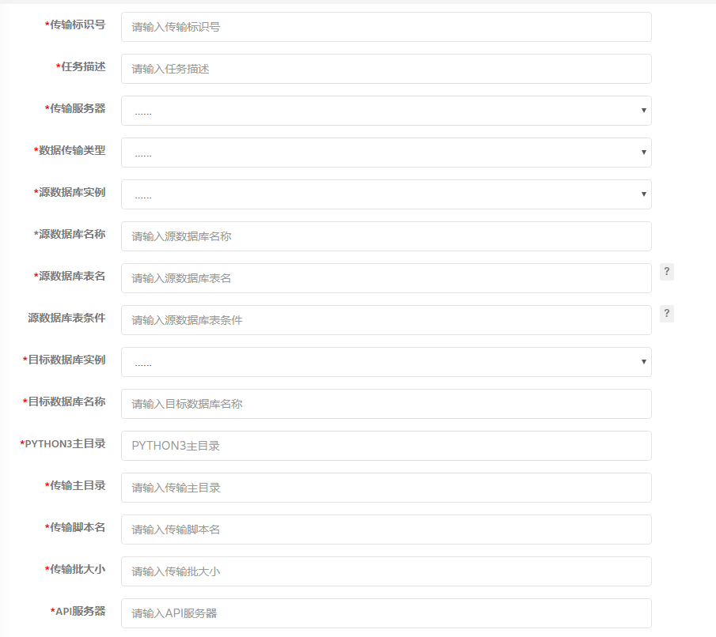

14.2 传输维护

**功能描述**：传输任务“变更”、“删除”，“启动”、“停止“、“推送”、“克隆”功能

**操作界面**：由于信息多只显示部分列

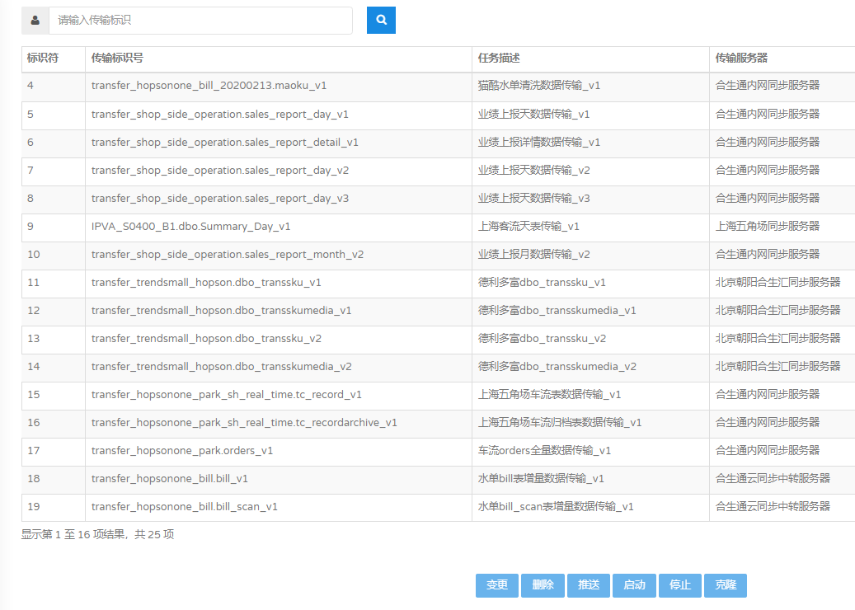

说明：“变更”、“删除”、“推送”、“启动”、“停止”、“克隆”功能与数据库备份功能类似，不再进行详述。

14.3 传输查询

**功能描述**：

传输任务配置查询，录入查询条件，可以查看传输配置信息。

**操作界面：**

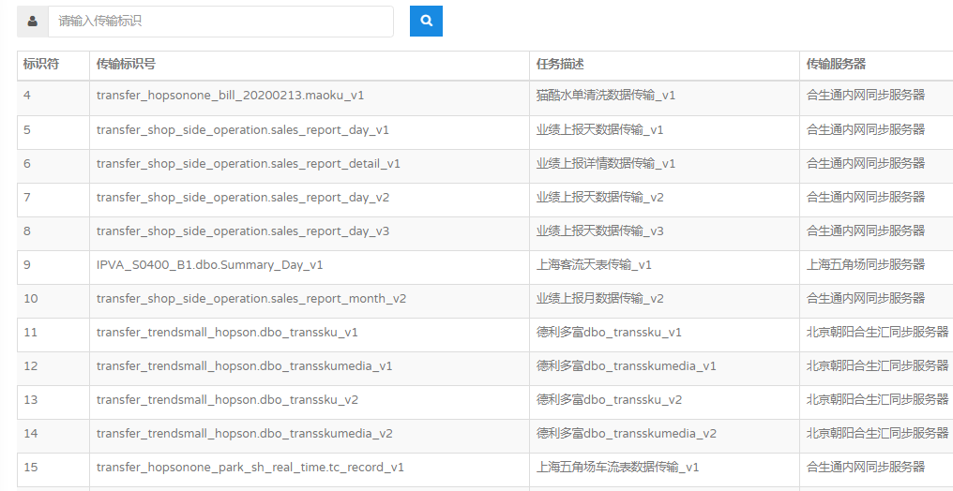

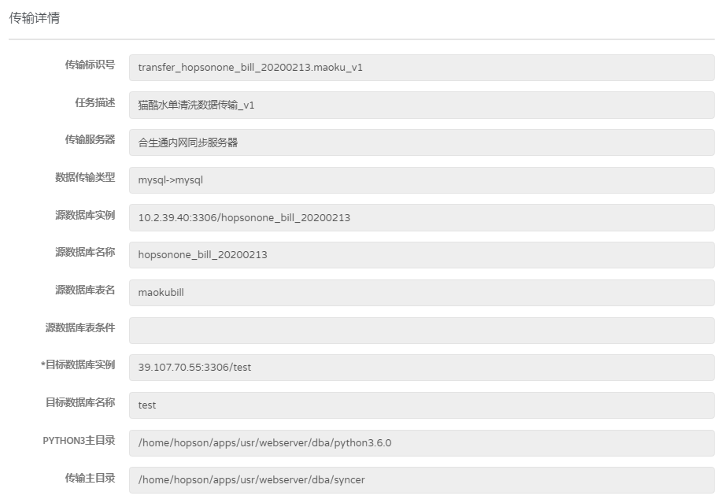

14.4 日志查询

**功能描述**：

查询历史传输任务或正在进行的任务

**操作界面：**

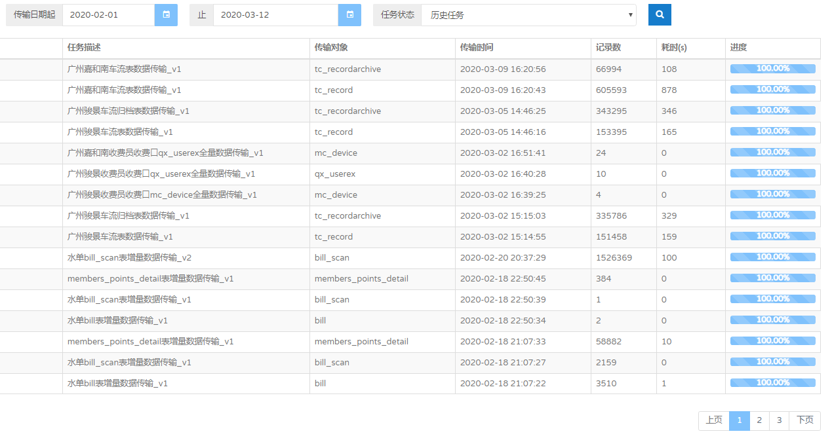

正在进行中的任务，“任务状态”选择“运行中”进行查询，可查看传输进度：

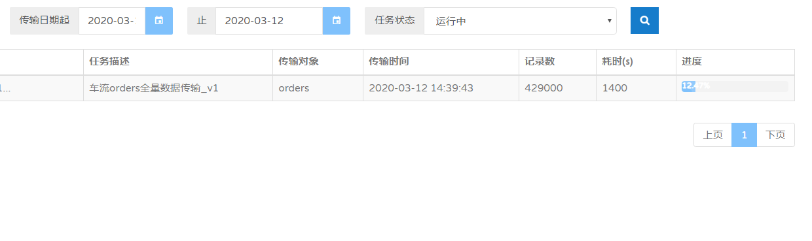

1. 数据库归档
   1. 新建归档

* 1. 归档查询

* 1. 归档维护

* 1. 日志查询

* 1. 日志分析

1. 数据库部署

已计划（未开发）

16.1 MySQL单实例部署

16.2 MySQL主从部署

16.3 MySQL MHA部署

16.4 MySQL PXC部署

1. 大数据同步

17.1 新建同步

**功能描述：**

新增dataX数据库同步任务，才图形界面录入dataX进行时所需要的各种参数并进行二次封装，将全量同步与增量同步集成在一个同步客户端脚本中。

**操作界面：**

同步标识号：唯一标识一个dataX同步任务

同步服务器：列出“服务器管理-新增服务器”模块中的同步服务器

源数据库实例：源数据库会列出数据源管理中中的mysq数据源

源数据库名称：根据所选源数据库动态列出源实例所有数据库名称，用户只能选择一个库名

源数据库表名：根据用户选择的库名动态列出库下所有表名，用户只能选择一张表，旁边的小图标单击可以查看所选表的结构信息。

源数据库列名：根据用户选择的源数据库表名，动态列出表中所有列名包含列注释，可以选择dataX同时哪些名，选中列名可以将列名移至“选择同步列名”列表框中，点击“下箭头”图标可以将所有列一次性移入“选择同步列名”列表框中。

增量同步列名：根据用户选择表中所有时间列供用户选择增量同步时列名。

Zookeeper地址：列出大数据环境中ZK配置供用户选择，数据同步至哪个环境，dataX软件使用该配置用于定位hbase数据库。

Thrift地址：列出大数据环境中hbase thrift接口服务地址及端口供用户选择，dataX二次封装客户端使用该配置连接hbase数据库。

Hbase表名：同步至hbase数据库的名称配置

Hbase行键：列出源库中MySQL的主键列，做为Hbase的行键，如果有多个主键列，中间默认以”_”分隔。

hbase行键分隔符：配置多列主键生成hbase行键时中间的分隔符，默认为”_”.

同步业务类型：固定值：dataX同步

同步数据方向：固定值：mysql->hbase

目标库实例：目标数据库会列出数据源管理中中的mysql和mssql数据源

目标据库名：目标实例数据库名称

PYTHON3_HOME：dataX二次封装同步客户端脚本是通过python3.6开发的，因此在同步服务器上需要安装配置PYTHON3.6环境，填写python3绝对路径。

dataX脚本目录：远程同步服务器上dataX同步客户端脚本及dataX配置文件存放目录

dataX主目录：dataX软件目录

同步时间类型：天，小时，分钟

同步间隔：增量同步间隔，每次增量同步多久的数据，其实与同步时间类型相关

同步脚本名：脚本名称是固定的，不能修改。

|  |  |
| --- | --- |
| 同步数据方向 | 同步客户端脚本 |
| mysql->hbase | datax_sync.py |

API服务器：同步客户端依赖数据库平台API接口服务来实现数据交互，日志写入。

任务状态：设置“启用”或“禁用”任务，已禁用的任务crontab无法启动。

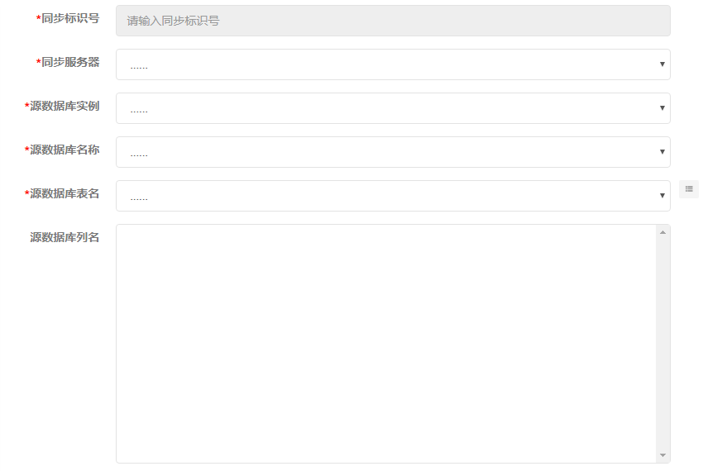

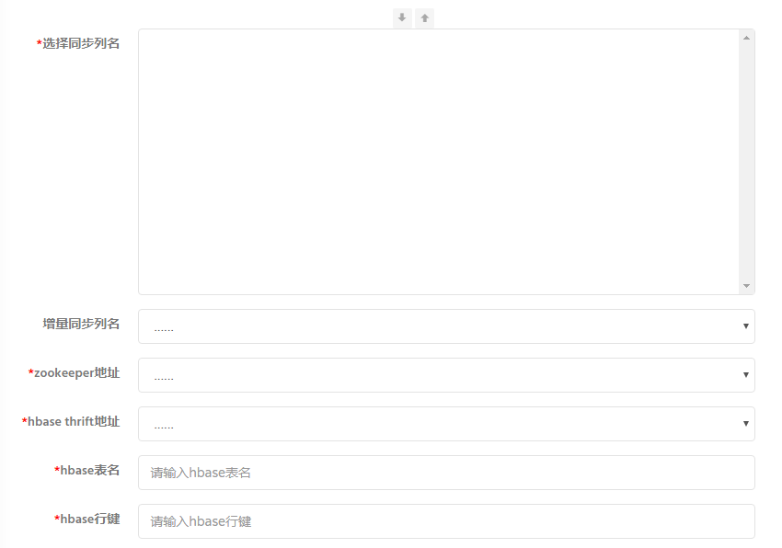

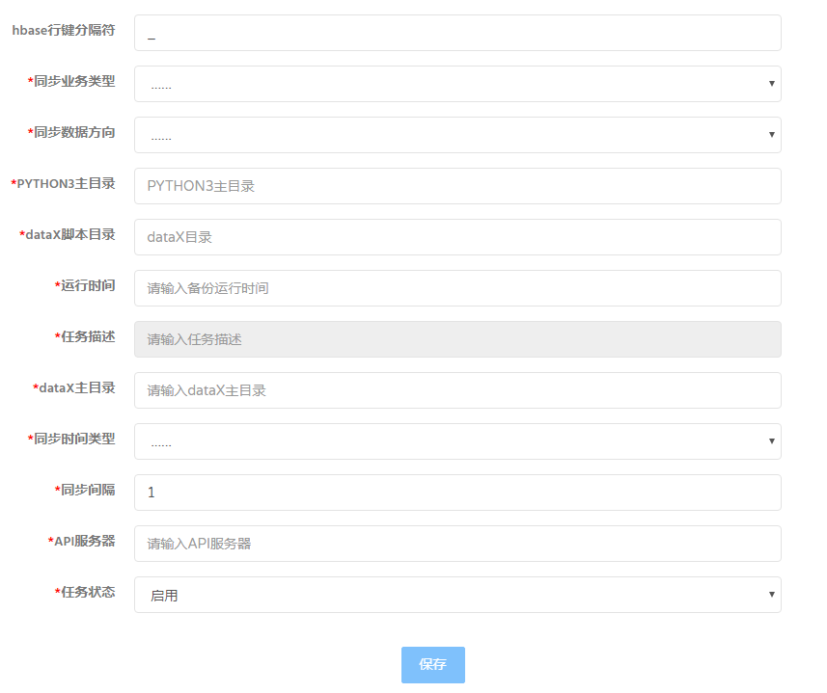

17.2 任务查询

**功能描述**：dataX同步任务配置查询，可以查看配置信息，下载配置，预览全量及增量配置文件。

**操作界面**：由于信息多只显示部分列

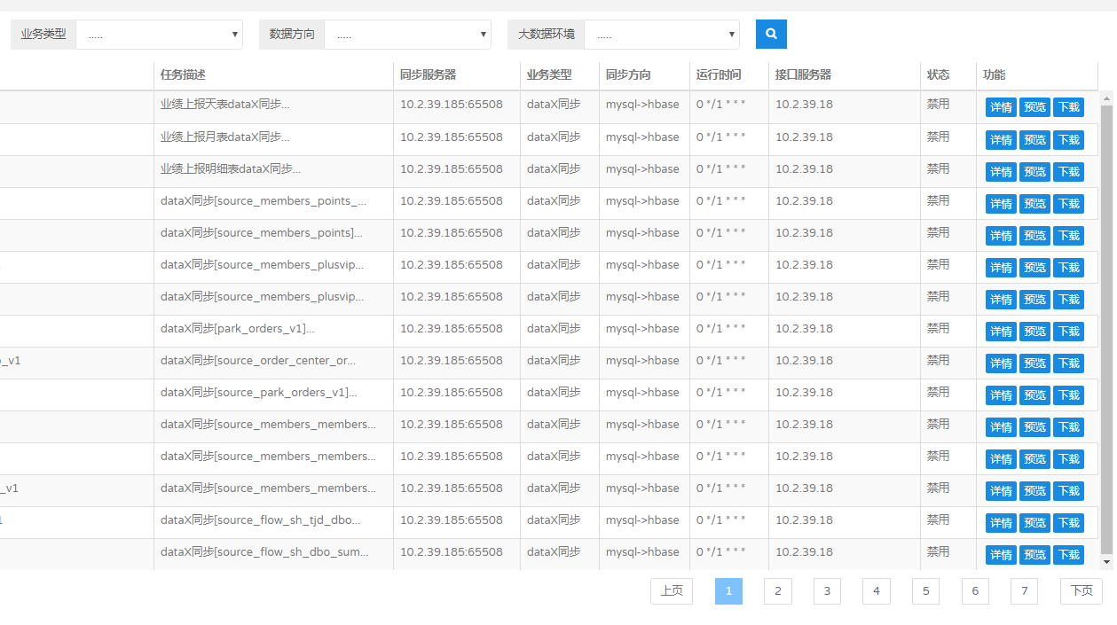

点击每一行“详情”按钮，可查看dataX同步任务详情：以下是部分截图

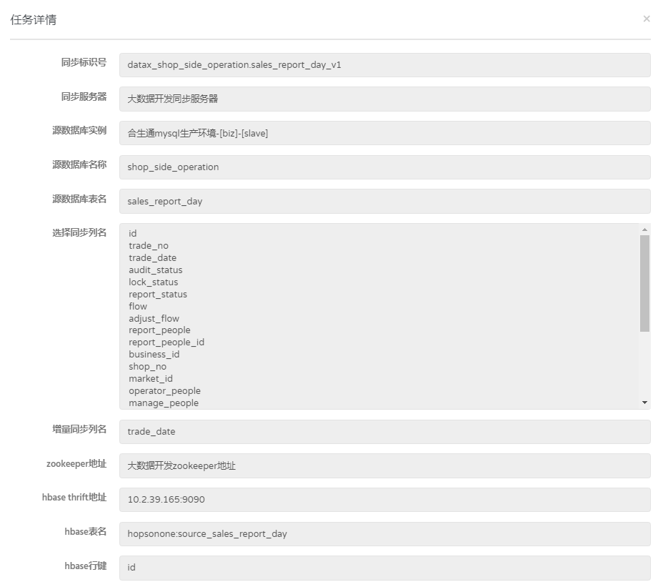

点击“预览”可查看dataX同步任务全量及增量json文件。

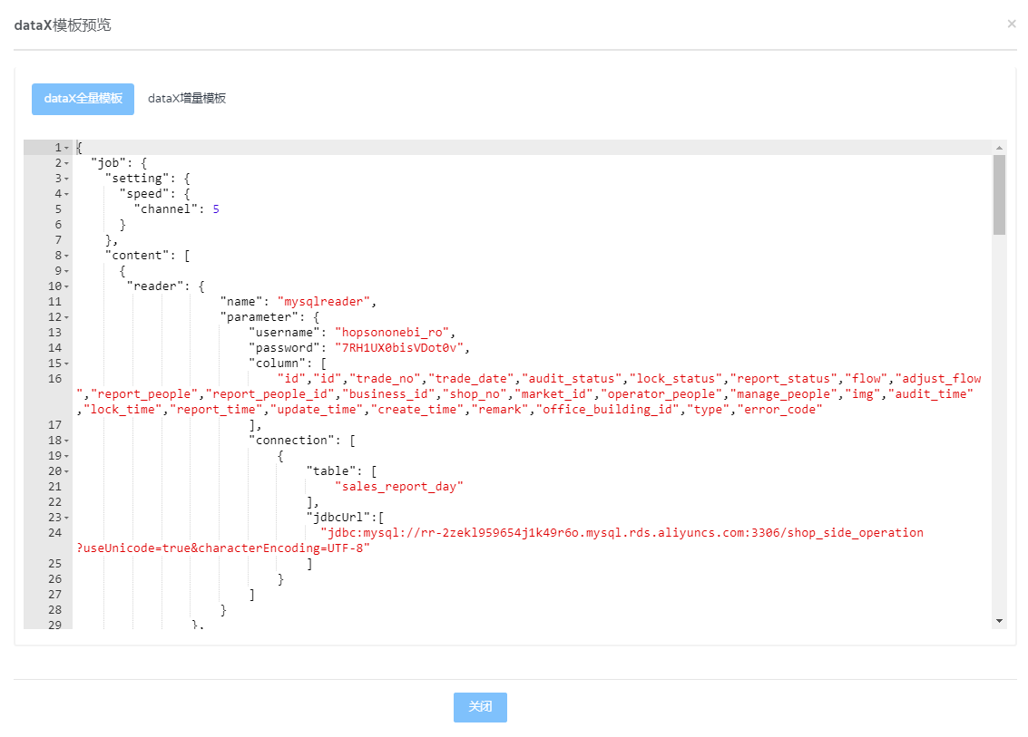

点击“下载”按钮，可将dataX同步任务全量及增量json配置打包成一个压缩包进行下载

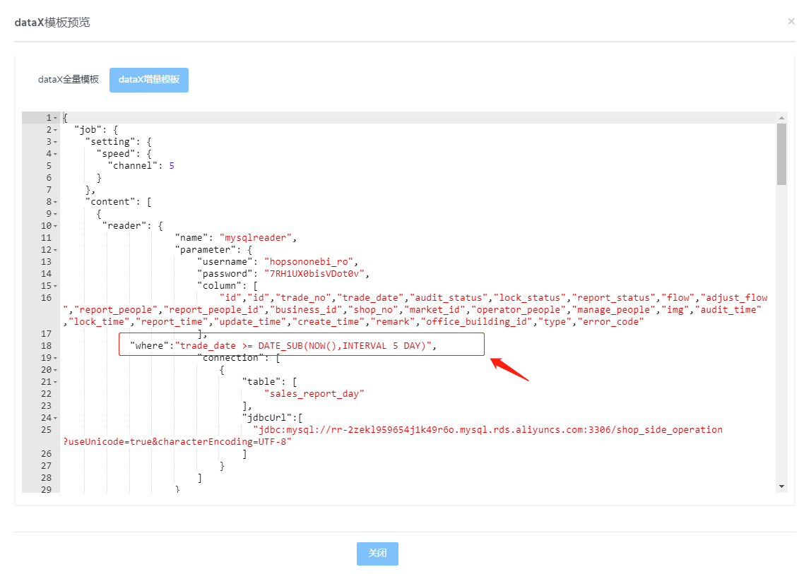

下载后的压缩包：

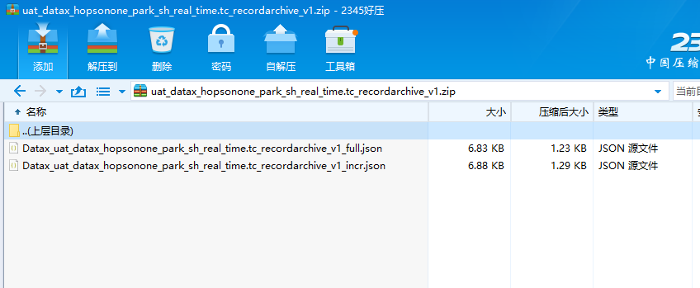

17.3 同步维护

**功能描述**：dataX同步任务“变更”、“删除”，“启动”、“停止“、“推送”、“克隆”功能。

**操作界面：**

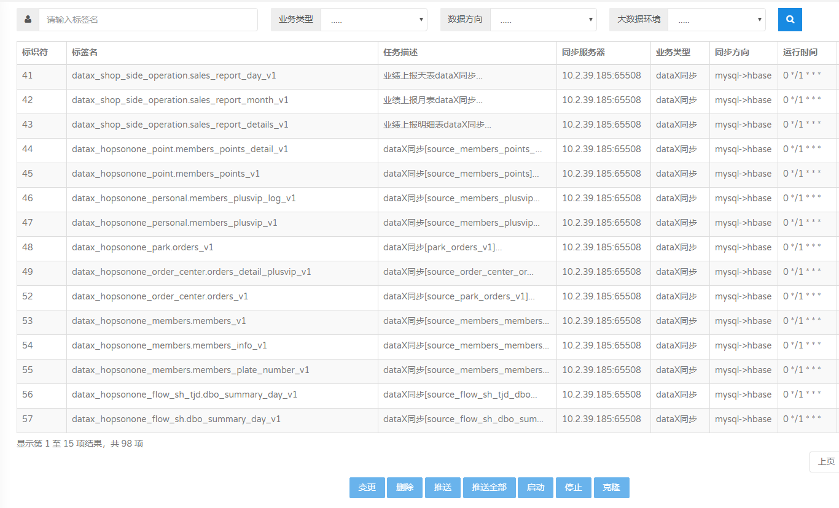

选中某一任务后，点击“变更”后会进入dataX信息编辑窗口，修改信息后击点“变更”按钮进行变更操作，部分截图如下：

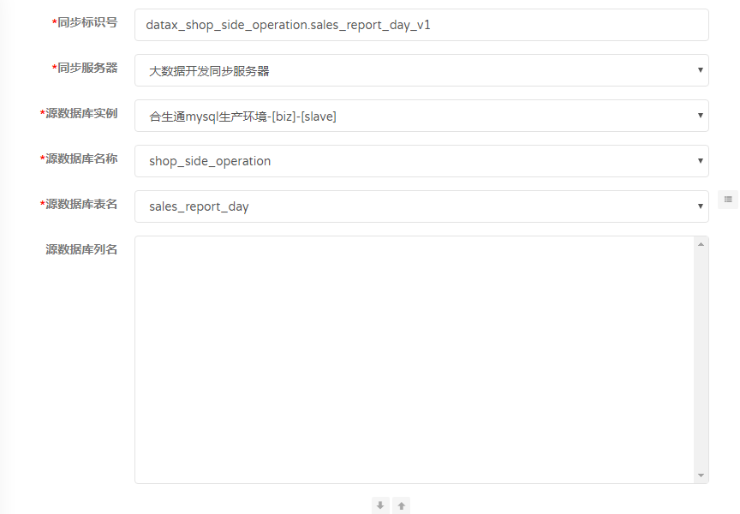

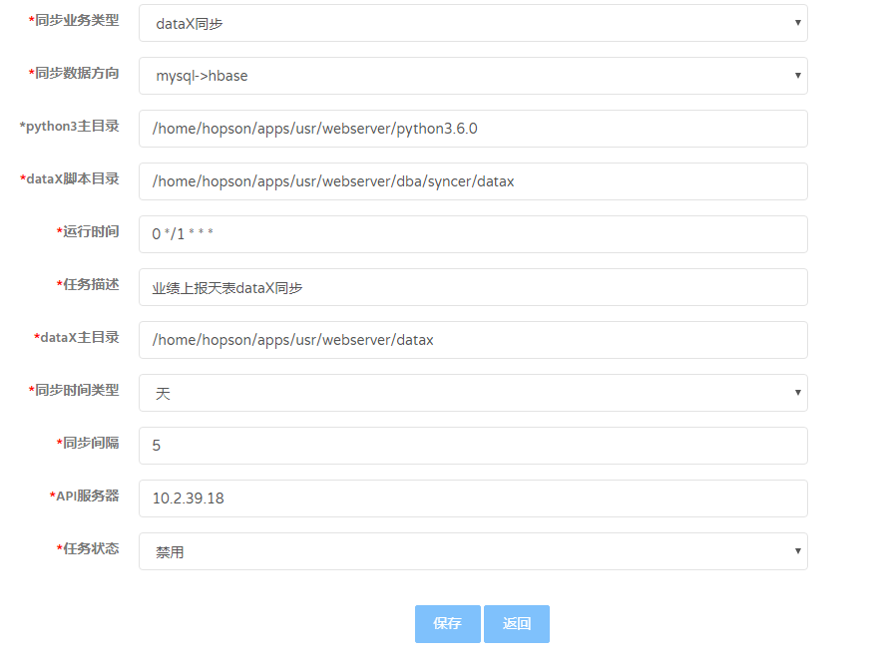

点击“删除”按钮可以删除某一dataX同步任务

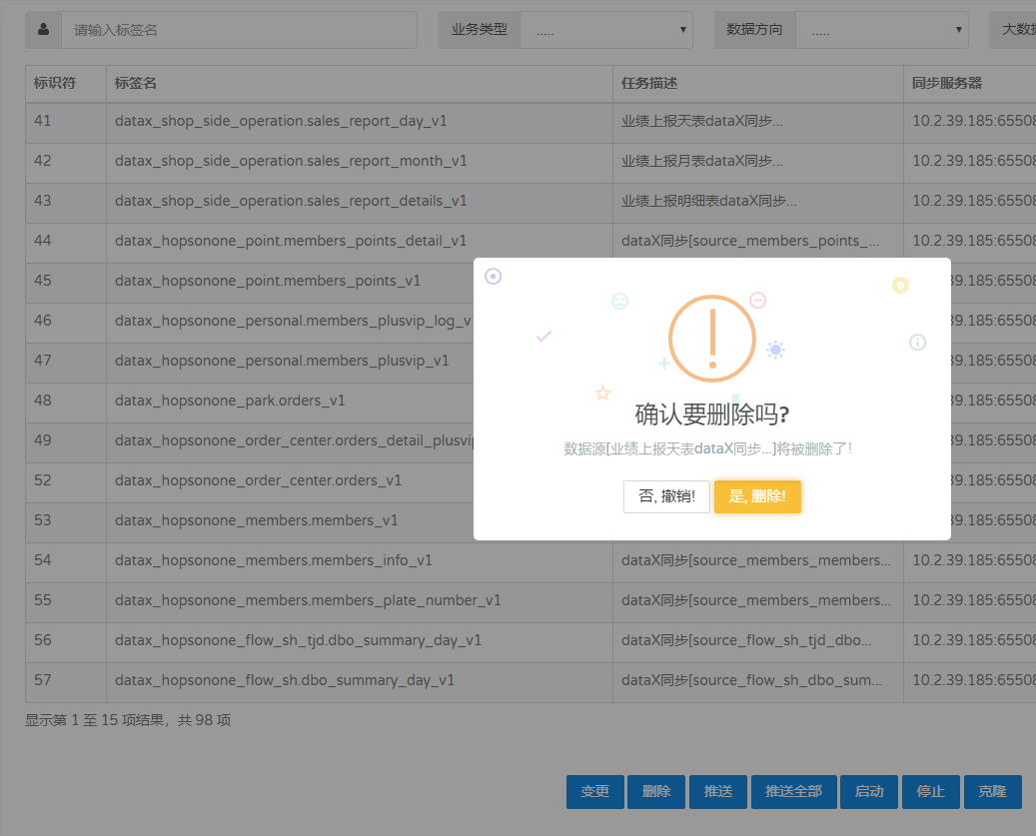

点击“推送”按钮可以将某一dataX同步任务推送于远程同步服务器（包括同步客户端脚本及全量增量同步配置文件）。已经禁用的任务无法推送。

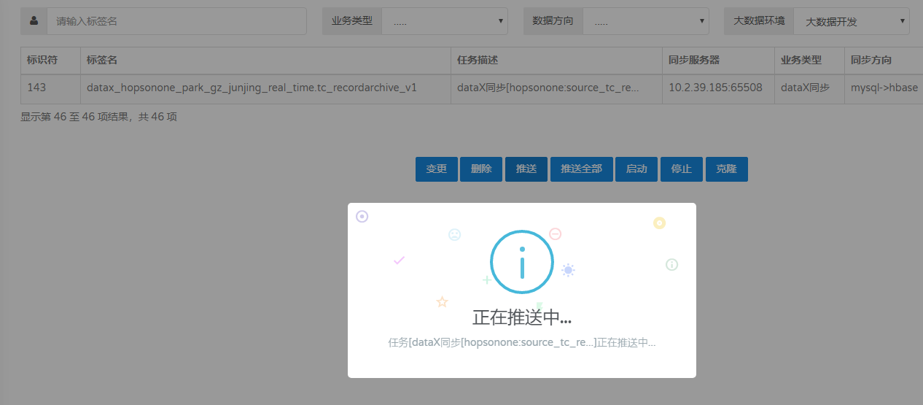

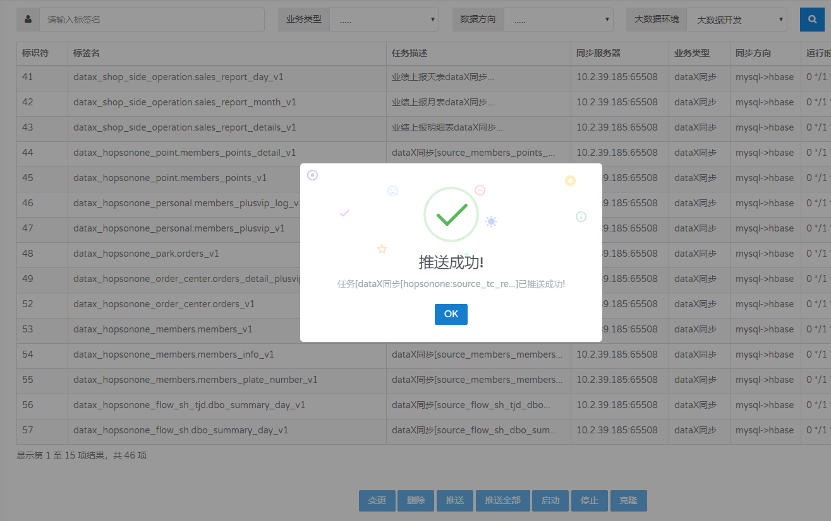

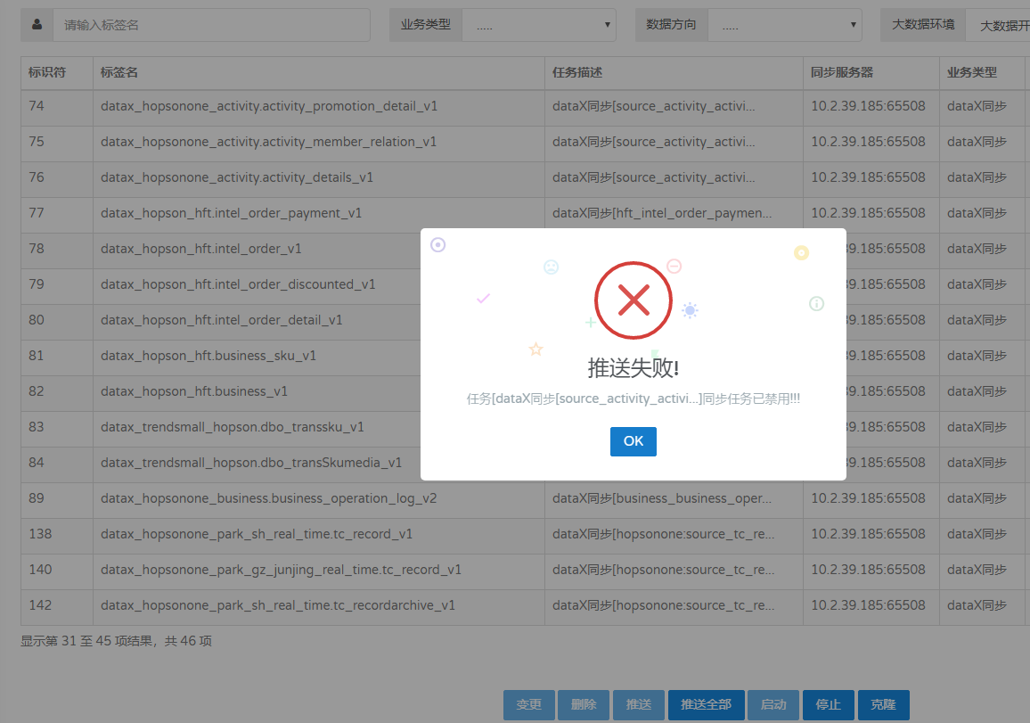

点击“启动”、“停止”按钮可以运行或停止远程dataX同步任务（该功能未实现，会续会增加接口及功能）

点击“克隆”会把选中的dataX同步配置复制一份，在此基础上进行编辑修改，可快速增加配置。

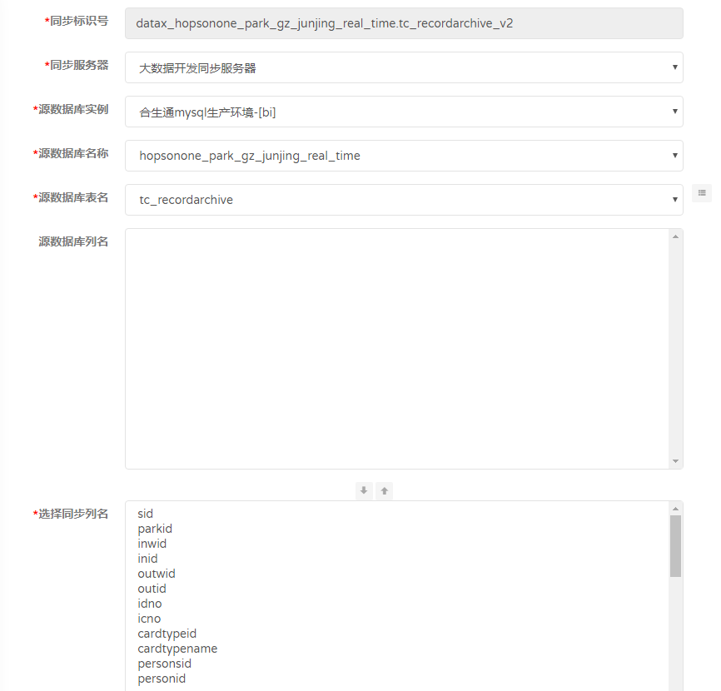

1. 慢查询管理

已计划（未开发）

18.1 慢查询采集

18.2 慢查询分析

18.3 慢查询设置

1. 工单管理

19.1 我的工单

**功能描述：**

问题单：新建，变更，删除，发布，详情功能，只能查看个人发布问题单，或处理人是自已的工单。

新建的问题在发布前可以进行变更及删除操作，发布后不允许变更及删除操作，只能查看详情。

SQL工单：SQL工单查询、导出功能。可以查看个人发布的SQL工单审批执行情况。

**操作界面：**

问题单-新增功能。选择“问题单”标签页，点击最下方的“新增”按钮

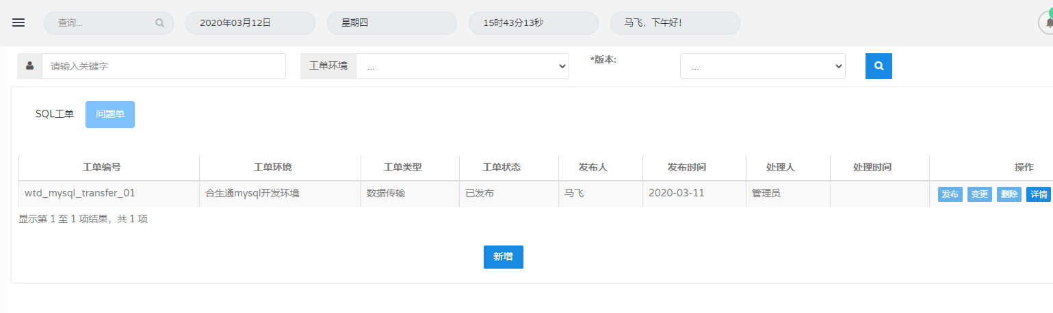

录入问题单信息后，点“保存”即可新增问题单。问题单编号会根据“工单环境”、“工单类型”自男生成，

“工单附件“单最多可以上传3张图片。“处理人员”列出用户新增是所在项目中中的所有成员。

发布后的工单，处理人员可以看到，进行处理，处理完成后会将工单设置为“已完成”（开发中）。

发布工单人员，可以将已成的工单进行关闭处理（开发中）。

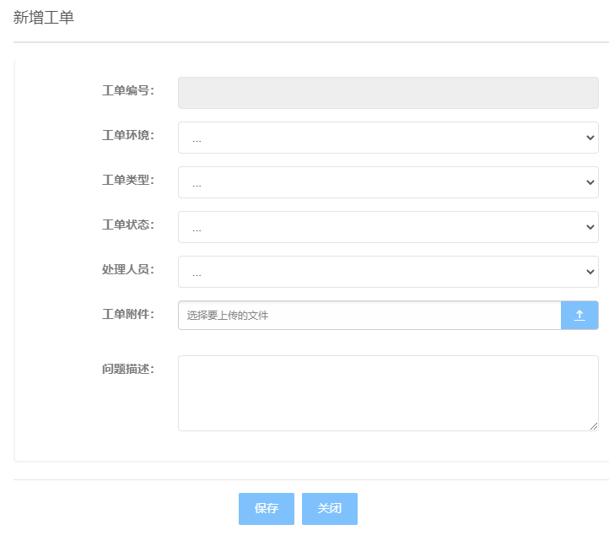

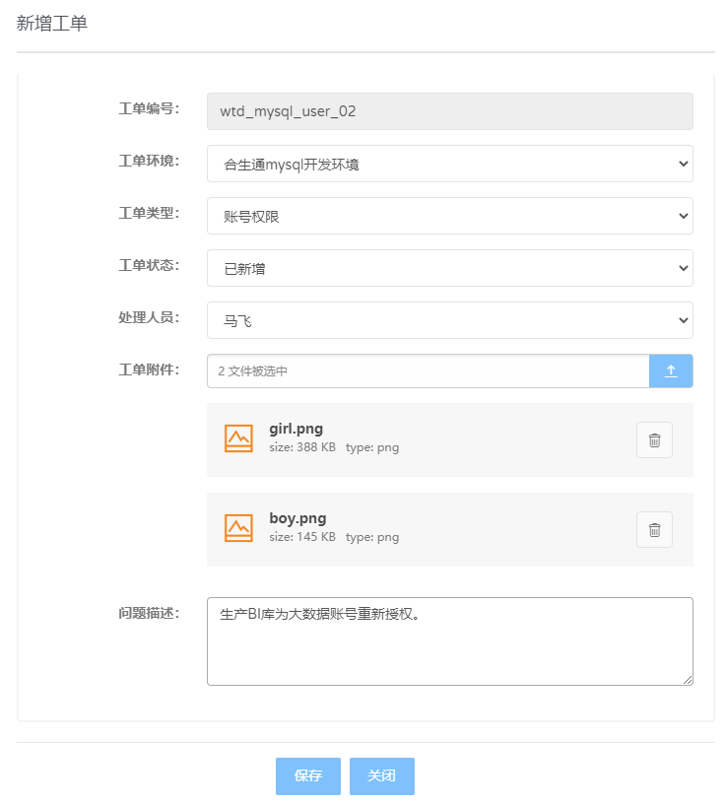

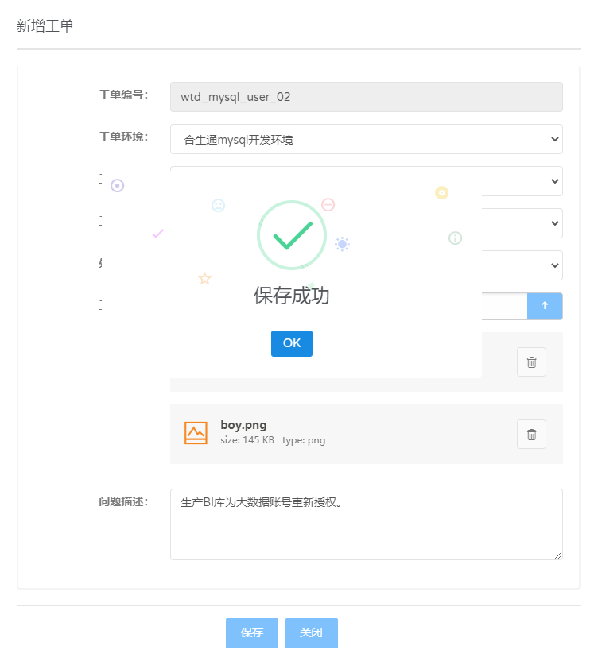

点击“详情”按钮可查看工单详情信息

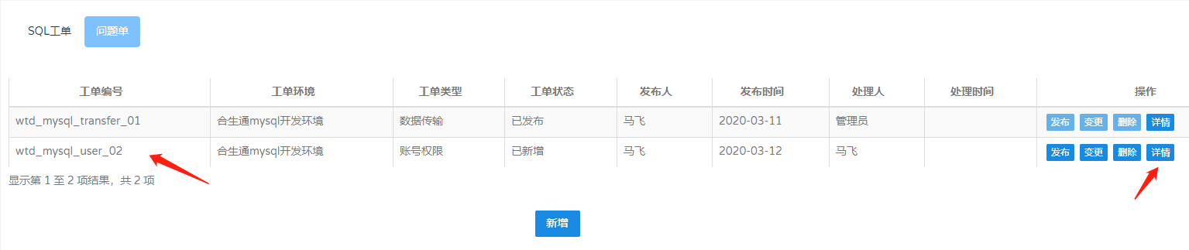

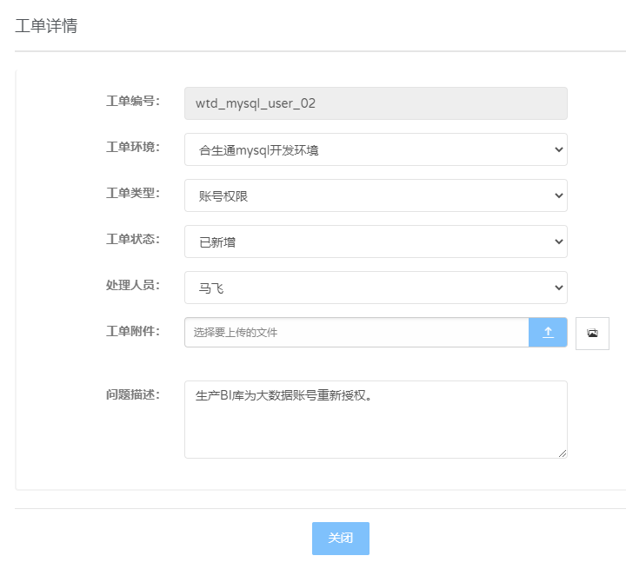

点击“工单附件”旁边的图片按钮可以查看工单附件。



点击“变更”可以修改未发布的问题单，如下图:

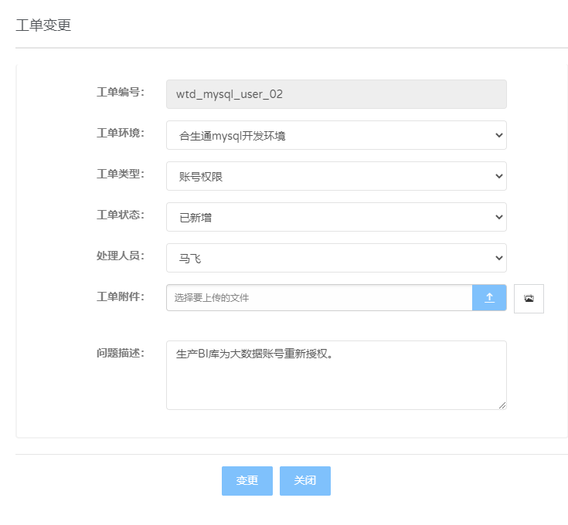

点击“删除”可以删除未发布的问题单：

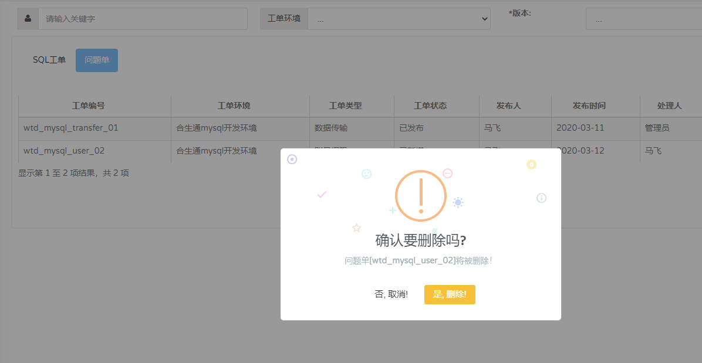

在“我的工单”-SQL工单标签页中可以查看我提交的SQL工单

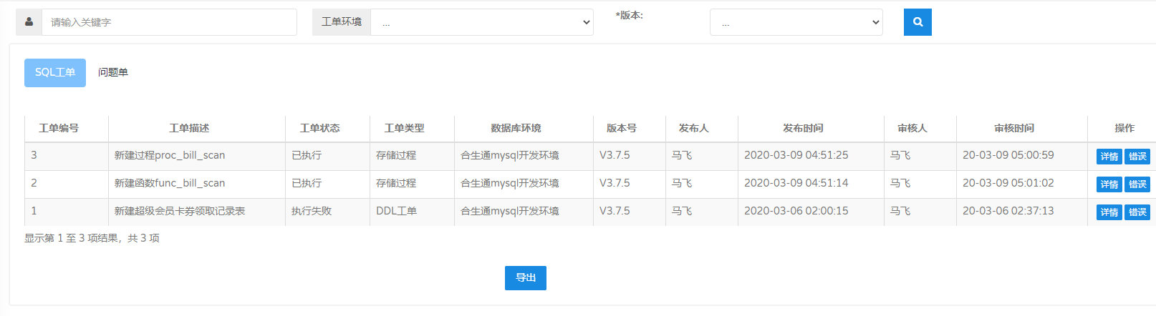

点南“详情”可以查看发布具体的SQL：

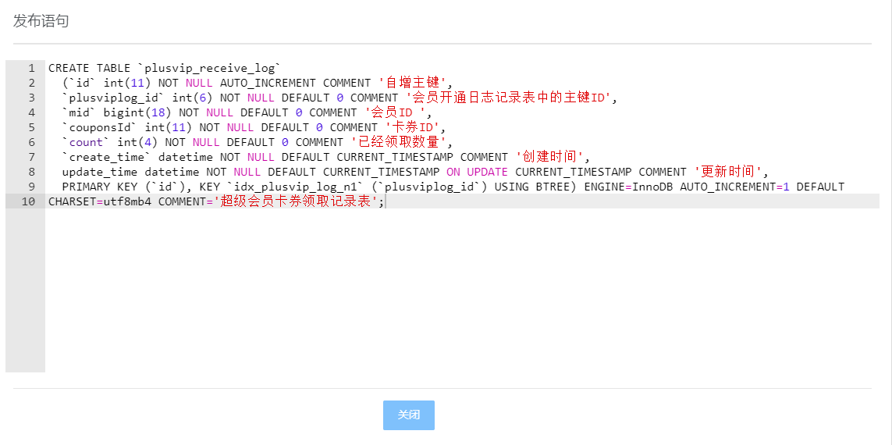

点击“错误”可以查看工单运行异常信息：

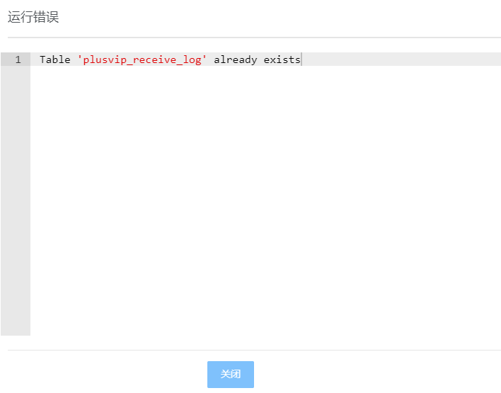

点击“导出”按钮可以将查询出的SQL工单导出为sql文件。按发布版本、DDL、DCL、DML，及（时间顺序导出

（开发中）

19.2 SQL查询

**功能描述**：数据库查询，目前只支持mysql

**操作界面**：

点击“数据源”列出用户拥有的数据源查询权限

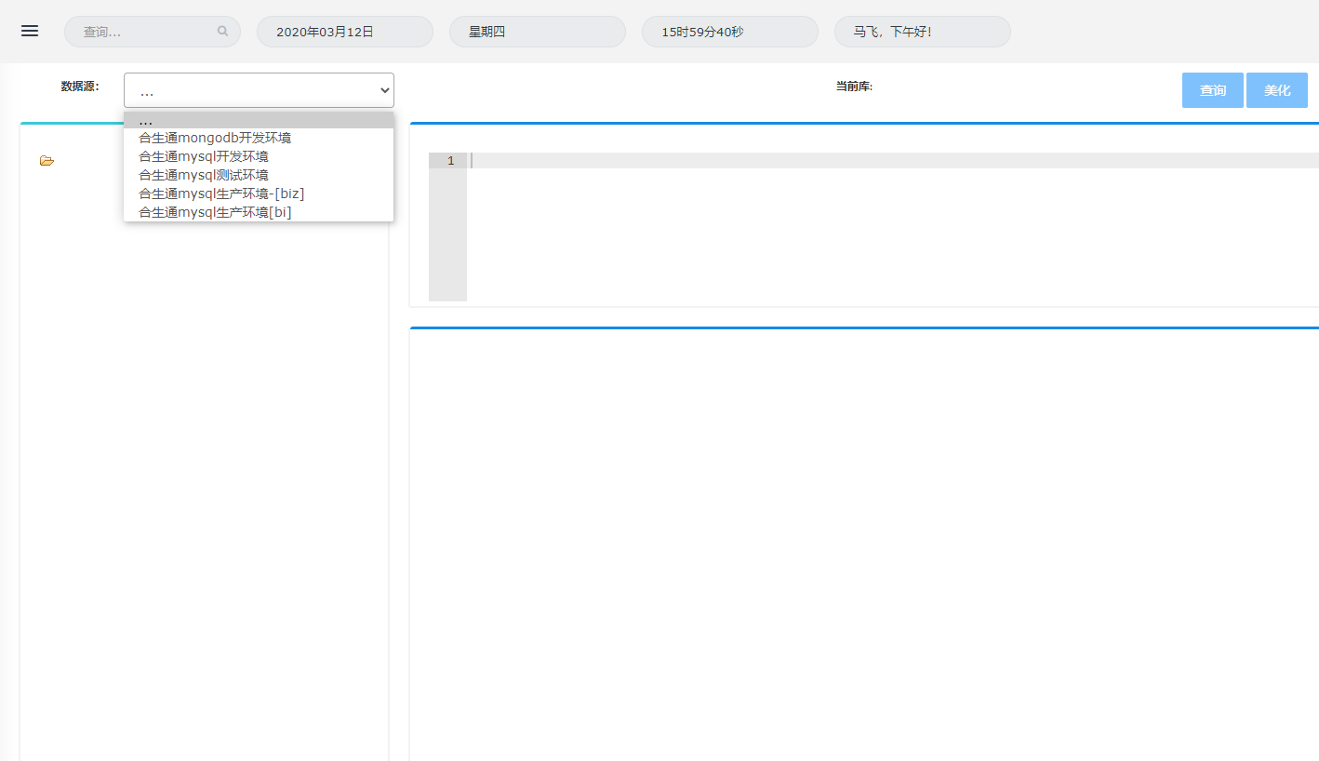

选择某一数据源，可以刷新出左侧的树型目录 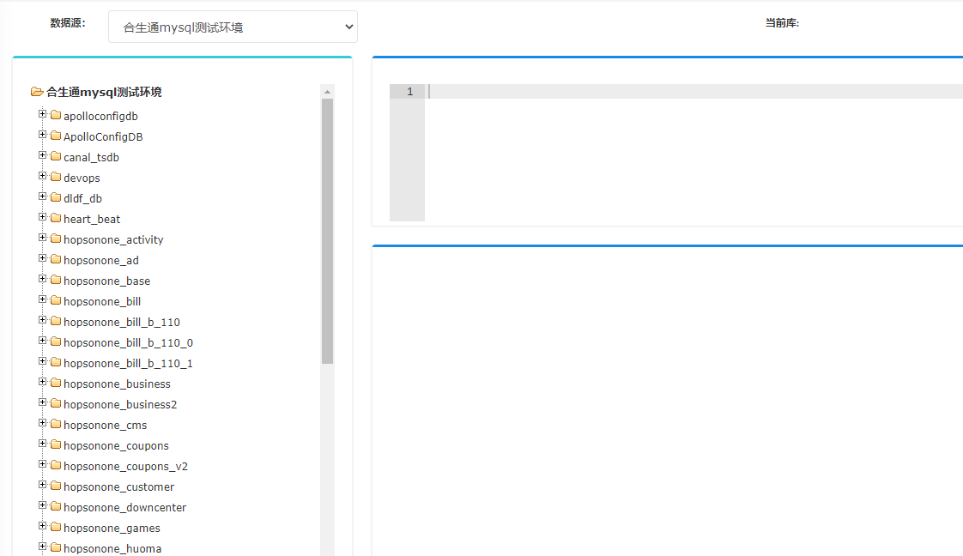

点击树型“菜单”中某一个数据库名后，可以看到表列表，同时选中的数据库显示为“当前库”

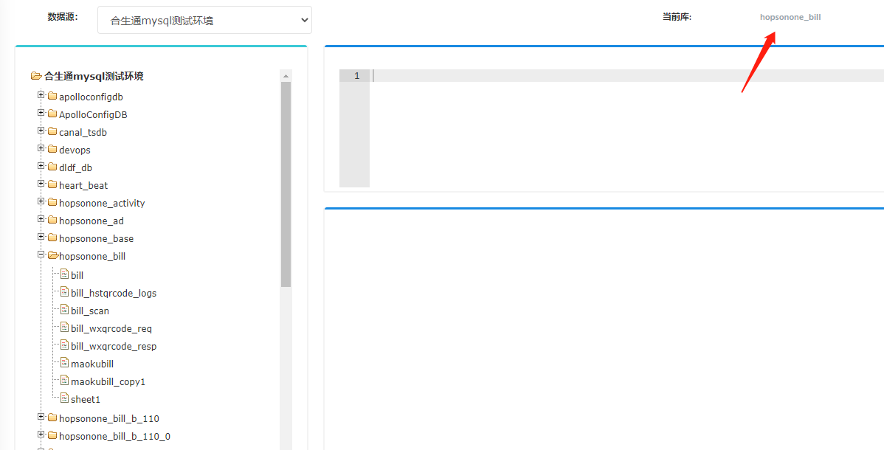

在“表名”上点击右键，可以弹出菜单，可以查看表定义，索引定义，查询表数据

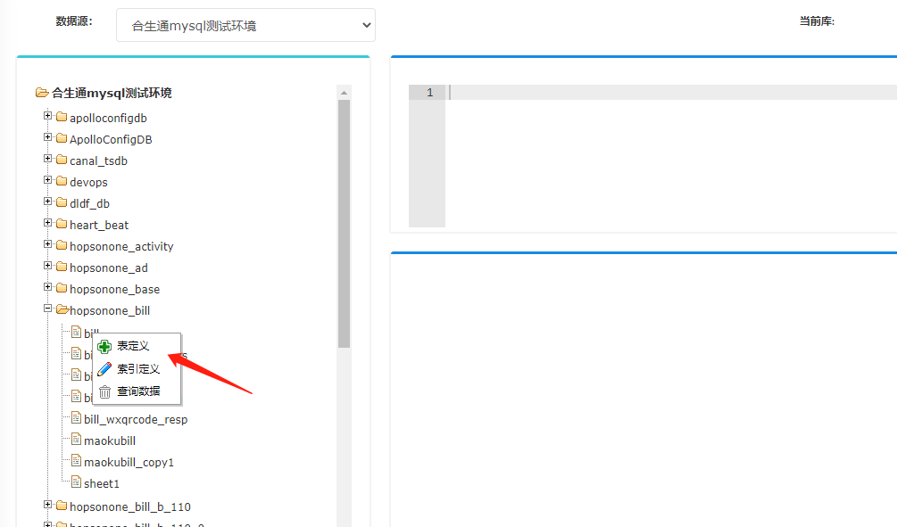

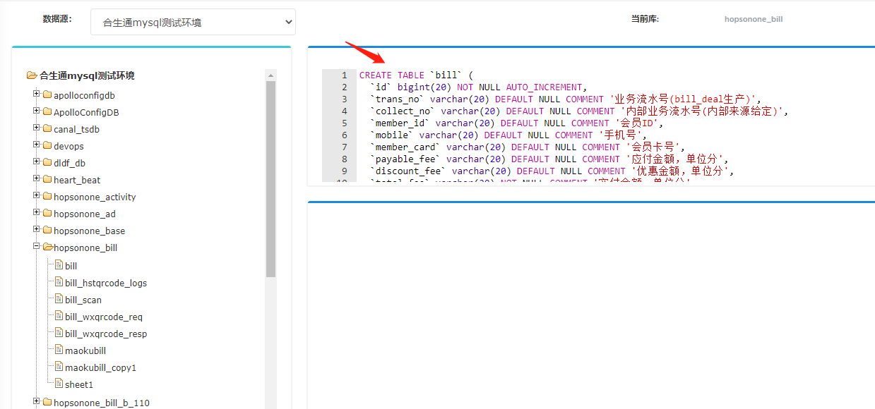

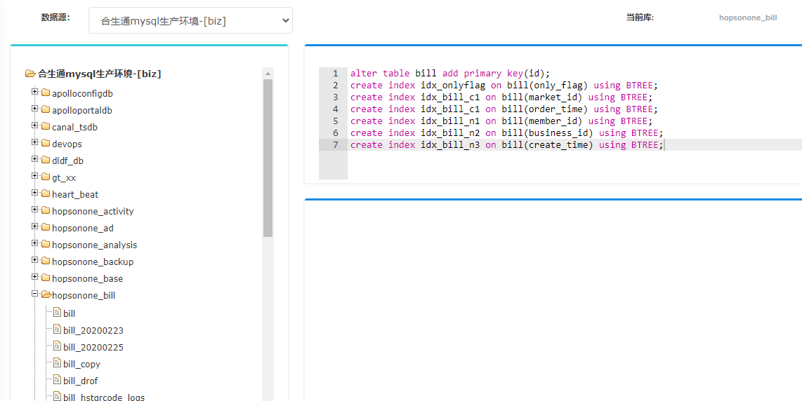

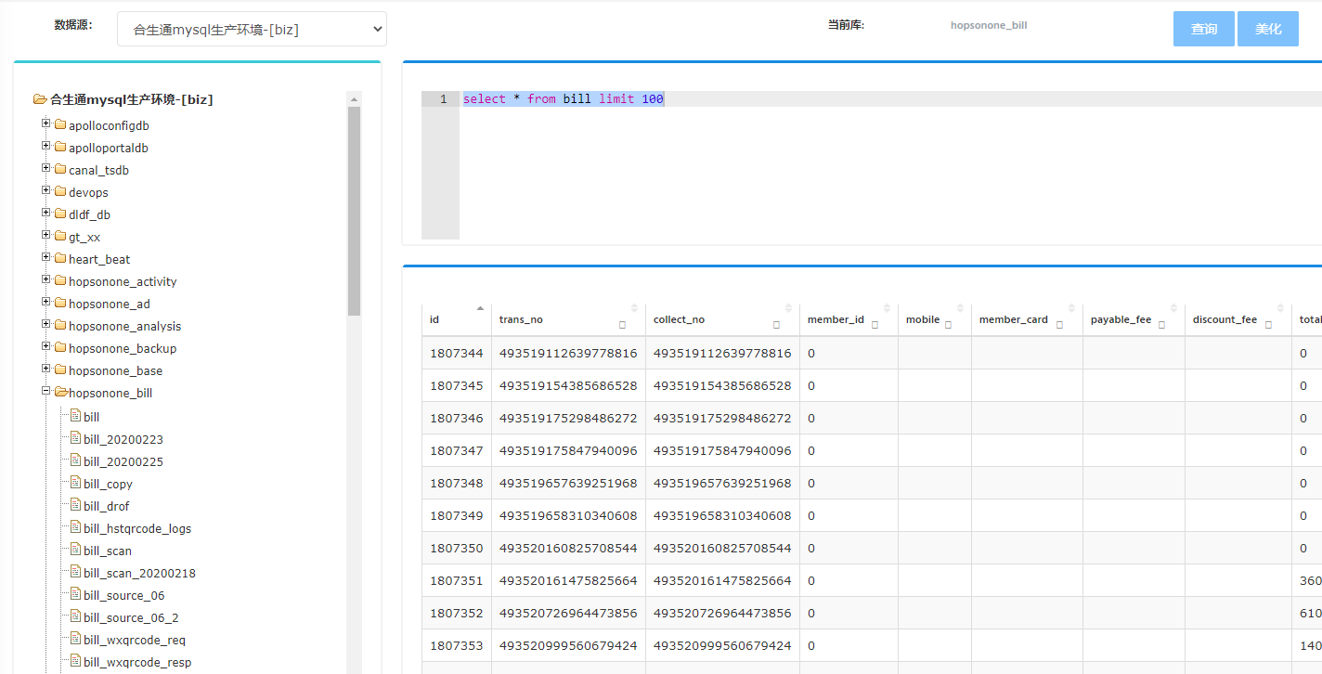

SQL查询会受到SQL查询审核规则的限制：查询超时时间为30秒，查询行数超过1000行不允许查询，这个会根据具体实际情况进行调整。

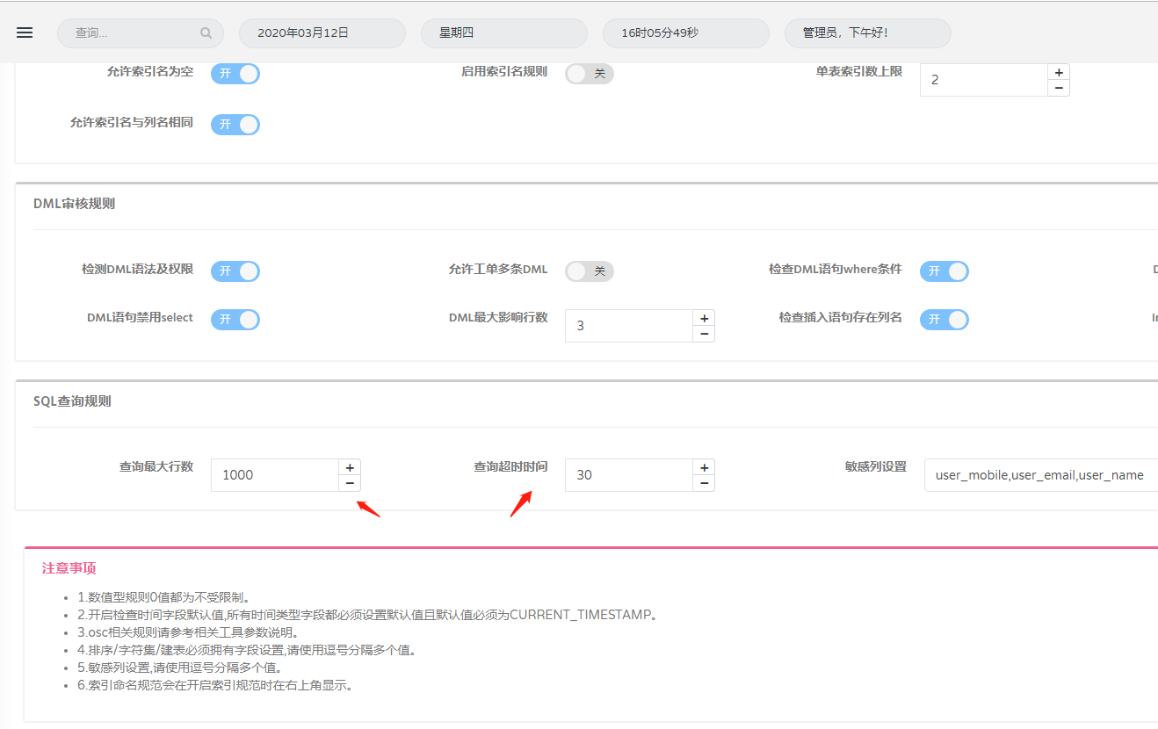

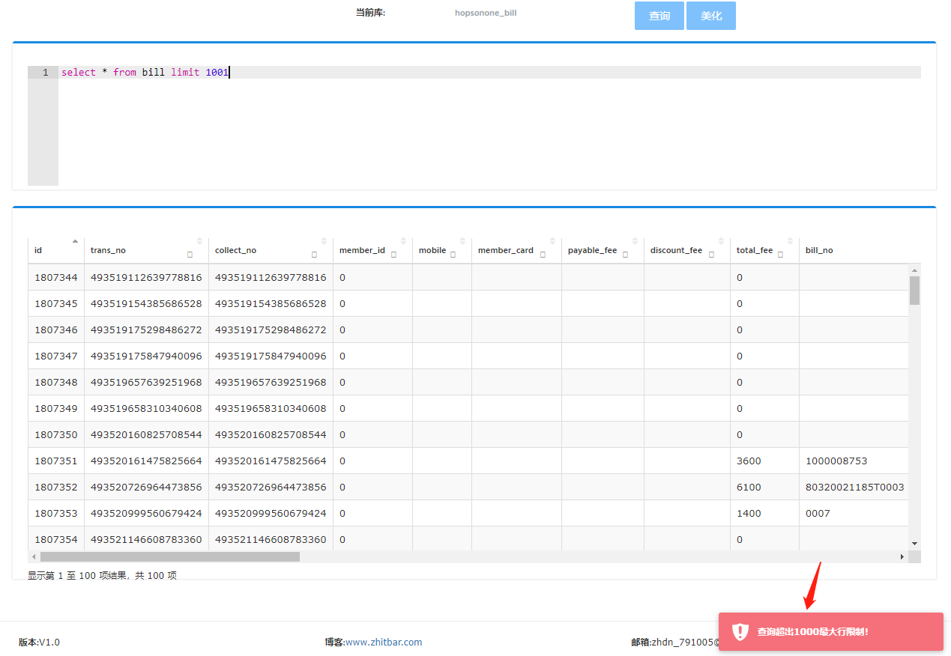

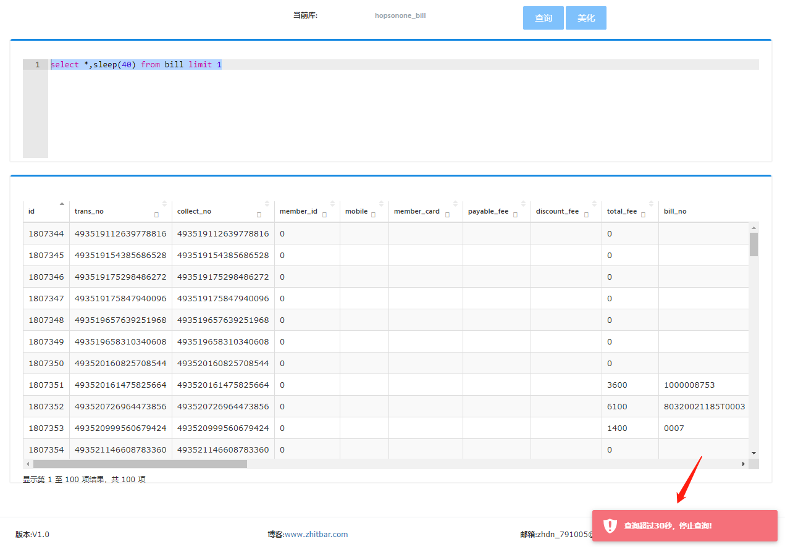

点击“美化”按钮可以将SQL进行格式化

19.3 SQL发布

**功能描述**：发布各种SQL工单，包括DDL工单，DML工单，DCL工单，存储过程工单。

**操作界面：**

点击“数据源”列出用户拥有的数据源发布权限

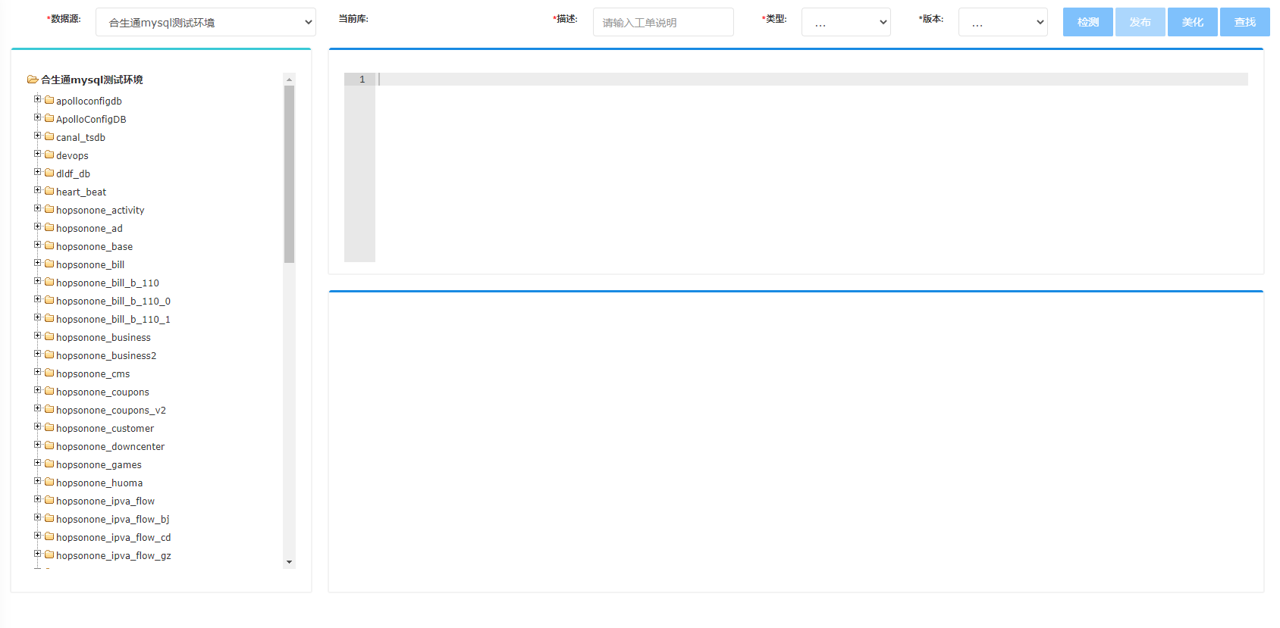

录入“工单描述”、“类型”、“版本”信息后，输入发布的SQL，选中SQL，然后点击“检测”：

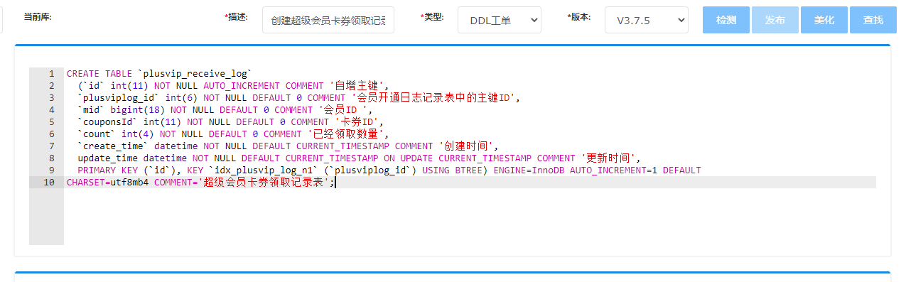

检测时需要选中左侧树型菜单中的某一个数据库：

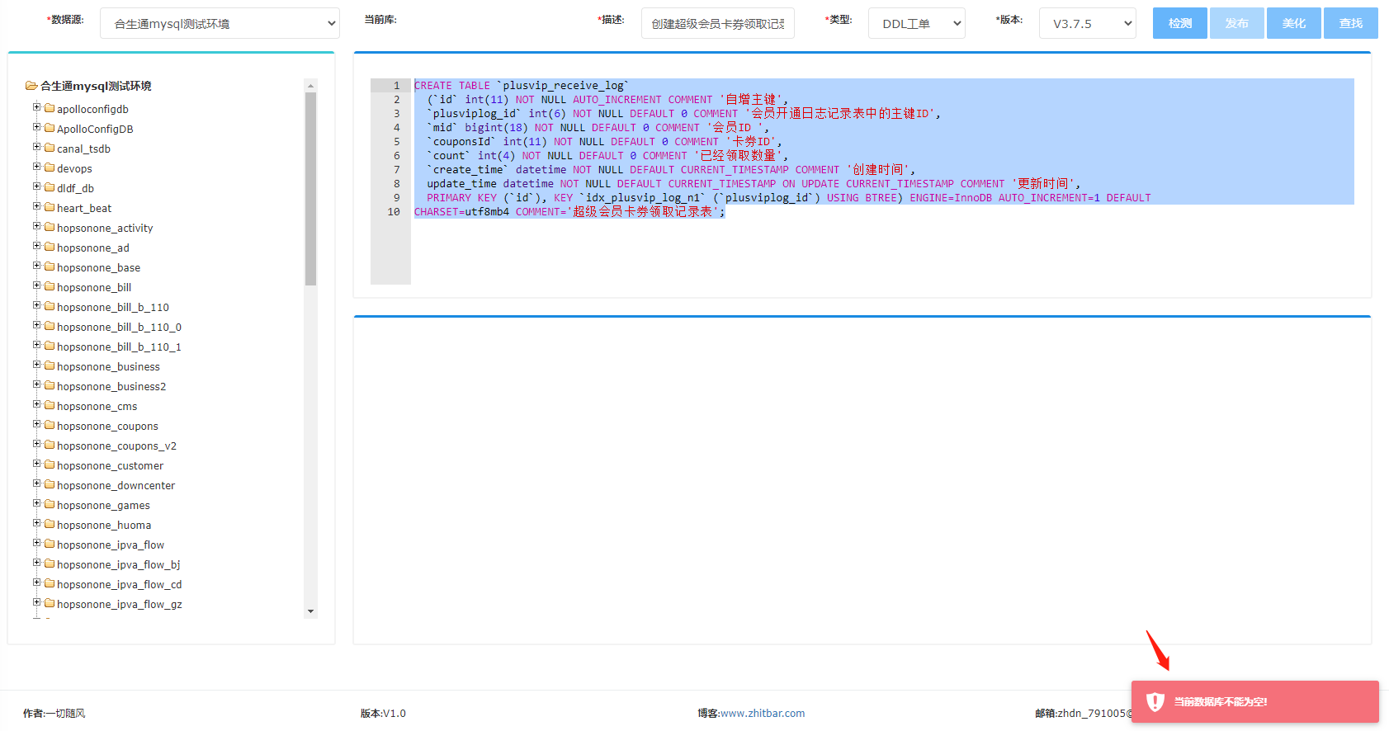

检测成功后，“发布”按钮变为启用状态，可以进行发布了。

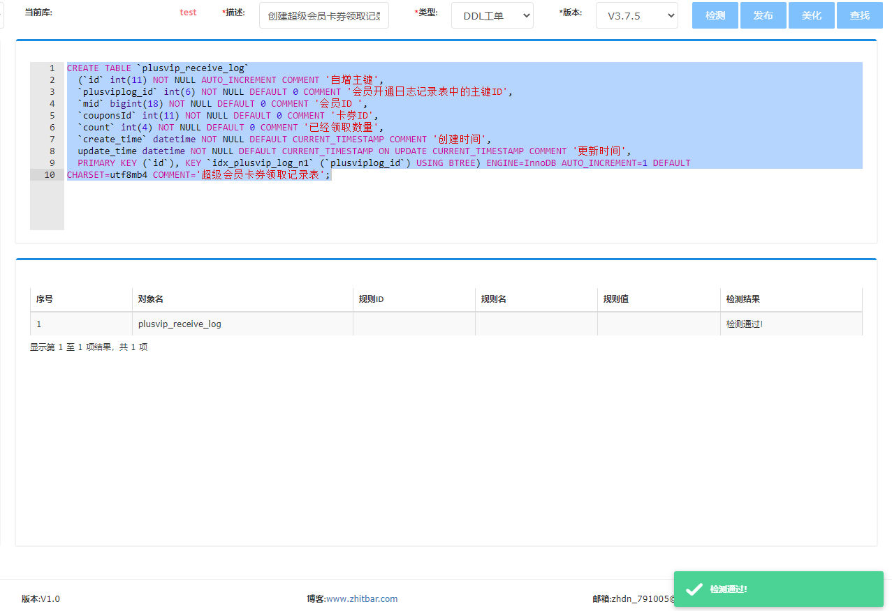

检测失败如下，发布按钮为已禁用，同时检测结果列表会展示不通过原因：

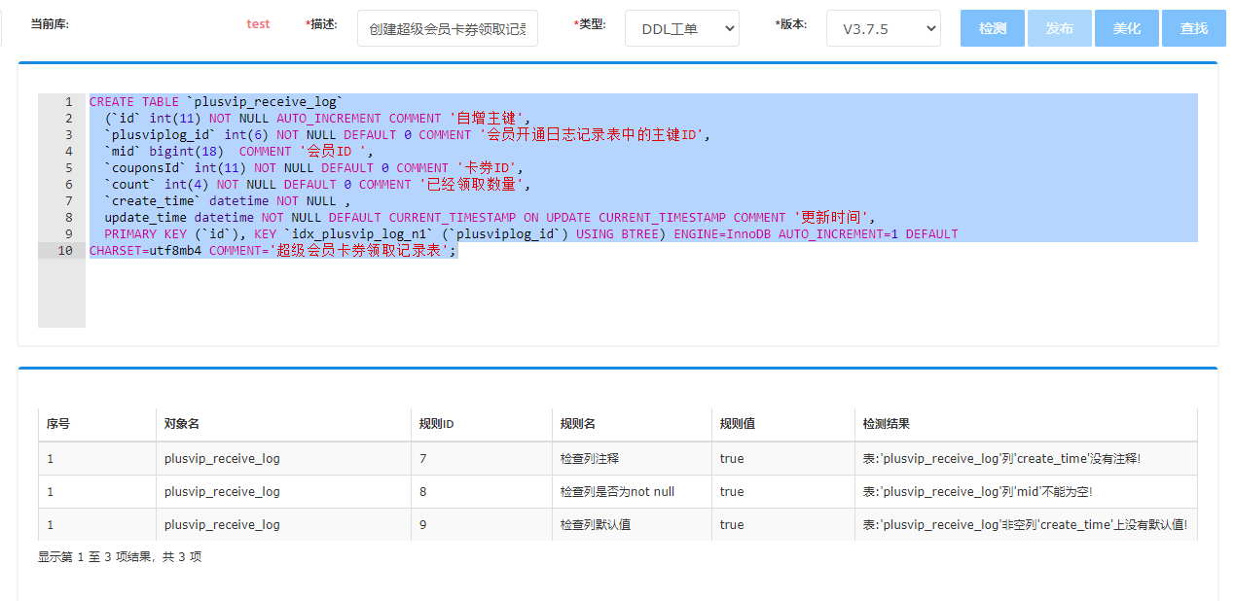

SQL发布会受到SQL审核规则的约束，目前DDL规则有32个，DML规则8个，表名规则4个，索引规则：5个。

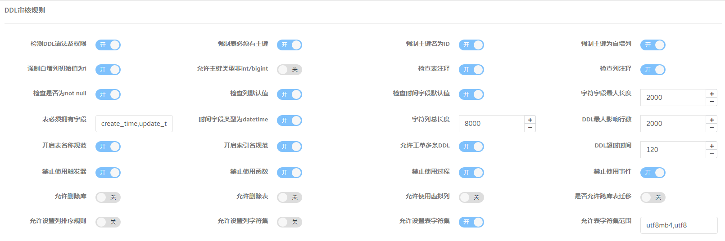

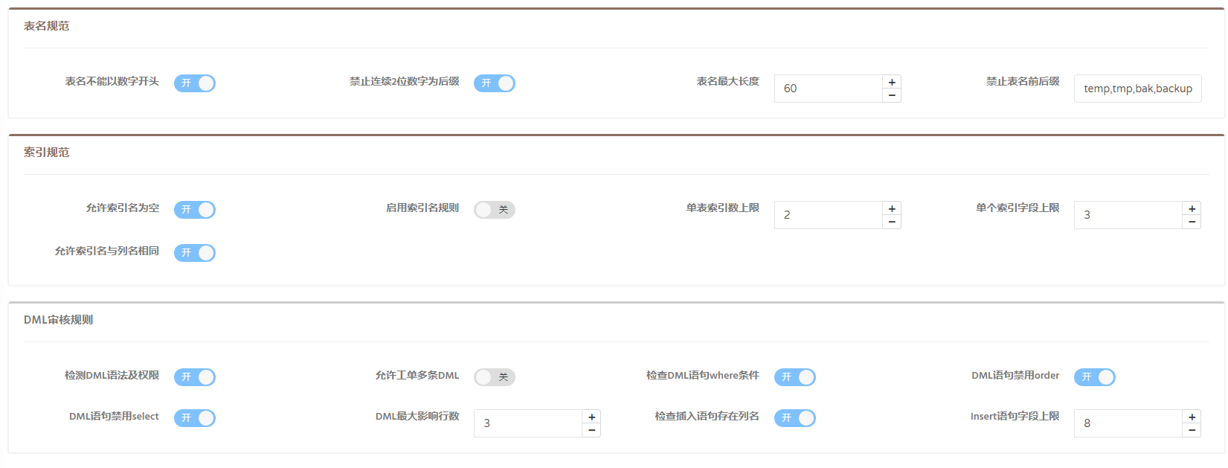

19.4 SQL审核

**功能描述**：对已发布的SQL进行审核，用户只能对有审核数据源权限的工单进行审核。

**操作界面：**  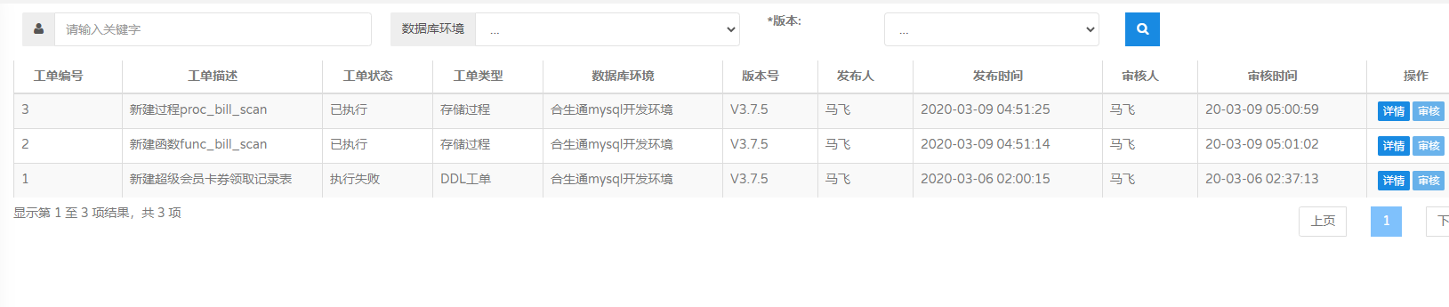

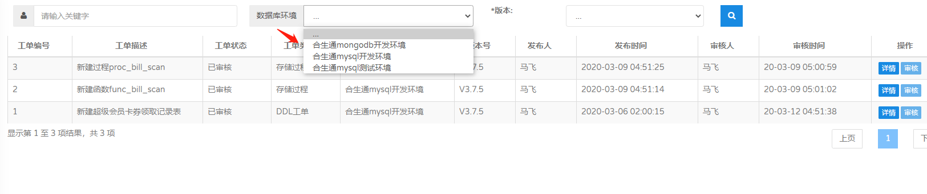

点击详情可以查看发布的SQL

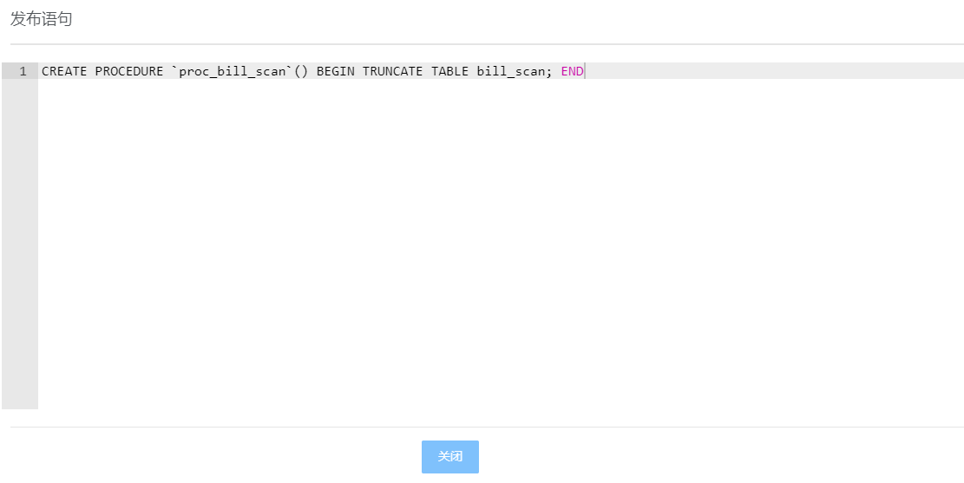

点击“审核”对已发布的SQL进行审核

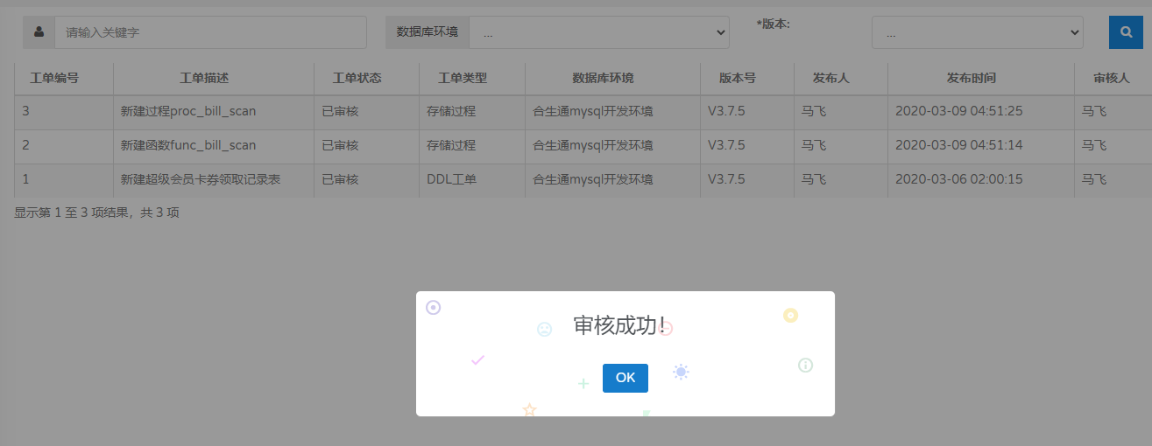

19.5 SQL执行

**功能描述**：对已审核完成的工单进行执行操作，用户只能对有执行数据源权限的工单进行执行操作。

**操作界面：**

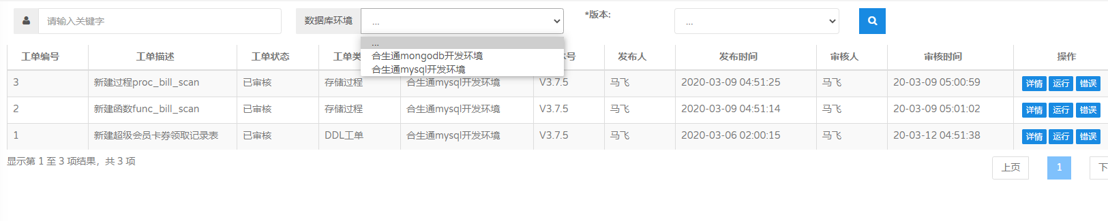

点击“执行”按钮，弹出执行窗口，选择运行数据源、数据库名后点“运行”进行执行SQL工单。

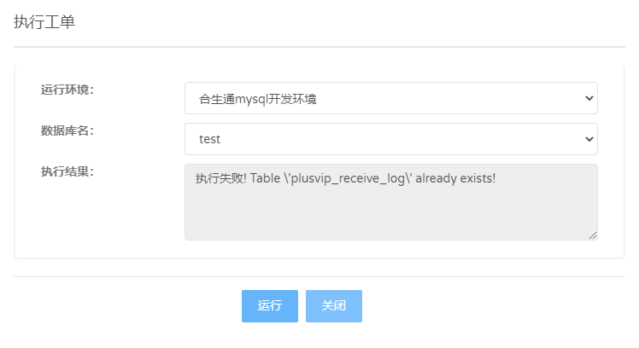

点击“详情”可查看发布的SQL语句

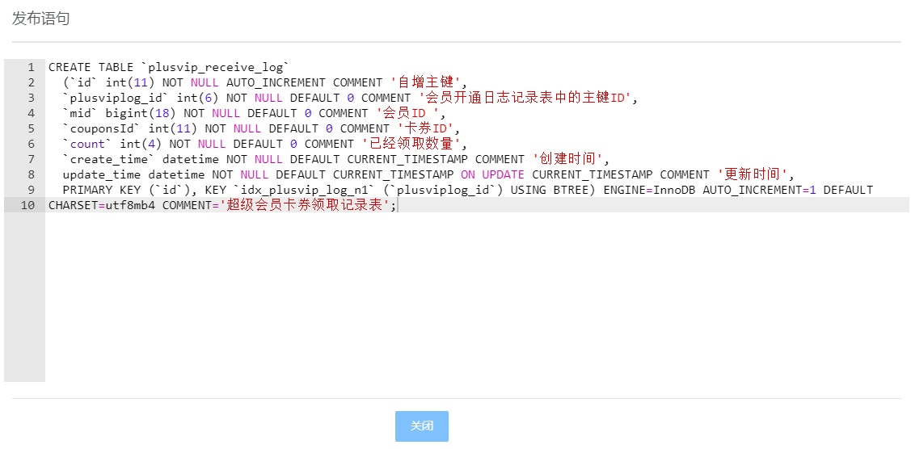

点击“错误”可查看工单运行错误：

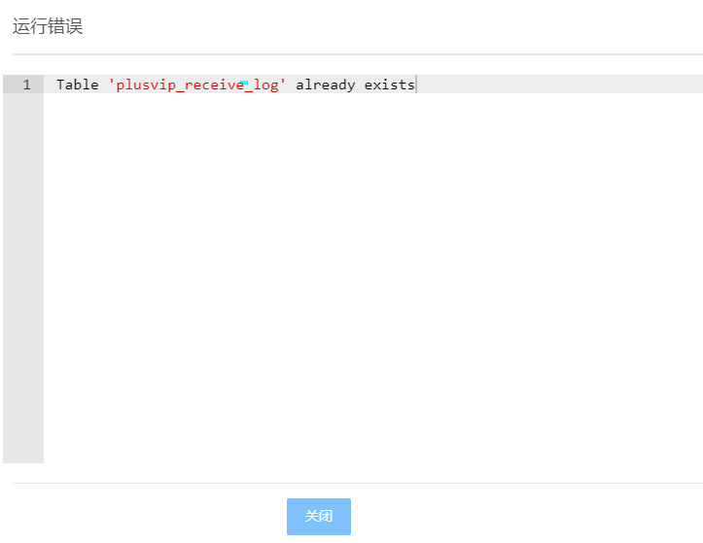

1. 端口管理

20.1 端口新增

**功能描述：**新增某应用端口信息，端口名不能重复。

**操作界面：**

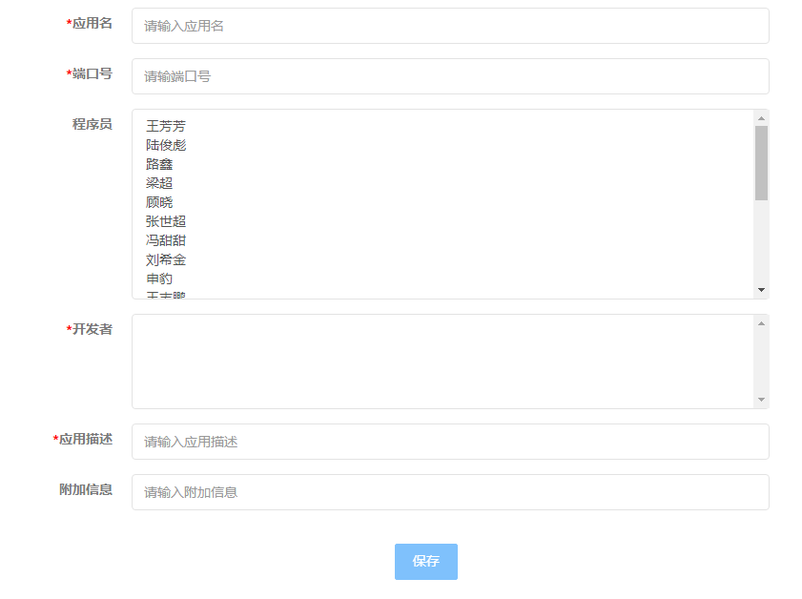

20.2 端口查询

**功能描述**：录入应用名或开发者可查询端口信息

**操作界面**：

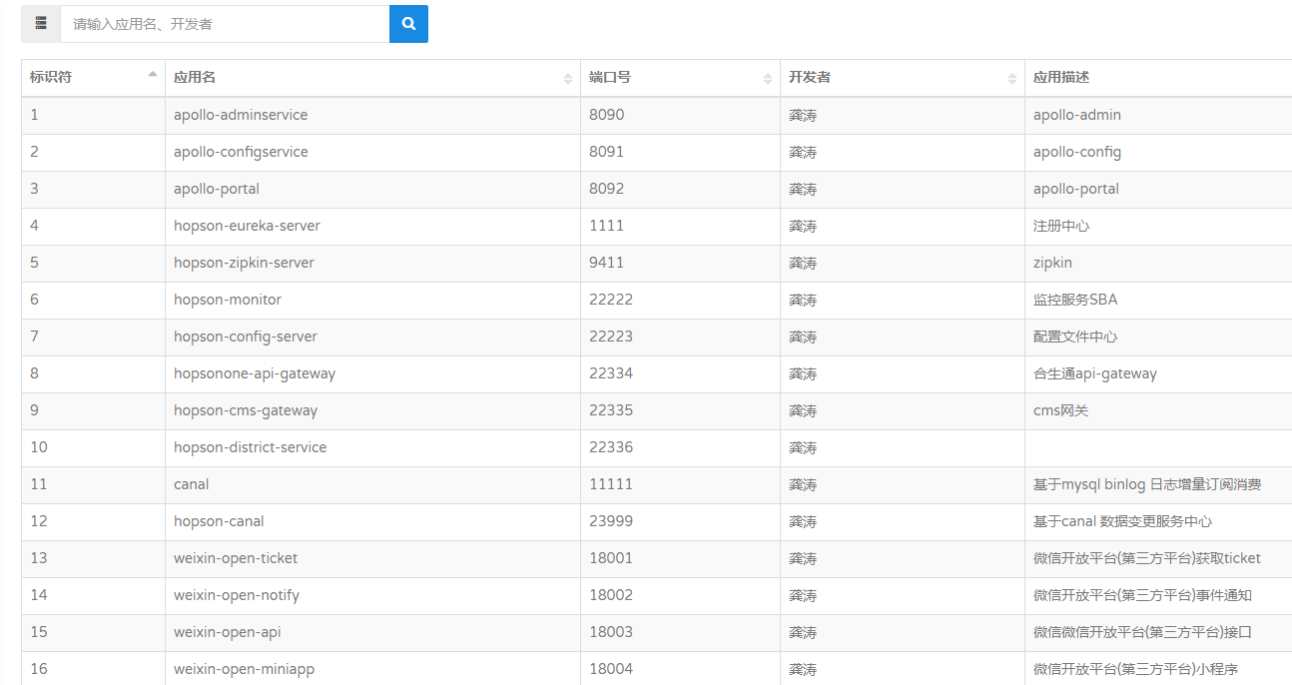

20.3 端口维护

**功能描述**：变更应用端口信息

**操作界面**：

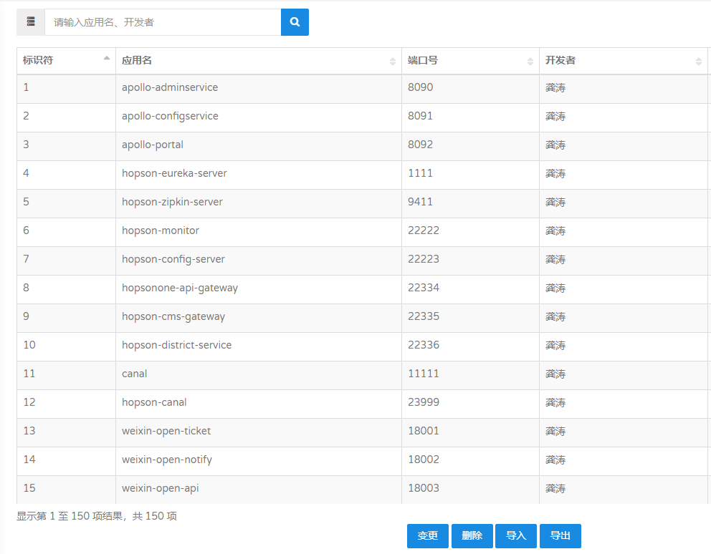

选中某一端口信息，点“变更”可修改某应用端口信息

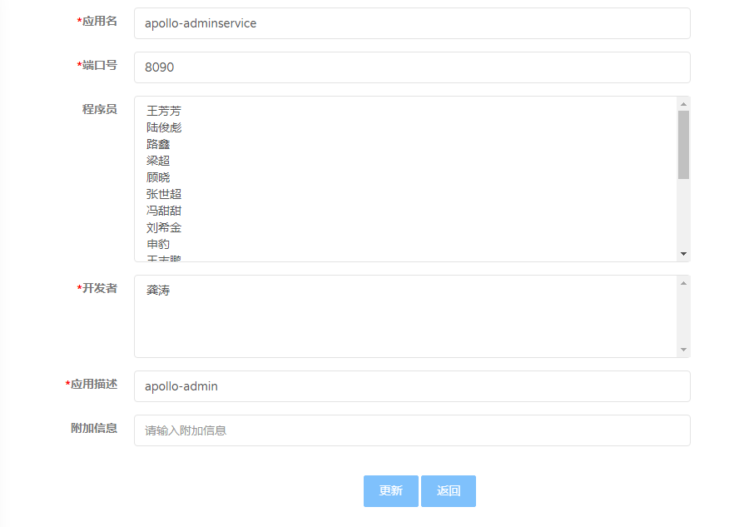

选中某一端口信息，点“删除”可删除某应用端口信息

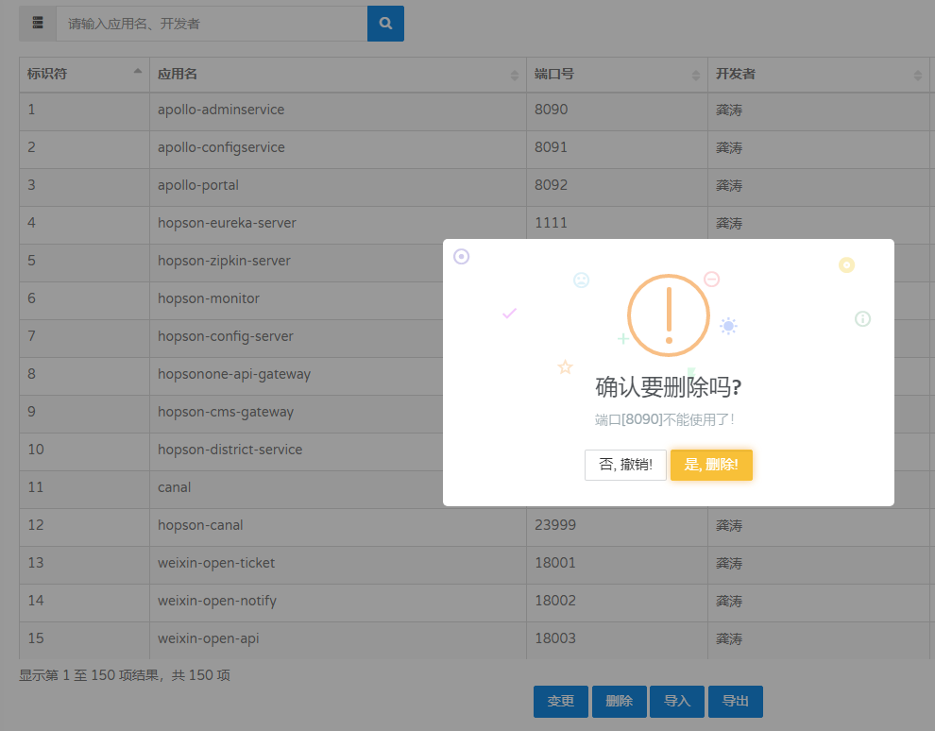

点击“导出”可把查询出的端口信息导出为excel文件。

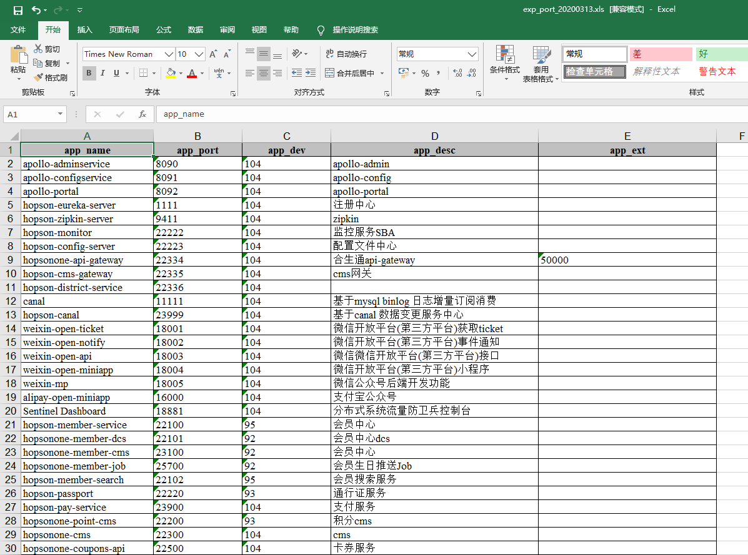

点击“导入”可批量导入端口信息，按照导出时的模板编写excel文件。

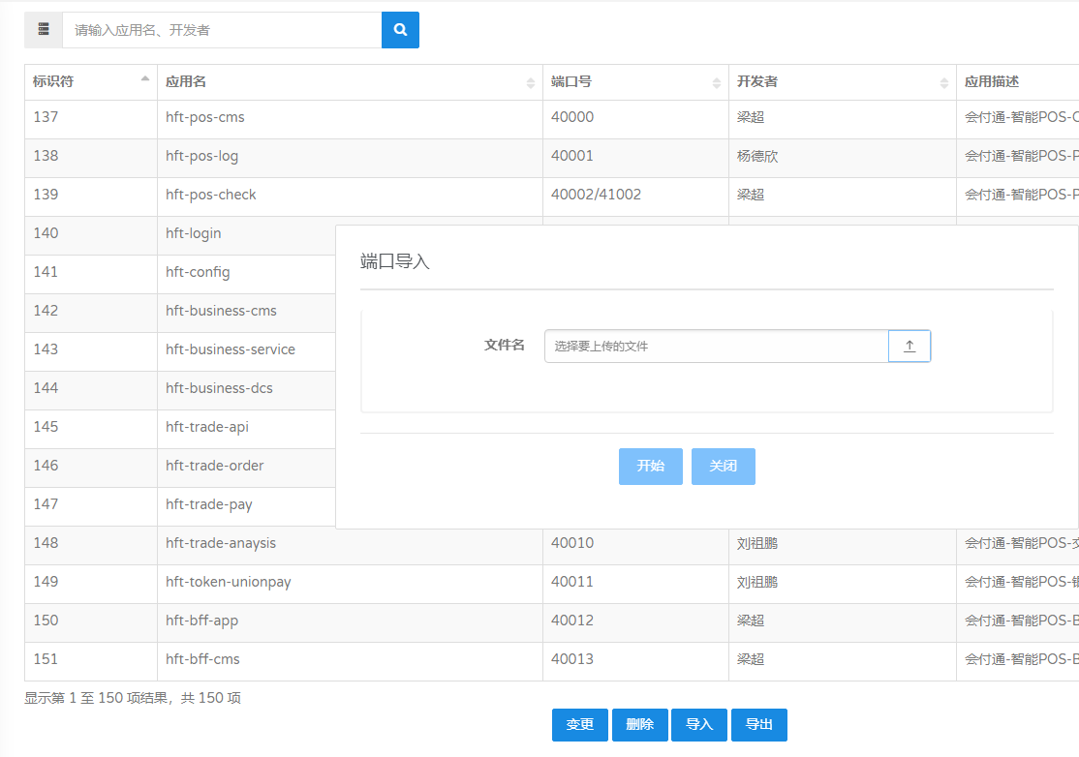

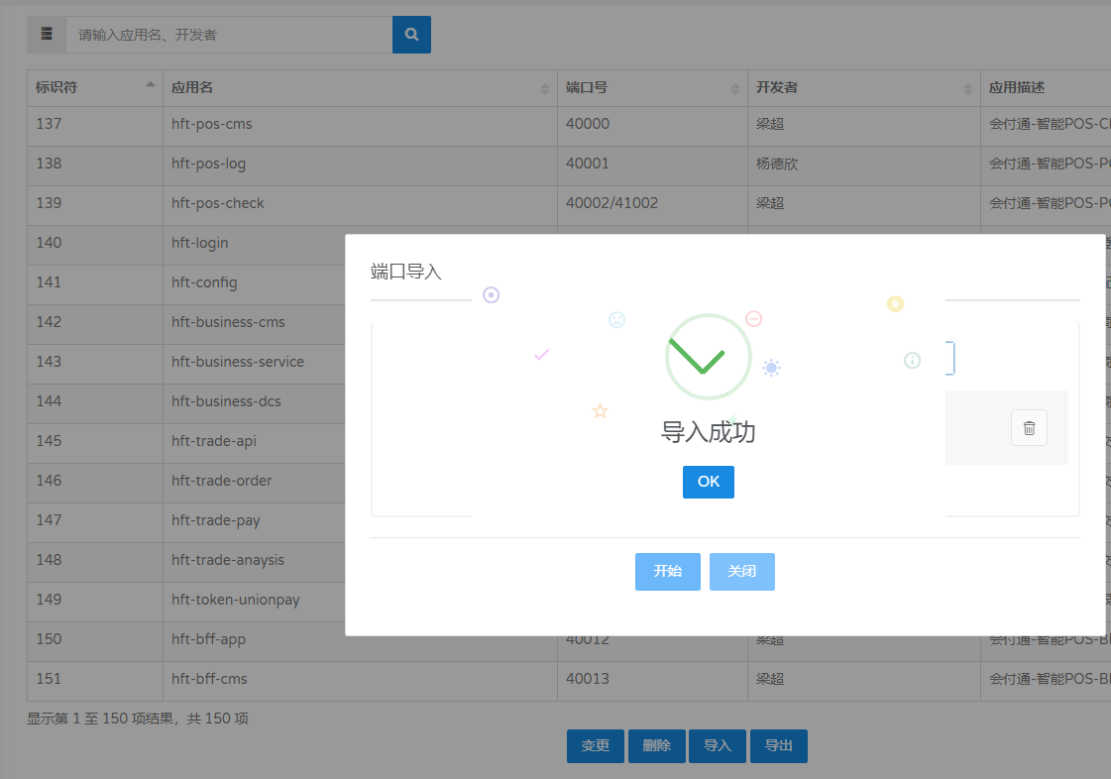

1. 系统管理

21.1 系统设置

**功能描述：**

**操作界面：**

21.2 代码管理

**功能描述**：

**操作界面**：

21.3 审核规则

**功能描述**：

**操作界面**：